מבקר המדינה | דוח שנתי 72א - חלק ראשון | התשפ"א-2021

פעולות המדינה להבטחת זכויותיה באמצעות אכיפה אזרחית
משרד המשפטים

פעולות המדינה להבטחת זכויותיה באמצעות אכיפה אזרחית

בפעילותה השוטפת של המדינה נצברות לגופים הממשלתיים זכויות הנוצרות מכוח התקשרויות, הסכמים, אספקת שירותים ופסקי דין, וכן זכויות לקבלת כספים שחובת תשלומם נקבעה בדין. אכיפה אזרחית היא שם כולל לשימוש בכלים ובהליכים אזרחיים יזומים של המדינה להבטחת זכויותיה, כדי להגן על מטרות וערכים מוגנים שונים ובכלל זה הגנה על שלטון החוק ואכיפתו, קיום התחייבויות כלפי המדינה, הגנה על נכסי המדינה וקרקעותיה, סיוע ביישום מדיניות ממשלתית ואסדרה (רגולציה) ושמירה על הקופה הציבורית. אכיפה אזרחית יזומה הוגדרה נדבך מרכזי באסטרטגיית הפרקליטות האזרחית ובמיצובה של הפרקליטות בליבת השמירה על שלטון החוק. הביקורת התמקדה במיפוי ובאיתור של הפגיעה בזכויות המדינה ובבדיקת החסמים המונעים אכיפה יזומה וגבייה מיטבית של חובות בגופי ממשלה.

כ-67.2  מיליארד ש"ח |  | כ-6.9  מיליארד ש"ח |  | כ-215  מיליון ש"ח |  | כ-5  מיליארד ש"ח
סכום יתרות החובה למדינה במאזנים ובדוחות הכספיים המאוחדים לשנת 2019, מתוכם רכיבי עסקאות החליפין ושאינן חליפין היה כ-39 מיליארד ש"ח. |  | סכום החובות למדינה שאושר למחיקה על ידי הוועדה העליונה לפשרות, מחיקות והסדרי חוב במשרד האוצר, מתחילת 2017 עד אמצע 2020. |  | סכום החובות שנותרו לגבייה במינהל הגבייה הממשלתי בסוף 2020. משנת 2017 נגבו כ-212 מיליון ש"ח. |  | סכום החוב הנומינלי לרשות מקרקעי ישראל שערכו הריאלי ליום 31.12.20 היה 15.3 מיליארד ש"ח.
כ-534  מיליון ש"ח |  | 98  פעולת אכיפה משולבת ומשלימה |  | 184  תביעות יזומות |  | כ-22,700  "תיקי הגנה"
סכום החיובים בתחום המיסוי העירוני שמינהל הדיור הממשלתי במשרד האוצר השיג עליו ב-197 תיקים בשנים 2017 - 2019. לאחר טיפול משפטי הופחת סכום החיוב לכ-133 מיליון ש"ח. |  | מספר המבצעים שניהלה הפרקליטות בהשתתפות גורמי אכיפה נוספים בשנת 2019 במסגרת שולחנות עגולים. |  | מספר התביעות האזרחיות היזומות שהגישה הפרקליטות בשנת 2019 בסכום כולל של כ-708 מיליון ש"ח. באותה השנה הסתיימו בבתי המשפט 75 תביעות בזכייה לטובת המדינה בסכום כולל של 290 מיליון ש"ח. |  | מספר התיקים שנפתחו בפרקליטות ב- 2019 שלא ביוזמת המדינה. לפי מאזן המדינה ליום 31.12.19 ההפרשה לתביעות משפטיות: כ-9.3 מיליארד ש"ח.

פעולות הביקורת
בחודשים פברואר עד דצמבר 2020 בדק משרד מבקר המדינה את נושא האכיפה האזרחית. עיקר הביקורת נעשתה בפרקליטות, במשרד האוצר וברשות מקרקעי ישראל, וכן נעשתה ביקורת במינהל הגבייה הממשלתי, במשרד הביטחון, במשרד החינוך, במשרד המשפטים, במשטרה, ברשות החברות הממשלתיות, ברשות הארצית לכבאות והצלה, במכון וולקני, במשרד הרווחה, במשרד הפנים, במשרד הבינוי והשיכון, במשרד הבריאות, במשרד התיירות, במשרד הכלכלה והתעשייה ובמשרד להגנת הסביבה. במהלך הביקורת שלח משרד מבקר המדינה שאלונים בנושא ל-42 מנכ"לים וראשי גופים ממשלתיים לצורך ריכוז מידע בנושא מגופים ממשלתיים וניתוחו. מענים לשאלון התקבלו במועד מ-34 גופים (81% מהגופים שאליהם נשלח השאלון).

השלבים לשימוש מיטבי באכיפה אזרחית

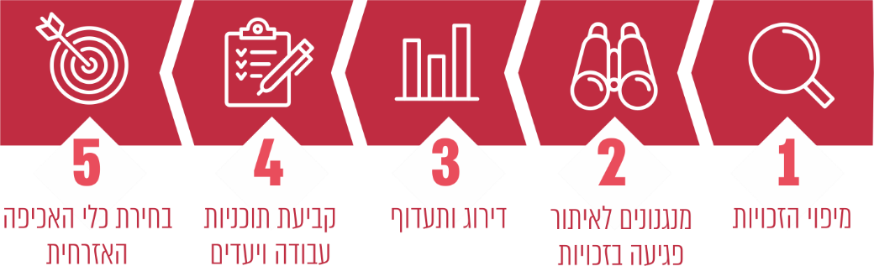

תמונת המצב העולה מן הביקורת
- מיצוי פוטנציאל הגבייה והתביעה של המדינה - בדוחות הכספיים המאוחדים של מדינת ישראל לשנת 2019 סכום החובות כלפי המדינה היה כ-67 מיליארד ש"ח מתוכם רכיבי עסקאות החליפין ושאינן חליפין היה כ-39 מיליארד ש"ח. בשנים 2017 עד יוני 2020 הוועדה העליונה לפשרות, מחיקות והסדרי חוב באגף החשב הכללי (להלן - החשכ"ל) אישרה בקשות למחיקה בהיקף של כ-7 מיליארד ש"ח, ומתשובות הגופים לשאלון הביקורת עולה כי סכום החוב המצרפי שאושר למחיקה בוועדות המחיקה המשרדיות בתקופה זו היה כ-1.9 מיליארד ש"ח. נתונים אלו מדגימים פוטנציאל גבייה ותביעה שלא מומש.
- הליך מיפוי סיכונים - 68% מהגופים המשיבים לשאלון הביקורת לא ביצעו סקר סיכונים לגבי זכויות הניתנות לאכיפה ו-85% לא גיבשו מדיניות לתיעדוף הטיפול בפגיעה בזכויות. ב-42% מהגופים המשיבים אין תהליך מובנה ושיטתי לאיתור, מיפוי וניתוח של חובות כלפי המשרד ופגיעה בזכויותיו. בהיעדר המיפוי, חסר הבסיס ההכרחי לטיפול סדור ונרחב במימוש הזכויות, ונפגעת היכולת לבצע גבייה ואכיפה מיטבית.
- תורת ההפעלה של הפרקליטות - בחירת המקרים והתיקים המשפטיים שבהם מופעלים כלי אכיפה אזרחית, שעשויים להיות רבי-עוצמה, אינה נעשית באופן שיטתי: חסרה מתודולוגיה סדורה לזיהוי מטרות, לתיעדופן ולבחירת היעדים, והיעדים שנגדם מכוונים מבצעי אכיפה נבחרים על ידי הגופים שלא על פי מדיניות סדורה או אמות מידה ברורות דיין.
- מנגנון לאיתור הפרות של הסכמי התקשרויות - ב-41% מהגופים המשיבים לשאלון הביקורת אין מנגנון מובנה לאיתור החובות וההפרות של הסכמים, ואין נוהל עבודה מתוקף לאיתור ולמיפוי של חובות והפרות. עולה החשש כי חלק מהחובות כלפי גופי ממשלה אינם מאותרים, והפרות של הסכמים אינן מדווחות ומטופלות, ובכך נמנעת יכולת האכיפה של הגופים, נמנעת האפשרות ליצירת הרתעה מפני הפרות הסכמים ונגרמים הפסדי ממון למדינה.
- פוטנציאל הגשת תביעות אזרחיות יזומות אגב הליכים פליליים - בפרקליטות אין מנגנון אחיד וסדור לאיתור וזיהוי התיקים שהתקיימו בהם הליכים פליליים והם בעלי פוטנציאל אכיפה אזרחי ומינהלי. כמו כן חסר ממשק טכנולוגי בין הפרקליטות הפלילית לאזרחית. בשנת 2019 הוגשו תשע תביעות עקב הליכים פליליים, מתוכן שלוש "תביעות נגררות". באותה השנה הסתיימו הליכים ב-4,408 תיקים פליליים שנוהלו בפרקליטות והורשעו 84% מהנאשמים. באין מנגנון כאמור לא ניתן לאתר רבים מהתיקים שעשויים להיות רלוונטיים להגשת תביעות אזרחיות.
- הימנעות מהליכי גבייה והגשת תביעות אזרחיות - אכיפה אזרחית כלפי מפגעי טרור - הביקורת העלתה כי בשנים 2019-2018 לא הוגשו תביעות אזרחיות להשבת כספי הפיצויים ששילמה המדינה לנפגעי הטרור. יש לציין כי בשנים אלו אושרו 374 נפגעים בגין 93 אירועי פעולות איבה. בשנת 2019 שילם המוסד לביטוח לאומי ל-5,237 נפגעי פעולות איבה, תשלומים בסך של כ-540 מיליון ש"ח.
מקרי האלימות שאירעו במהלך מאי 2021 גרמו למדינה להוצאות בגין הפגיעה ברכוש הציבורי, והיא אף צפויה לשלם לנפגעי פעולות איבה פיצויים באמצעות רשות המיסים - הקרן לפיצויים. מקרים אלו מחדדים את הצורך בפעילות אכיפה אזרחית, לצד ההליכים הפליליים, ובפרט כלפי מי שהורשע בהליך הפלילי, להשבת הכספים שישולמו מהקופה הציבורית.
- תביעות יזומות של רשות מקרקעי ישראל - ב-31.12.20 החובות לרמ"י הסתכמו ב-15.3 מיליארד ש"ח. בשנים 2020-2017 ירד ב-31% מספר התיקים שהעבירה רמ"י לייצוג משפטי להגשת תביעות יזומות. בשנת 2019 הגישה רמ"י באמצעות הפרקליטות 30 תביעות, לעומת 57 בשנת 2018.
- שימוש במנגנוני יישוב סכסוכים בין המדינה לרשויות מקומיות - מספר התיקים שהובאו ליישוב סכסוך לפני הממונים על המחוזות במשרד הפנים בשנים 2017 - 2019 אינו גדול והסתכם בעשרות אחדות של תיקים, שרובם התמקדו בהתדיינויות בעניין חיובי ארנונה של משרדי הממשלה בידי הרשויות המקומיות. היעדר לוחות זמנים קצובים להליך מעכב את בירור הסכסוכים.
- שימוש באמצעי אכיפה אזרחית - בין החסמים המונעים שימוש יעיל באמצעי אכיפה אזרחית: המדינה משתהה בנקיטת פעולות לצורך שמירה על זכויותיה, באופן העשוי לגרום להתיישנות הזכויות הרלוונטיות ומביא לפגיעה בזכויות המדינה וקניינה ולהפסדים כלכליים לקופה הציבורית; היעדר תיעוד מספק מעלה קשיים באיסוף הראיות וגיבושן לקראת תביעה אזרחית יזומה; חוסר כדאיות כלכלית בנקיטת הליכי אכיפה וגבייה; קשיים בירוקרטיים והיעדר כוח אדם מתאים לביצוע פעולות האכיפה והגבייה.

יש לציין לחיוב את פרויקט ניהול הסיכונים באכיפה אזרחית שמובילה הפרקליטות, שהחל בשנת 2018 ומבוצע לראשונה בתחום. יש לקוות כי עם סיומו יינתן בידי המדינה כלי אפקטיבי לניהול מתוכנן ומושכל של משאבי האכיפה האזרחית, כדי שלא תיעשה באופן אקראי.
יש לראות בחיוב את תהליך "מיפוי חובות חייבים" שבוצע בגופים הממשלתיים בהנחיית משרד האוצר, ובמסגרתו מופו ב-54 גופים ממשלתיים כ-5,005 סוגי חיובים, וכן את פעולותיה של רשות מקרקעי ישראל בשנים 2018 -2019 לייעול הליכי הגבייה.

עיקרי המלצות הביקורת
מומלץ כי משרד האוצר (אגף החשכ"ל) יגבש הנחיה לכלל הגופים הממשלתיים לקיים הליכי ניהול סיכונים במשרדיהם, וכי משרד המשפטים ילווה הליך זה בהנחיה מקצועית משלימה ליועצים המשפטיים בגופים הממשלתיים. מומלץ כי החשכ"ל יקיים ישיבה תקופתית בעניין מיפוי הסיכונים בכלל משרדי הממשלה, יגבש מדיניות כלל-ממשלתית לתעדוף הגבייה והאכיפה, ויערוך הליך הפקת לקחים בקרב חשבי המשרדים בעניין הליכי תביעה המתנהלים והליכים שהסתיימו.
מומלץ כי לנוכח גובה החוב כפי שהוא משתקף בדוחות הכספיים של המדינה, כ-39 מיליארד ש"ח, החשכ"ל יגבש תוכנית רב-שנתית ויעדים להפחתת החובות למדינת ישראל כדי לפעול להקטנת יתרות החובות למדינה, בהיוועצות עם הגורמים הרלוונטיים במשרד המשפטים (רשות האכיפה והגבייה, ייעוץ וחקיקה ופרקליטות המדינה). לצורך כך יביא החשכ"ל לידיעת משרד המשפטים בכל שנה את סטטוס יישום התוכנית ופירוט של יתרות החובה, ובייחוד חובות מסופקים ויתרות ללא תנועה, הרשומים בדוחות הכספיים של המדינה. נתונים אלו יסייעו גם לגיבוש תוכניות העבודה של משרד המשפטים בתחום האכיפה והגבייה האזרחית.
מוצע כי משרד המשפטים, בשיתוף משרד האוצר - אגף החשכ"ל - יבחנו יצירת מנגנון ליישוב מחלוקות בדבר פגיעה בזכויות ותשלום חובות במקרים שבהם שני הצדדים הם גופים ממשלתיים, ובכלל זה קביעת הגורם האחראי לכך ודרכי פירעון החובות, ויפעלו להסדרת חובות אלו ולגבייתם.
מומלץ כי הפרקליטות, והיחידה לאכיפה אזרחית בפרט, יתוו שיטת מדידה אחידה לכלל הפרקליטויות שתשקף באופן מהימן את מכלול הפעילות המבוצעת בתחום האכיפה האזרחית ואת תוצריה כדי לקבל תמונה מדויקת יותר בנוגע להגשמת יעדיה.
מוצע כי הפרקליטות תפעל להסדרת נוהל עבודה מתוקף, ותבחן את המקרים המתאימים לאכיפה אזרחית משלימה להליך הפלילי כדי להגן על זכויות המדינה. לשם כך, מומלץ לקבוע קריטריונים לבחירת התיקים המתאימים לאכיפה אזרחית ולמסד מנגנון לאיתור כל התיקים הפליליים שהסתיימו בהרשעה, העומדים בקריטריונים אלו.
מומלץ כי משרד המשפטים יוציא הנחיה ללשכות המשפטיות בגופי הממשלה בדבר הצורך בהקפדה על תיעוד של מהלכים ושמירת מסמכים, ובייחוד כאלה הנוגעים לאינטרסים של המדינה, ובדבר אופן התיעוד. מומלץ לגבש טפסים רשמיים שיתוו הליך בניית תיק ראיות המבוסס על תשתית ראייתית מספקת לקראת הכנת תביעה בהליך משפטי יזום. עוד מומלץ כי הפרקליטות תערוך מיפוי של משך הטיפול בתיקים המועברים לטיפולה, תאתר את הגורמים להתמשכות הטיפול ותפעל לקיצורו.

דוגמאות לערכים מוגנים ולכלי אכיפה אזרחית המשמשים לשמירתם

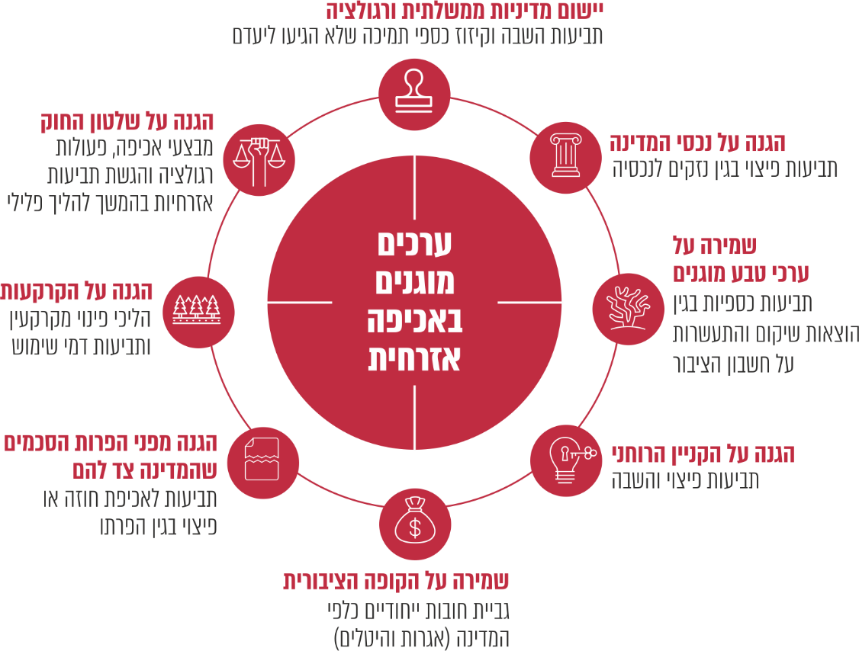

סיכום
כבר לפני עשור החליטה הפרקליטות להוביל מגמה שלפיה על המדינה ליזום יותר פעולות לשם שמירה על זכויותיה ולצורך קידום הנושא הקימה הפרקליטות את היחידה לאכיפה אזרחית. ואולם, תמונת המצב שעלתה בדוח מחייבת את המדינה, ובייחוד את הפרקליטות, לנתח את יכולותיה ולבחון כיצד להגשים מדיניות זו, שכן גם בחלוף עשור עיקר עיסוקה של המדינה הוא בהתגוננות בתיקים שבהם היא נתבעת.
אכיפה אזרחית יעילה ומלאה דורשת הירתמות של כל הגורמים הרלוונטיים בגופים הממשלתיים, ובהם מנכ"לי הגופים והגורמים המשפטיים, החשבונאיים והמקצועיים. בשל מורכבות הפעלת כלי האכיפה האזרחית והכנת תביעות יזומות, נדרש שיתוף פעולה מלא של הגופים הממשלתיים עם משרד האוצר ומשרד המשפטים.
לאור המדיניות בדבר האכיפה היזומה וההגנה על זכויותיה של המדינה, ראוי כי הגופים הממשלתיים, גופי האכיפה והתביעה יבחנו כיצד להתגבר על החסמים, ולשכלל את יכולותיהם, לטיוב הגבייה והאכיפה.

פעולות המדינה להבטחת זכויותיה באמצעות אכיפה אזרחית

מבוא
בפעילותה השוטפת של המדינה נצברות למשרדי הממשלה ולרשויות השלטון (להלן גם - גופים ממשלתיים) זכויות שונות. יש זכויות לקבלת כספים שחובת התשלום שלהם נקבעה בדין כגון אגרות, קנסות או עיצומים כספיים, ויש זכויות הנוצרות מכוח התקשרויות, הסכמים, אספקת שירותים ופסקי דין.
בשל היקף פעילותה הרחב, המדינה מעורבת בהליכים אזרחיים רבים, בעיקר כנתבעת. לפני כעשור התקבלה בפרקליטות המדינה החלטה להוביל מגמה שלפיה המדינה אינה רק מתגוננת מפני תביעות המוגשות נגדה, אלא פועלת לייזום תביעות לשם שמירה על זכויותיה. בשנת 2011 ציין פרקליט המדינה כי מהלך זה נעשה מתוך מבט אסטרטגי רחב הרואה לא רק את התיק היחיד שבטיפול הפרקליט אלא את התופעה שהתיק עוסק בה אשר מחייבת את התייחסות הרשויות. אכיפה אזרחית יזומה סומנה כנדבך מרכזי באסטרטגיית הפרקליטות האזרחית ובמיצובה של הפרקליטות בליבת השמירה על שלטון החוק.
אכיפה אזרחית היא שם כולל לשימוש בכלים ובהליכים אזרחיים ומינהליים יזומים מצד המדינה להבטחת זכויות קנייניות, חוזיות ולקבלת כספים מכוח הדין, ולהגנה על אינטרסים ציבוריים (להלן - אכיפה אזרחית). האכיפה האזרחית משמשת את הגופים הממשלתיים כדי להגשים מטרות ולשמור על ערכים מוגנים שונים, ובהם הגנה על נכסי המדינה, לרבות קרקעותיה וקניינה הרוחני, שמירה על ערכי טבע מוגנים, הגנה על שלטון החוק ואכיפתו, קיום התחייבויות כלפי המדינה, שמירה על הקופה הציבורית וסיוע לגופים ממשלתיים ביישום מדיניות ואסדרה (רגולציה). הימנעות מנקיטת הליכים מסוג זה עלולה לגרום נזק למדינה.
לשם כך יש בידי המדינה כלים שונים בתחום המשפט המינהלי והאזרחי. להלן בתרשים 1 מוצגים ערכים מוגנים ואמצעים משפטיים לצורך שמירתם.
תרשים 1: דוגמאות לערכים מוגנים ולכלי אכיפה אזרחית המשמשים לשמירתם
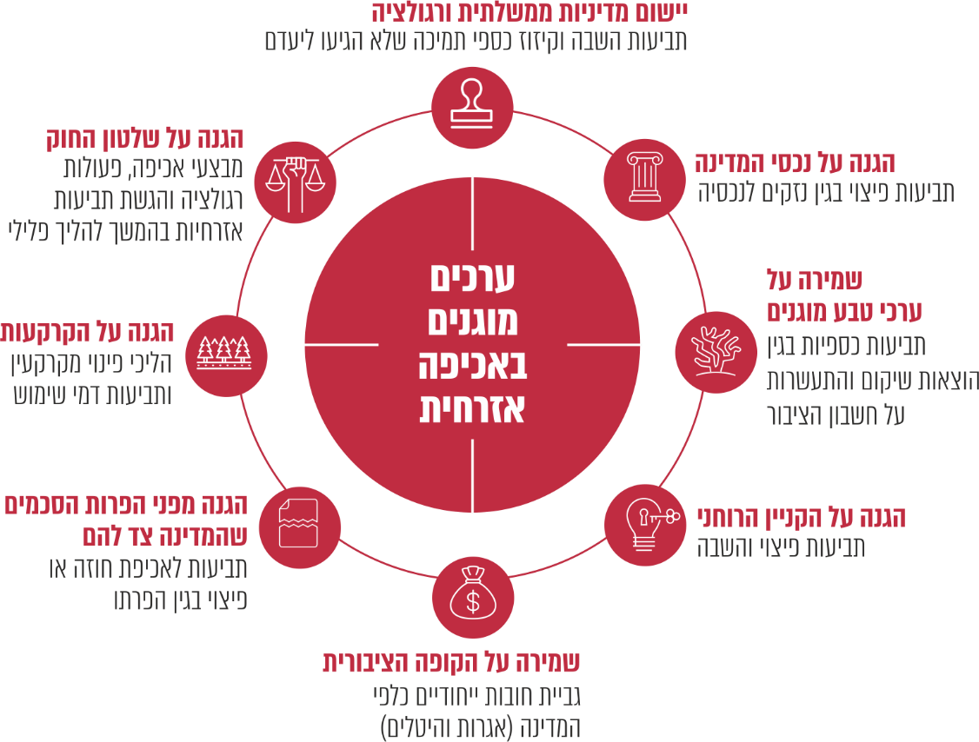
גוף ממשלתי הוא ישות משפטית שמטרתו לפעול למען הציבור, וחובותיו כלפי הציבור מחייבות גם את עובדיו. הקביעה שעובדי המדינה הם נאמני הציבור נוצרה בפסיקת בתי המשפט, שניתחה את מעמדם ותפקידם של אישי ציבור נבחרים והמשיכה גם לגבי עובדי ציבור אחרים ובהם עובדי רשויות מקומיות ועובדי מדינה. בשנים האחרונות היועץ המשפטי לממשלה מקדם בתחום התביעות הסביבתיות את השימוש בעיקרון הכללי ובדוקטרינות של הרשות המינהלית כ"נאמן הציבור" (Public trust) או "אבי האומה" (Parens Patriae), ולפיהן למדינה זכות עמידה לתבוע נזקים לא רק במעמדה הישיר כנפגעת אלא גם בשם הציבור מקום שבו הנזק הוא בזיקה לתפקידה הריבוני.
פעילות המדינה על זרועותיה בתחום האכיפה האזרחית מבוצעת, בין היתר, על פי החלטת הממשלה מס' 545 בדבר "העמקת פעילות גביית החובות בממשלה" (14.7.13) (להלן - החלטת הממשלה) אשר קבעה שיש להקים מערך גבייה ממשלתי שיפעל לאפיון, טיוב וגבייה של החובות השונים למשרדי הממשלה; וכן על פי הוראת תכ"ם מספר 3.3.0.3 בדבר "הליכי גבייה ואכיפה בממשלה", שנועדה להנחות את משרדי הממשלה בגיבוש נוהלי עבודה ותהליכי עבודה שיתמכו בפעילות הניהול וגביית החובות ובפיקוח ובקרה על גבייתם, ועל פי הוראת תכ"ם מספר 15.5.0.3 בדבר "הגנה על זכויות המדינה ועל נכסיה באמצעות נקיטת הליכים משפטיים אזרחיים", שנועדה לעודד את גופי הממשלה לנקוט הליכי אכיפה וייזום תביעות.
היבטים הנוגעים לנושא זה עלו גם בשני דוחות קודמים של מבקר המדינה: בשנת 2011 פורסם דוח לפיו המדינה אינה עושה די לצורך גביית החובות המגיעים לה; ובשנת 2016 פורסם דוח שבו נקבע, בין היתר, כי משרדי הממשלה הממונים על נקיטת הליכים לגביית חובות אינם ממלאים אחר החלטת הממשלה.
ההכרה בתרומת השימוש בכלים אזרחיים לצורך מימוש אינטרסים של המדינה אינה ייחודית למדינת ישראל. כך למשל הממשל האמריקאי מגיש תביעות יזומות באמצעות החטיבה האזרחית (Civil Division) במשרד המשפטים האמריקאי בתחומי משפט מגוונים כגון נזיקין, קניין רוחני, הגנת הצרכן והגנת הסביבה. בשנת 2019 הסתיימו בארצות הברית הליכים משפטיים בהסדרים ופסקי דין בסכום כולל של כ-6.5 מיליארד דולר אמריקאי. גם במסגרת הליכים אזרחיים הקרויים "qui tam" נפסקו סכומי פיצוי במיליארדי דולרים אמריקאים. נוסף על כך, במקרים של אסונות סביבתיים עושה הממשל האמריקאי, בין היתר, שימוש בדוקטרינת "נאמן ציבור" כדי לתבוע בהליך אזרחי יזום את הנזקים שנגרמו לציבור בשל האירוע הסביבתי.
בדוח זה המונח אכיפה אזרחית כולל שלושה מוקדי פעילות עיקריים של המדינה בהגנה על זכויותיה:
- גביית חובות למדינה: פעילות זו כוללת הן גביית חובות שייחודיים למדינה כריבון, דוגמת חובות בגין אגרות והיטלים, והן גביית חובות חלוטים שאינם ייחודיים לה, אלא יכולים לצמוח גם במישור היחסים בין פרטים. מוקד פעילות זה נמצא בתחום האחריות של אגף החשב הכללי במשרד האוצר (להלן - החשכ"ל) באמצעות חשבי המשרד במשרדי הממשלה ויחידות הסמך. ככלל הטיפול בגביית החובות מתבצע על ידי רשות האכיפה והגבייה באמצעות שני גורמים: המרכז לגביית קנסות, אגרות והוצאות (להלן - המרכז לגביית קנסות), ומינהל הגבייה הממשלתי (להלן גם - מינהל הגבייה) או על ידי עורכי דין פרטיים המועסקים במיקור חוץ.
- הגשת תביעות יזומות: מוקד פעילות זה עניינו שימוש בכלי אכיפה יזומה, כגון הגשת תביעות שבהן המדינה היא התובעת. ככלל, ייצוג המדינה בהליכים משפטיים נעשה באמצעות פרקליטות המדינה ופרקליטות המחוז האזרחיות (להלן - הפרקליטות). עם זאת ייזום הליכי אכיפה אזרחיים מחייב הירתמות של הגופים הממשלתיים, לרבות הלשכות המשפטיות, החשבות והגורמים המקצועיים. גורם מרכזי נוסף הוא היחידה לאכיפה אזרחית שהוקמה בשנת 2008 כיחידת מטה אסטרטגית בפרקליטות המדינה לקידום האכיפה היזומה מטעם המדינה (להלן - היחידה לאכיפה אזרחית).
יש לציין כי הגבייה והאכיפה היזומה אינן מנותקות זו מזו, ולעיתים אף מתקיים ביניהן ממשק ישיר. כך למשל יש מקרים שבהם גביית החובות למדינה מתאפשרת רק באמצעות הגשת תביעה אזרחית. זאת ועוד, חלק מכלי האכיפה העומדים לרשות המדינה חופפים בשני מוקדי הפעילות. להלן בתרשים 2 ציר האכיפה שראשיתו בחוב שהמדינה זכאית לגבות, עובר בשליחת מכתבי דרישה ומכתבי התראה לפני נקיטת הליכים משפטיים, וסופו בנקיטת כלי אכיפה אזרחית העומדים לרשות הגופים הממשלתיים כגון קיזוז או חילוט ערבויות, הגעה להסדר או הגשת תביעה אזרחית יזומה.
תרשים 2: ציר האכיפה האזרחית
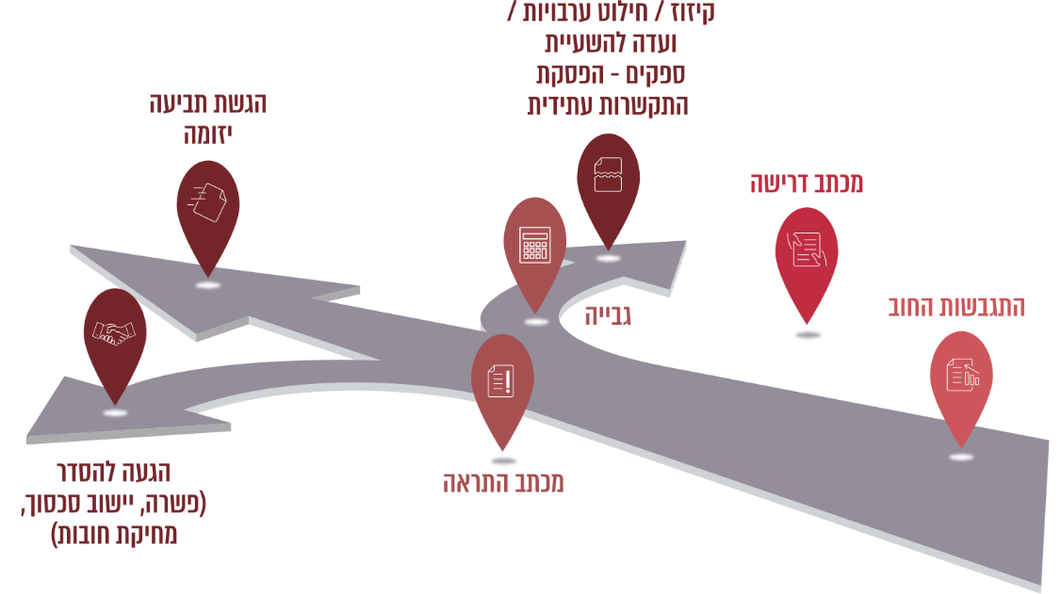
- אכיפה משולבת: תחום זה עוסק באכיפת החוק באמצעות יצירת ממשקי עבודה ופעולה בין גורמי אכיפה שונים מתחומים שונים. האכיפה המשולבת נעשית בסנכרון ובשיתוף פעולה נגד גורמים עברייניים ותופעות הפוגעות בנכסי המדינה, בסדר הציבורי ובקופה הציבורית. פרקליטויות המחוז והיחידה לאכיפה אזרחית הן המרכזות את האכיפה המשולבת בשיתוף גורמי אכיפה שונים דוגמת משטרת ישראל (להלן - המשטרה), המשטרה הירוקה במשרד להגנת הסביבה, פקחי רשות מקרקעי ישראל (להלן - רמ"י), רשות המיסים בישראל (להלן - רשות המיסים) ומשרדי ממשלה וגופי שלטון נוספים.
מן האמור עולה כי עולם האכיפה האזרחית הוא רחב מאוד, ושותפים לו גורמים רבים בשירות המדינה, כמפורט להלן בתרשים 3:
תרשים 3: השותפים במוקדי הפעילות באכיפה אזרחית
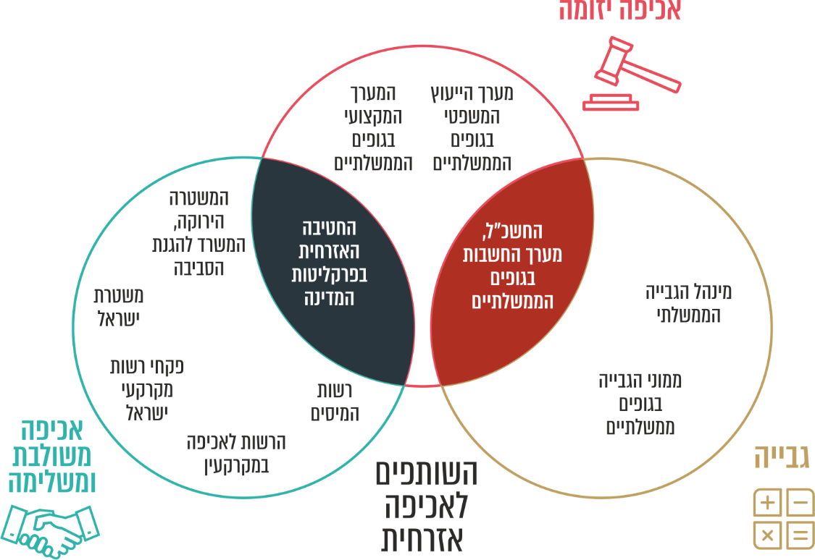
להלן יוצגו נתונים בדבר שלושת מוקדי פעילות האכיפה האזרחית:
- נתוני גבייה באמצעות מינהל הגבייה הממשלתי: לשם יישום החלטת הממשלה הוקם ברשות האכיפה והגבייה שבמשרד המשפטים, מינהל הגבייה הממשלתי ואליו מנותבים חובות שונים כלפי המדינה. את הגבייה בפועל מבצעת היחידה לאכיפת חובות אזרחיים במינהל הגבייה, המשמשת בא כוחם של משרדי הממשלה השונים, ועורכי הדין ביחידה פועלים על פי ייפוי כוח מטעם היועץ המשפטי לממשלה.
הסכום שהועבר למינהל הגבייה למן יום הקמתו ועד לסוף שנת 2020 הוא 320 מיליון ש"ח בערך נומינלי לא כולל ריביות והוצאות. בסוף שנת 2020 סך החובות המצטבר במלאי התיקים הפתוחים במינהל הגבייה הסתכם בכ-215 מיליון ש"ח. להלן בתרשים 4 יפורט פילוח החובות לפי הגופים הממשלתיים בעלי החוב. יצוין כי רשות האכיפה והגבייה מסרה למשרד מבקר המדינה כי משרדים רבים אינם מקפידים על העברת חובותיהם לגבייה באמצעותה. לדעת הרשות על המשרדים לגבש תוכנית עבודה רב-שנתית הכוללת יעדים מדידים בנוגע לגביית חובות.
תרשים 4: פילוח החובות לגבייה במינהל הגבייה הממשלתי, דצמבר 2020
(במיליוני ש"ח)
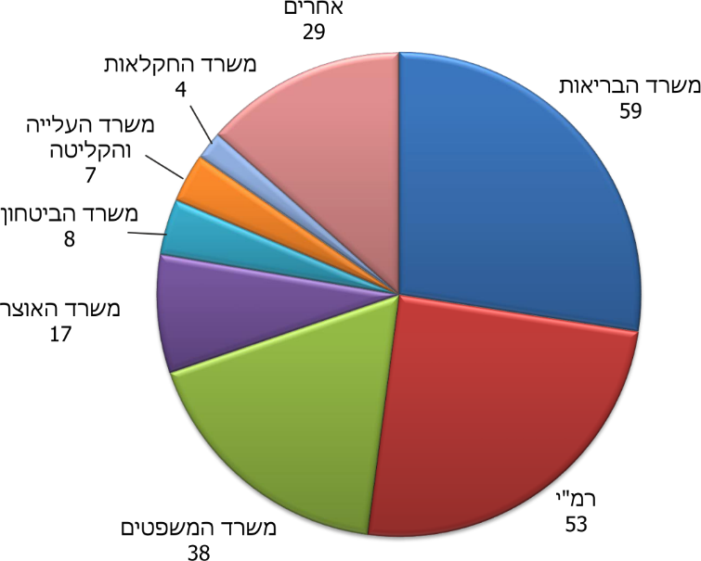
נתוני מינהל הגבייה הממשלתי בעיבוד משרד מבקר המדינה.
מהתרשים עולה כי עיקר החובות שהועברו לגבייה במינהל הגבייה הם של משרד הבריאות (27%), רמ"י (25%), משרד המשפטים (18%) ומשרד האוצר (8%). פעילות הגבייה בפועל במינהל הגבייה בשנים 2017 - 2020 מוצגת להלן בתרשים 5.
תרשים 5: הסכומים שגבה מינהל הגבייה הממשלתי בשנים 2020-2017 (באלפי ש"ח)
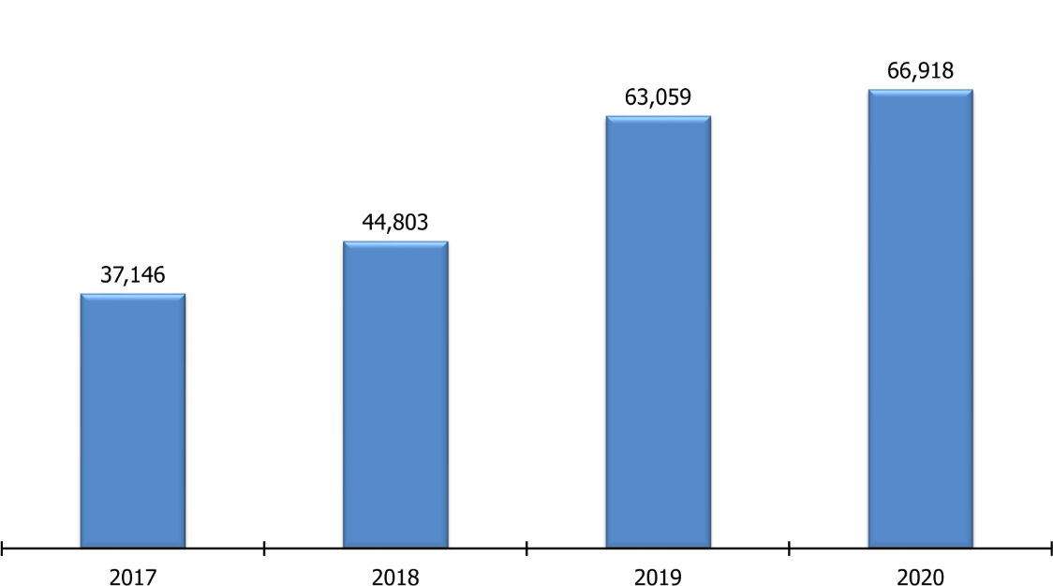
נתוני מינהל הגבייה הממשלתי בעיבוד משרד מבקר המדינה.
מהתרשים עולה כי משנת 2017 ועד שנת 2020 חלה עלייה בסכומי הגבייה. בסך הכול גבה מינהל הגבייה בשנים אלו כ-212 מיליון ש"ח. כאמור, נכון ל-31.12.20 מינהל הגבייה טרם גבה סכום נומינאלי של 215 מיליון ש"ח (סכום זה אינו כולל הוצאות וריביות נצברות).
- היקף התביעות היזומות: מספר התביעות האזרחיות היזומות שהגישה המדינה באמצעות הפרקליטות בשנים 2017 - 2019 מוצג להלן בתרשים 6 בפילוח לפי סוגי התביעות.
תרשים 6: מספר התביעות האזרחיות לפי מהויות התביעה בשנים 2019-2017*
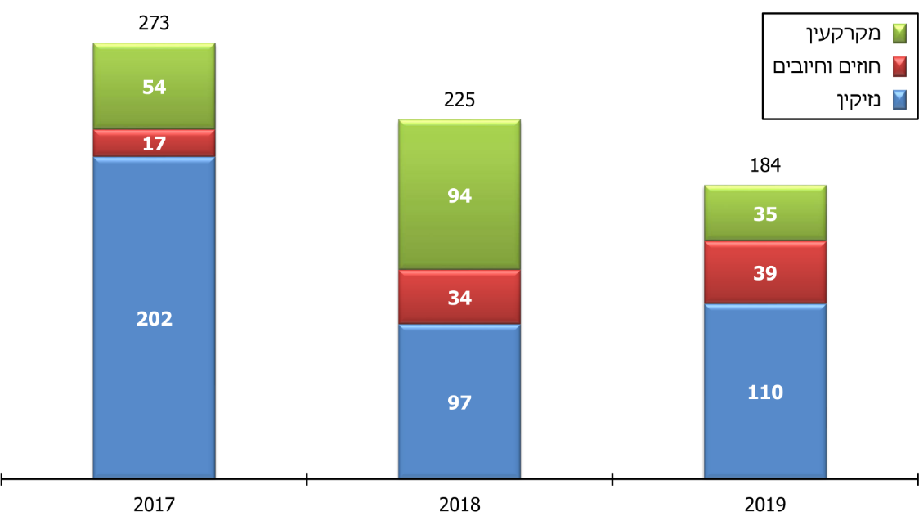
נתוני היחידה לאכיפה אזרחית בעיבוד משרד מבקר המדינה.
* קטגוריית "חוזים וחיובים" כוללת תביעות לסעדים כספיים בעילות שונות, בין היתר, בגין התקשרויות חוזיות, חיובים מכוח חיקוק וכן תיקים שעילתם בדיני הקניין הרוחני. בשנת 2019 הוגש תיק אחד מסוג קניין רוחני ובשנת 2018 הוגשו שני תיקים.
מהתרשים ומנתונים שהתקבלו מהפרקליטות עולה כי בשנים האחרונות חלה ירידה במספר התביעות היזומות. בשנת 2017 הגישה המדינה באמצעות הפרקליטות 273 תביעות יזומות בסכום כולל של 702 מיליון ש"ח, בשנת 2018 הוגשו 225 תביעות יזומות בסכום כולל של 751 מיליון ש"ח, ובשנת 2019 - 184 תביעות יזומות בסכום כולל של כ-708 מיליון ש"ח.
יודגש: סכום התביעה שמוגש לבית המשפט אינו תמיד שווה לסכום שייפסק בסופו של ההליך המשפטי, והתביעה יכולה להתנהל כמה שנים בערכאות המשפטיות כך שסכומים שנפסקו בשנה מסוימת לא נפסקו בהכרח בתיקים שהוגשו באותה השנה או בשנה הקודמת לה. כמו כן, בפרקליטות העריכו שלמדינה קמה עילת תביעה פורמלית באלפי מקרים בכל שנה, הגם שאין דרך לכמת במדויק את מלוא פוטנציאל התביעה.
להלן בלוח 1 נתונים בדבר סכומי הזכייה שנפסקו לטובת המדינה בשנים 2019-2017.
לוח 1: מספר התביעות היזומות שהסתיימו לטובת המדינה בשנים 2017 - 2019 בהתפלגות לסכומי הזכויות (באלפי ש"ח)
 | 2017 |  | 2018 |  | 2019
התפלגות סכומי זכייה | מספר  תביעות | סכום זכיות | מספר  תביעות | סכום  זכיות | מספר  תביעות | סכום  זכיות
מעל 100,000 | - | - | - | - | 1 | 260,720
10,000 -100,000 | 1 | 60,000 | - | - | - | -
1,000 -10,000 | 14 | 32,998 | 9 | 14,437 | 8 | 22,730
100 -1,000 | 11 | 6,458 | 22 | 7,446 | 13 | 5,430
10 - 100 | 44 | 1,071 | 41 | 1,275 | 33 | 1,098
פחות מ-10 | 43 | 240 | 38 | 222 | 20 | 122
סה"כ | 113 | 100,767 | 110 | 23,380 | 75 | 290,100
על פי נתונים שהתקבלו מהפרקליטות בעיבוד משרד מבקר המדינה.
מהלוח עולה כי בשנת 2019 הסתיימו בבתי משפט 75 תביעות יזומות בזכייה לטובת המדינה בסכום כולל של כ-290 מיליון ש"ח, מתוכם סכום של כ-260 מיליון ש"ח נפסק בתיק אחד. יצוין כי בשנים 2019-2017 הגישה פרקליטות המדינה במצטבר 682 תביעות אזרחיות יזומות בסכום כולל של כ-2.2 מיליארד ש"ח. כמו כן, הפרקליטות הבהירה בתשובתה מאפריל 2021 (להלן - תשובת הפרקליטות) כי נתונים אלו אינם כוללים את סכומי הזכיות בתיקים שטופלו בפרקליטויות המחוז ללא סיוע של היחידה לאכיפה אזרחית.
- נתוני אכיפה משולבת: פעילות האכיפה המשולבת נמדדת בפרקליטות במספר מבצעי האכיפה שבוצעו בפרישה ארצית. ככלל, מבצעי אכיפה משולבת מבוצעים בעקבות שיתופי פעולה ודיונים המכונים "שולחנות עגולים", בהובלת הפרקליטות ובהשתתפות גורמי אכיפה רבים. כמו כן נמדדת פעילות "אכיפה משולבת משלימה", הכוללת נקיטת אמצעים שאינם במסגרת מבצע אכיפה, דוגמת צווי סגירה, תפיסת נכסים, שלילת רישיונות וצווי הריסה.
להלן בתרשים 7 מפורטים מספר מבצעי אכיפה משולבת ופעילות אכיפה משולבת משלימה, בשנים 2017 - 2019.
תרשים 7: מספר מבצעי אכיפה משולבת, 2017 - 2019*
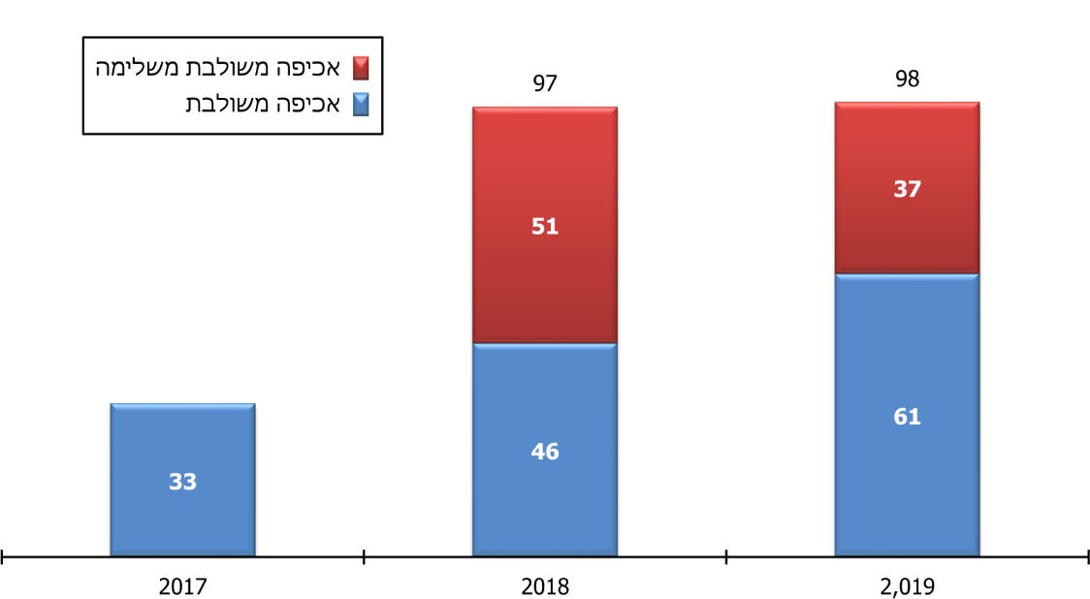
נתוני היחידה לאכיפה אזרחית בפרקליטות בעיבוד משרד מבקר המדינה.
* בשנת 2017 הפרקליטות לא אספה נתונים על פעילות האכיפה המשלימה ולא בוצעה הבחנה בין פעילות זו לבין מבצעי אכיפה משולבת.
לצד העשייה בכל מוקדי הפעילות באכיפה אזרחית, דוח זה מציג את מורכבות ההחלטה אם ועד כמה על המדינה לעמוד על זכויותיה. היכולת של המדינה לקדם אכיפה אזרחית תלויה בהתגברות על פערים וחסמים שונים, ובהם רתימת גורמים רבים בגופים הממשלתיים לשתף פעולה, שיקולי "עלות ותועלת", והכול בשים לב לתשומות עבודה ומשאבי כוח האדם הנדרשים לכך.

פעולות הביקורת
בחודשים פברואר עד דצמבר 2020 בדק משרד מבקר המדינה את נושא האכיפה האזרחית. הבדיקה התמקדה במיפוי ובאיתור הפגיעה בזכויות של המדינה ובבדיקת החסמים המונעים אכיפה יזומה וגבייה מיטבית של חובות בגופי ממשלה. עיקר הביקורת נעשתה בפרקליטות, במשרד האוצר וברמ"י וכן נעשתה ביקורת במינהל הגבייה הממשלתי, במשרד הביטחון, במשרד החינוך, במשרד המשפטים, במשטרה, ברשות החברות הממשלתיות, ברשות הארצית לכבאות והצלה, במכון וולקני, במשרד הרווחה, במשרד הפנים, במשרד הבינוי והשיכון, במשרד הבריאות, במשרד התיירות, במשרד הכלכלה והתעשייה ובמשרד להגנת הסביבה.
במהלך הביקורת שלח משרד מבקר המדינה שאלונים ל-42 מנכ"לים וראשי גופים ממשלתיים לצורך ריכוז מידע בנושא מגופים ממשלתיים וניתוחו. השאלון נשלח בספטמבר 2020 ומענים לשאלון שהתקבלו עד דצמבר 2020 נכללו בעיבודים הסטטיסטיים המוצגים בדוח. הגופים הנשאלים התבקשו, בין היתר, למסור מידע על יכולתו של הגוף שבראשו הם עומדים להגן על זכויותיו באמצעות נקיטת הליכי גבייה והליכים משפטיים יזומים. מענים לשאלון התקבלו במועד מ-34 גופים (81% מהגופים שאליהם נשלח השאלון) (להלן - הגופים המשיבים).

פרק ראשון : תהליך ניהול סיכוני אכיפה אזרחית בגופים ממשלתיים
- סיכון הוא אירוע עתידי בעל השפעה שלילית שהתממשותו אינה ודאית. פעילותם השוטפת של גופים ממשלתיים כרוכה בנטילת סיכונים שונים במישור הציבורי והכלכלי, ועל כן הם נדרשים להיערך לקראת סיכון שיתממש. תפקידם של מקבלי ההחלטות בגופים אלו הוא לנהל את הסיכונים מתוך הבנה שאי אפשר להימנע מסיכונים לחלוטין. תהליך ניהול סיכונים מוסדר הוא עוגן ניהולי המאפשר את מיצוי האפשרויות להשגת יעדים של הגוף בתנאים של אי-ודאות ומשאבים מוגבלים.
כיוון שמשאבי הממשלה מוגבלים, תהליך ניהול סיכונים מחייב לערוך סקר לגבי כלל הסיכונים שהגוף חשוף אליהם, ליצור מדרג וסדרי עדיפות להתמודדות עימם במקרה שיתממשו, וכן לנהל בקרה פנימית בעניין החשיפה אליהם. מדיניות ניהול הסיכונים היא נדבך חשוב בבחירת מכלול הפעולות והאמצעים שעל גוף לנקוט כדי לעמוד ביעדיו ובמטרותיו, לרבות יעדים ממלכתיים כפי שהוגדרו בחקיקה, בתקנות או בהחלטות ממשלה, ובהתאם ליעדים העסקיים, הציבוריים והאסטרטגיים שקבע לעצמו הגוף.
השלבים בתהליך ניהול הסיכונים מוצגים להלן בתרשים 8:
תרשים 8: תהליך ניהול הסיכונים
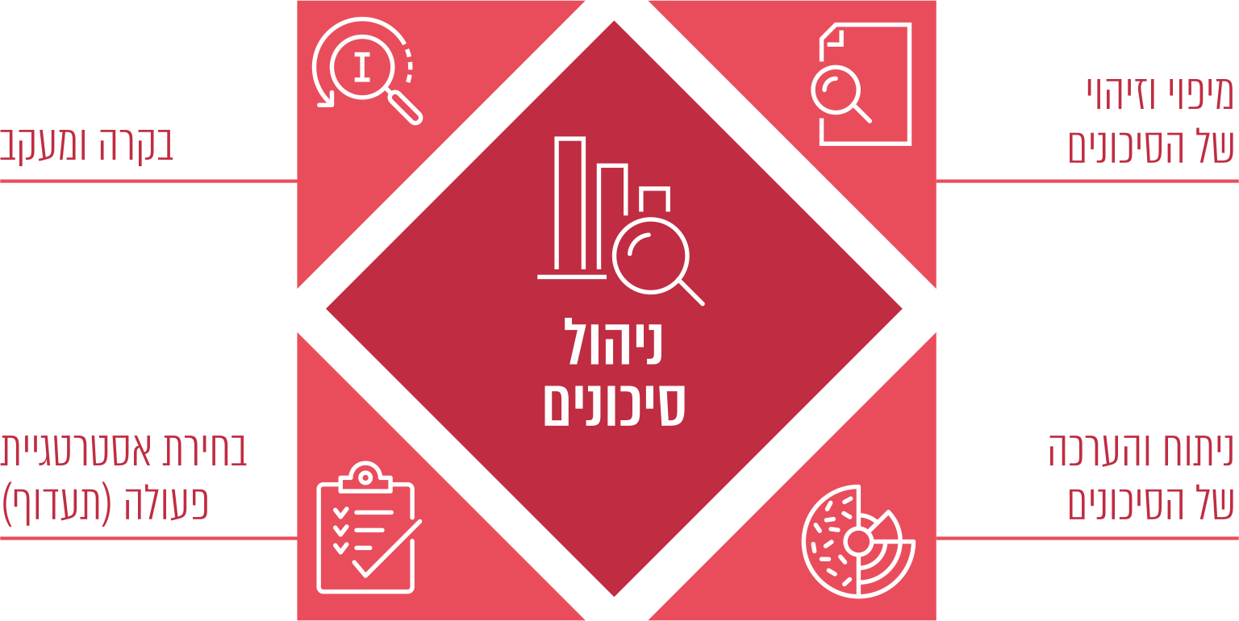
לתהליך זה חשיבות רבה שכן הוא מסייע בהפחתת רמת הסיכונים שהגוף חשוף אליהם והוא עשוי למנוע או לצמצם את התממשותם של נזקים. ניהול סיכונים אפקטיבי משפר גם את יכולת קבלת ההחלטות מצד הנהלת הגוף, נותן ביטוי לעקרונות של עקביות, אחידות ושקיפות ציבורית בקבלת ההחלטות ומחזק עקרונות של מינהל תקין.
ארגונים ותאגידים שונים עורכים בפועל ניהול סיכונים באופן מסודר, ובהם כמה משרדי ממשלה, יחידות סמך, גופים בשוק ההון, חברות ממשלתיות וכן חברות ציבוריות בעלות תרבות ניהולית מתקדמת.
הוראת תכ"ם משנת 2016 קובעת עקרונות יסוד לניהול סיכונים תפעוליים באגף החשכ"ל ובחשבויות שבמשרדי ממשלה. הוראת התכ"ם מטילה את האחריות לניהול הסיכונים על החשבים במשרדי הממשלה. ביוני 2018 פרסם משרד ראש הממשלה מדריך לניהול סיכונים ברגולציה ובמדיניות ציבורית כדי לסייע למקבלי ההחלטות במשרדי הממשלה להתמודד עם סיכונים ציבוריים ולהיערך אליהם. בינואר 2020 פרסמה רשות החברות הממשלתיות חוזר ניהול סיכונים תאגידי בחברות הממשלתיות וחברות בת ממשלתיות המציע כללים ועקרונות להבטחת קיומו, יעילותו ופעילותו התקינה של מערך ניהול סיכונים. כמוצג לעיל, השלבים הראשונים בתהליך ניהול סיכונים, הוא מיפוי הסיכונים.

מיפוי הפגיעה בזכויות המדינה ותעדוף בתחום האכיפה האזרחית
תחום האכיפה האזרחית הוא רחב ומגוון, וכולל אמצעים שונים שנועדו להתמודד עם סיכונים שעצם התממשותם עלולה לגרום למדינה נזק רב, ומכאן החשיבות שבניהול סיכונים בתחום זה. הימנעות מנקיטת הליכים אזרחיים עלולה לגרום לנזקים ישירים ועקיפים, בהם, בין היתר, פגיעה באכיפת החוק, שימוש בכספי תמלוגים ותמיכות מכספי מדינה שלא בהתאם ליעדם, פגיעה בערכי טבע וסביבה, עידוד הפרת הסכמים שהמדינה צד להם ופגיעה בקופה הציבורית.
יתרה מזאת, ובדומה למשאבים מוגבלים אחרים של המדינה כגון משאבי תקינה ותקציב או משאבי חקיקה וזמן שיפוטי, אכיפה אזרחית גם היא משאב מוגבל של המדינה, ועליה לנהל אותה באופן מתוכנן, משוכלל ולפי סדר עדיפויות ברור. להלן בתרשים 9, מתוארים שלבי ניהול סיכונים בתחום האכיפה האזרחית.
תרשים 9: שלבי ניהול הסיכונים בתחום האכיפה האזרחית
- תהליך האיתור והמיפוי של חובות וזכויות: שימוש בכלי האכיפה האזרחית מצריך התנהלות מושכלת הכוללת תהליך של איתור ואפיון הפגיעה בזכויות המדינה ותעדוף החובות שאפשר לגבות. לתהליך שלושה נדבכים מרכזיים:
  - הגדרת סוגי החובות כלפי הגופים הממשלתיים בהתחשב בסוגי השירותים שהגוף השלטוני מעניק ובסוגי התקשרויותיו.
  - שרטוט מפת החובות בהתאם לסוגי החיובים השונים.
  - יצירת מסד נתונים עדכני של חובות ועדכון שוטף של המיפוי הראשוני בהתאם להתפתחויות כגון גבייה, התיישנות והיווצרות חובות חדשים.
הזכויות שיש לאתר ולמפות כוללות בין היתר תשלומי חובה המגיעים למדינה על פי דין, כגון אגרות והיטלים, וכן זכויות במישור הפרטי ובכלל זה זכויות במקרקעין, קניין רוחני, זכויות מכוח התקשרויות חוזיות או פיצויים בגין הפרת הסכם, כספי תקצוב או כספי תמיכות שלא הגיעו ליעדם.
על פי סעיף 2.1 בהוראת תכ"ם מספר 3.3.0.3 בעניין "הליכי גבייה ואכיפה בממשלה", על החשב בגוף הממשלתי למפות יחד עם הלשכה המשפטית והיחידות המקצועיות את כל סוגי החיובים שתחת אחריותו. על פי סעיף 2.2 בהוראת תכ"ם מספר 15.5.0.3 בעניין "הגנה על זכויות המדינה ועל נכסיה באמצעות נקיטת הליכים משפטיים", בכל רבעון יקיים החשב בתיאום עם היועץ המשפטי של המשרד סבב התייעצויות עם הגורמים המקצועיים כדי לאתר מקרים של פגיעה בזכויות ולבחון אותם.
בתשובת משרד האוצר מאפריל 2021 (להלן - תשובת משרד האוצר) נכתב כי יחידת ניהול הסיכונים באגף החשכ"ל ביצעה מיפוי סיכונים רוחבי, אשר חלקו התמקד בתהליך ההכנסות והגבייה. חשבי המשרדים נדרשים לתקף אחת לשנה את סטטוס הסיכונים במשרד ואת אופן הטיפול בהם וכן לדווח לחשכ"ל על זיהוי הסיכונים.
ואולם, נמצא כי ב-42% מהגופים המשיבים אין תהליך מובנה ושיטתי לאיתור, מיפוי וניתוח של חובות כלפי המשרד ושל פגיעה בזכויותיו. עוד עלה כי ב-19 מהגופים המשיבים (58%) שבהם יש תהליך מובנה לאיתור חובות ופגיעה בזכויות, אין אחידות באופן האיתור, ולמעשה קיימות שיטות שונות, לרבות בגוף אחד, לזיהוי ואיתור חובות ופגיעה בזכויות המדינה. חמישה גופים משיבים (15%) ציינו כי להערכתם היו הפרות או פגיעות בזכויות למשרד או למדינה שלא זוהו.
ההוראות המחייבות מיפוי ואיתור פגיעה בזכויות מקוימות באופן חלקי. בכמחצית מהגופים המשיבים לא מתקיים הליך סדור ושיטתי לאיתור ומיפוי של חובות ופגיעה בזכויות. בהיעדר המיפוי, חסר הבסיס ההכרחי לטיפול סדור ונרחב במימוש הזכויות ונפגעת היכולת לבצע גבייה ואכיפה מיטבית. על משרד האוצר לוודא כי כל החשבים בגופים הממשלתיים מבצעים תהליך של איתור ומיפוי חובות וזכויות על פי הוראות תכ"ם בשיתוף הגורמים הרלוונטיים.
משרד האוצר ציין בתשובתו כי החשכ"ל רואה צורך בשיפור מתמיד וייעול של עבודתו, וכי המשרד מקווה שהדוח יביא להגברת הליכי הגבייה ולרתימת השותפים המקצועיים של החשכ"ל בנושא זה בגופים הממשלתיים, ובייחוד למעורבות רחבה של מנכ"לי משרדי הממשלה, היועצים המשפטיים והיחידות המקצועיות, תוך השקעת הזמן והמשאבים הנדרשים לפעילות זו.
עוד מסר משרד האוצר כי הוא מדגיש את הצורך בהגשת תביעות יזומות בהרצאות שונות ובדיונים רבעוניים שמקיים החשכ"ל בפורום הגבייה, הכולל את חשבי משרדי הממשלה, נציגי רשות האכיפה והגבייה רשויות מקומיות ועוד. עוד ציין כי בימים אלה הוא מגבש עם הפרקליטות קורס למשרדי הממשלה שמטרתו להכווין את היחידות המקצועיות, הלשכות המשפטיות והחשבויות להגשת תביעות יזומות. בקורס ירועננו ההנחיות והאינדיקציות לזיהוי הפרת זכויות.
מומלץ כי החשכ"ל יקיים ישיבה תקופתית בעניין מיפוי הסיכונים בכלל משרדי הממשלה ויגבש מדיניות כלל-ממשלתית לתעדוף הגבייה והאכיפה, וכן להפקת לקחים בקרב חשבי המשרדים בעניין הליכי תביעה המתנהלים והליכים שהסתיימו.
- מיפוי חובות חייבים למשרדי ממשלה: החלטת הממשלה קבעה שיש להקים מערך גבייה ממשלתי אשר יפעל לאפיון, טיוב וגבייה של החובות השונים למשרדי הממשלה. החלטה זו התקבלה בעקבות ביקורת קודמת שערך משרד מבקר המדינה שבמהלכה נבחנו סעיפי יתרות החייבים לגופים ממשלתיים.
בחודש יולי 2014 התקשר אגף חשכ"ל עם ארבעה משרדי רואי חשבון כדי שיסייעו לגופים הממשלתיים בפעולות לגביית חובות. תקופת ההתקשרות המרבית שהוגדרה בהסכמים עימם הייתה לחמש שנים בעלות של 15 מיליון ש"ח. ביולי 2019 הוארכה ההתקשרות עם אותם המשרדים בשנתיים בעלות של 12 מיליון ש"ח נוספים.
מנתונים שמסר החשכ"ל לצוות הביקורת עולה כי עד סוף שנת 2020 הסתיים פרויקט מיפוי חובות חייבים במשרדי הממשלה במסגרתו מופו ב-54 גופים ממשלתיים כ-5,005 סוגי חיובים, ו"פרויקט הגבייה" לגיול וטיוב החובות הסתיים בכ-40 גופים ממשלתיים.
יש לראות בחיוב את תהליך המיפוי שבוצע בגופים הממשלתיים, מיפוי זה הכרחי לצורך מקסום השימוש בכלי האכיפה באופן מושכל ויעיל. על משרד האוצר להמשיך לפעול להשלמת פרויקט הגבייה בכל הגופים הממשלתיים בשים לב להיקף התקציבי, לכמות ולמורכבות של החובות כלפי גופי הממשלה ולהיקף ההתקשרויות עם ספקים.
- בחירת אסטרטגיה לטיפול ותעדוף: תרשים 10 שלהלן מציג את מספר הגופים המשיבים שערכו בארבע השנים האחרונות סקר סיכונים לגבי הזכויות שניתנות לאכיפה אזרחית במשרדם.
תרשים 10: גופי הממשלה המשיבים שביצעו סקר סיכונים לגבי זכויות העומדות להם וניתנות לאכיפה
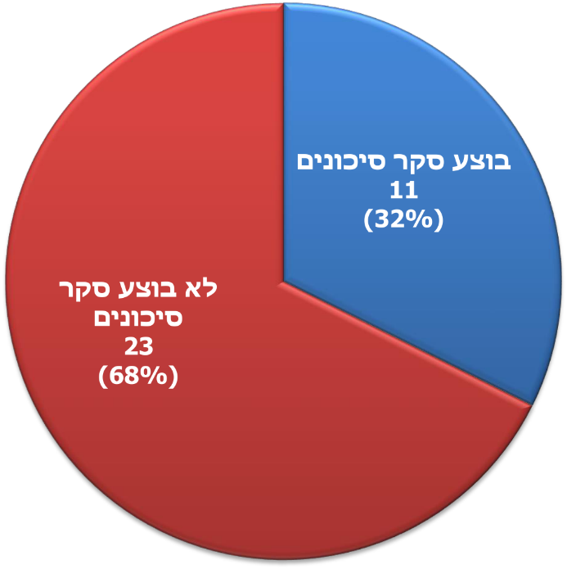
נתונים של הגופים המשיבים בעיבוד משרד מבקר המדינה.
מהתרשים עולה כי בארבע השנים האחרונות רוב הגופים המשיבים (כ-70%) לא ביצעו סקר סיכונים לגבי הזכויות העומדות להם הניתנות לאכיפה.
בחלק מן הגופים המשיבים יש מסמך מדיניות אכיפה הקובע את סדרי העדיפויות לטיפול בפגיעה בזכויות שמופו. להלן בתרשים 11 מוצג פילוח של הגופים המשיבים בחלוקה אם קיים בידיהם מסמך מדיניות אכיפה המסדיר את סדרי העדיפויות לטיפול בפגיעה בזכויות שמופו.
תרשים 11: גופי ממשלה המשיבים שיש להם מסמך מדיניות אכיפה הקובע את סדרי העדיפויות לטיפול בזכויות
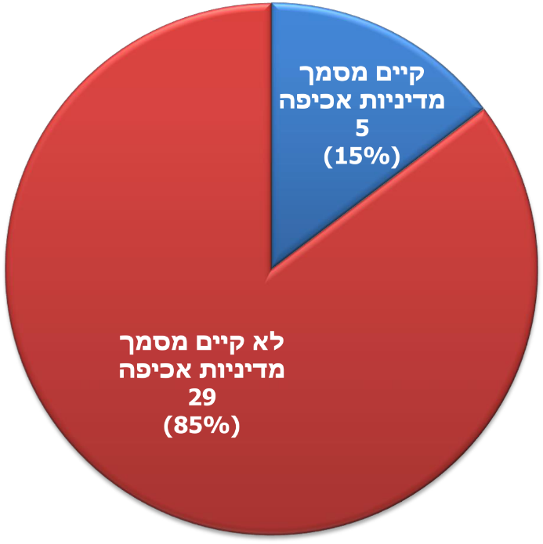
נתונים מתוך השאלונים בעיבוד משרד מבקר המדינה.
מהתרשים עולה כי רק בחמישה מן הגופים המשיבים (15%) נוסח מסמך מדיניות הקובע את סדרי העדיפויות לטיפול בזכויות.
הנתונים העולים מהתרשימים מלמדים ש-68% מהגופים לא ביצעו סקר סיכונים לגבי זכויות הניתנות לאכיפה ו-85% לא גיבשו מדיניות לתעדוף הטיפול בפגיעה בזכויות.
משרד הבריאות מסר בתשובתו מאפריל 2021 (להלן - תשובת משרד הבריאות) לעניין מדיניות לתעדוף הטיפול בזכויות כי אכן אין מסמך שמאחד את כל הנושאים, אך קיימים נוהלי גבייה נפרדים למרבית החובות, ובייחוד לשני סוגי החובות המהווים את מרבית ההכנסות של המשרד (חובות כלפי בתי החולים ולשכות הבריאות בתחום האשפוז הגריאטרי).
לשם יישום מיטבי של החלטת הממשלה, הוראות התכ"ם וכללי מינהל תקין, על כלל גופי הממשלה והחשבות בפרט, לגבש מסמכי מדיניות שיתוו את תעדוף הטיפול בזכויות בהתאם לסקרי הסיכונים. מומלץ כי החשב הכללי יעקוב אחר עריכת סקרי הסיכונים וגיבוש מדיניות תעדוף הטיפול בפגיעה בזכויות בכלל משרדי הממשלה והגופים הממשלתיים.
משרד האוצר מסר בתשובתו כי החשכ"ל מייחס חשיבות רבה לתחום ניהול הסיכונים וכי עומד לרשות משרדי הממשלה מכרז מרכזי המאפשר להם לבצע סקרי סיכונים תפעוליים. עוד מסר כי יבחן הדגשה של מסמכי המדיניות מתוך ההוראות הקיימות ומתן דגש לנושא האכיפה האזרחית במסגרת סקרי הסיכונים התפעוליים.

פרויקט ניהול סיכונים בתחום האכיפה האזרחית בהובלת הפרקליטות
לאורך השנים פעלה היחידה לאכיפה אזרחית בפרקליטות למיסוד הקשר עם גופי הממשלה ועידודם ליזום תביעות. היא עשתה זאת באמצעות פגישות עם גורמים מקצועיים והרצאות בפורומים שונים, לרבות השתלבות בפעילות הדרכה מקצועית במשטרה, שבהן הסבירה על פעילות הפרקליטות בתחום האכיפה האזרחית ועל ייזום תביעות. בשנת 2017 החלה היחידה לאכיפה אזרחית בפרקליטות להוביל מיזם ניהול סיכונים (להלן - הפרויקט) שמטרתו לקבוע את סדרי העדיפות בפעילות היחידה באופן מושכל, שמתבסס על היכרות מעמיקה עם כל תחומי עבודתם של משרדי הממשלה, לרבות אלו שאינם פונים מיוזמתם אל היחידה. תיעדוף הפרקליטות בתחומי עבודתה, מושפע מהנושאים שמועברים לטיפולה על ידי משרדי הממשלה השונים, בהיותה הגוף המייצג אותם בהליכים משפטיים. הפרויקט נועד למפות את הסיכונים בעבודת משרדי הממשלה ולהתמקד בצדדים הרלוונטיים לעבודת היחידה לאכיפה אזרחית מתוך רצון וצורך לתכנן, לייעל ולמקסם את תהליכי עבודתה.
בביקורת נמצא כי בחירת המקרים והתיקים המשפטיים שבהם מופעלים כלי אכיפה אזרחית, שעשויים להיות רבי-עוצמה, אינה נעשית באופן שיטתי. ממסמכים של הפרקליטות עולה כי חסרה מתודולוגיה סדורה לזיהוי מטרות, לתעדופן ולבחירת היעדים.
הפרקליטות ציינה בתשובתה כי היא מודעת לבעיית השיטתיות הקיימת במרבית הנושאים שבטיפולה ואולם חלק מהנושאים מטופלים בצורה שיטתית כגון תביעות נגד חברות ביטוח, השבת עלויות פינוי ועוד.
בינואר 2018 עת הוצג הפרויקט בפני פורום הנהלה אזרחית בפרקליטות, ציין מנהל היחידה לאכיפה אזרחית כי הקשר של הפרקליטות עם משרדי הממשלה בתחום האכיפה האזרחית מקרי, לא שיטתי ותלוי בהיכרות אישית כך שלעיתים אין הלימה בין היעדים שהפרקליטות מציבה לעצמה ובין העבודה שהיא מבצעת בפועל. בישיבת הנהלה נוספת בנובמבר 2018 ציין מנהל היחידה כי חסרה לפרקליטות "מפת נושאים" מסודרת ושיטתית המתעדפת בין נושאים שהמדינה יכולה לתבוע בגינם באופן יזום.
הפרויקט נועד למקד את הפעילות היזומה של הפרקליטות האזרחית בנושאים המשפיעים ביותר, כלומר בהפרות שעלולות לפגוע ביכולת המשרד הממשלתי ליישם את יעדיו או לגרום נזק לציבור. הפרויקט כולל מיפוי הסיכונים הרלוונטיים ולאחר מכן דירוגם תחת "זירות סיכון" על פי נושאים ותחומי פעילות משותפים כגון מלחמה בפשיעה, בריאות הציבור, הגנת סייבר ומשאבי טבע. לצורך ביצוע הליך הדירוג, התבקשו כ-50 פרקליטים מכל המחוזות בפרקליטות לדרג את הסיכונים השונים לפי סדר חשיבות ואפקטיביות הטיפול. בהמשך פנתה היחידה לאכיפה אזרחית אל אגף ממשל וחברה במשרד ראש הממשלה כדי לרתום סמנכ"לים ובעלי תפקידי מפתח אחרים בגופים הממשלתיים לצורך דירוג זירות הסיכון. נכון למועד סיום הביקורת התקבלו תוצאות ראשוניות של הדירוג וההליך טרם הושלם.
יש לציין לחיוב את פרויקט ניהול הסיכונים באכיפה אזרחית שמובילה הפרקליטות. מדובר בתהליך שמבוצע לראשונה בתחום ויש לקוות כי עם סיומו יינתן בידי המדינה כלי אפקטיבי לניהול מתוכנן ומושכל של משאבי האכיפה האזרחית, כדי שלא תיעשה באופן אקראי.
עם זאת מעורבות הגופים הממשלתיים בפרויקט הייתה רק בשלב דירוג הסיכונים ובאופן וולונטרי, כך שלמעשה חלקם היה בביצוע אופטימיזציה של המשאב הפרקליטותי ולא ניהול סיכונים עצמאי. לדעת משרד מבקר המדינה אין בעבודת הפרקליטות לייתר את הצורך בהליך ניהול סיכונים שיתבצע באופן ישיר ועיתי על ידי הגופים הממשלתיים כמתחייב בהוראות התכ"ם.
מומלץ כי משרד האוצר יגבש הנחיה לכלל הגופים הממשלתיים לקיים הליכי ניהול סיכונים במשרדיהם, וכי משרד המשפטים ילווה הליך זה בהנחיה מקצועית משלימה ליועצים המשפטיים בגופים הממשלתיים.
משרד האוצר מסר בתשובתו כי החשכ"ל יקיים שיח עם הפרקליטות לצורך שילוב המסקנות מפרויקט ניהול הסיכונים באכיפה אזרחית בתהליך ניהול הסיכונים הקיים במשרדי הממשלה.
הגדרת יעדים ומדדים באכיפה אזרחית: בתוכנית העבודה לשנים 2019 - 2020 הציבה הפרקליטות האזרחית יעדים ומשימות לביצוע, בהתבסס על היעדים שקבעה הפרקליטות ועל תהליך התכנון האסטרטגי שעשתה. כדי להגשים את היעדים הללו היא קבעה תוכניות עבודה, משימות ומדדי ביצוע, ולצד כל יעד צוין מספר ההליכים המזערי שעל כל מחוז בפרקליטות ליזום. כך לדוגמה, בתוכנית העבודה לשנים 2020-2018 מופיע היעד "ייזום ואכיפה בכלים אזרחיים ומינהליים לצורך הגנה על הקופה הציבורית, נכסי המדינה וזכויותיה", ולגביו נקבעו מדדי התוצאה האלה: בכל שנה עשר תביעות יזומות בכל מחוז, וחמש מבצעי אכיפה משולבת (שולחנות עגולים) בכל מחוז; בשנים 2019-2018 - 15 הליכי אכיפה משולבת בכל מחוז, ובשנת 2020 - 17 הליכי אכיפה משולבת בכל מחוז.
ואולם מדובר בתחום שהמדידה שלו מורכבת ופתוחה לפרשנות. כך למשל, ניתן למדוד את הערך הכלכלי של תיק לפי הסכום שביקשה המדינה בכתב התביעה או לחלופין לפי הסכום שנפסק או שהתקבל לידיה בסוף ההליך. קושי נוסף במדידה הוא להעריך תיקים שבהם התקבלו סעדים שאינם כספיים או למדוד את ההרתעה המושגת מעצם הגשת התביעה ביחס למקרים דומים בעתיד. בפועל גובשו רק מדדים המשקפים היבטים כמותיים של מבצעי האכיפה ולא גם כאלה המשקפים את האפקטיביות של הפעולות.
הפרקליטות אינה מודדת באופן אחיד את כלל סוגי פעילות האכיפה היזומה שנוקטת המדינה, בדרך שתאפשר לבחון את מידת עמידתה ביעדיה לאשורה. בביקורת עלה כי פרקליטויות מחוז מונות את מבצעי האכיפה באופן לא אחיד כך שבמחוז אחד נמנים כל תוצרי מבצע האכיפה באופן נפרד ומצטבר, ואילו במחוז אחר נספרים כל התוצרים תחת מבצע אכיפה אחד. ייתכנו מבצעים העונים על כמה יעדים ומדדים ולכן נספרים יותר מפעם אחת, בכל אחת מהקטגוריות.
החל משנת 2018 העמידה במדדים נבחנת על בסיס נתונים שמוזנים ידנית, בידי פרקליטים במחוזות, לטבלאות אקסל המרוכזות ביחידה לאכיפה אזרחית.
מדידה כאמור, הנסמכת על גורם אנושי ותלויה בפרשנותו, עלולה לפגוע ביכולת ביצוע תהליכי בקרה אפקטיביים, ביכולת להעריך אם מושגות המטרות והיעדים שהוגדרו, ולהוביל להסקת מסקנות וגיבוש תכניות עבודה עתידיות לא מדויקות.
מומלץ כי הפרקליטות, והיחידה לאכיפה אזרחית בפרט, יתוו שיטת מדידה אחידה לכלל הפרקליטויות שתשקף באופן מהימן את מכלול הפעילות המבוצעת בתחום האכיפה האזרחית ואת תוצריה כדי לקבל תמונה מדויקת יותר בנוגע להגשמת יעדיה ולצד זאת תשלב בהם מדדים איכותניים. כמו כן מוצע לפרקליטות לעבור למערכת מדידה אוטומטית המתבססת על נתוני התיקים במערכת הממוחשבת (תנופ"ה) כדי לקבל תמונה מהימנה יותר בנוגע להגשמת יעדיה.

פרק שני: פוטנציאל האכיפה וגביית החובות כלפי המדינה
הפעילות הממשלתית, כאמור, כרוכה במיליוני חיובים האמורים להשתלם למדינה ואותם יש לגבות. היכולת להעריך את מלוא פוטנציאל האכיפה והגבייה ביחס לזכויותיה וקניינה של המדינה תלויה בסיום הליך המיפוי והאפיון של הזכויות, ההתקשרויות, התמלוגים והתמיכות, הרגולציה והיעדים של גופי השלטון. משזה טרם הושלם, אין למעשה יכולת מלאה לעמוד על הפוטנציאל המרבי של האכיפה האזרחית וגביית החובות.
ואולם אפשר לקבל אינדיקציה בדבר הפער בין היקף האכיפה והגבייה שגופי המדינה מבצעים בפועל לבין פוטנציאל האכיפה והגבייה מהצלבה של כמה מקורות: נתונים בדבר חובות שלא נגבו והוחלט למוחקם; נתונים מהדוחות הכספיים של מדינת ישראל בדבר היקף החובות הרשומים כלפי המדינה; נתונים על מספר התביעות האזרחיות היזומות בפרקליטויות. להלן יוצגו הפרטים בהרחבה.

פוטנציאל הגבייה והאכיפה בראי מחיקת חובות
חלק בלתי נפרד מהפעילות השוטפת של משרדי הממשלה כולל עריכת פשרות והסדרי חוב בהתדיינויות משפטיות או בהתדיינויות אחרות עם צדדים שלישיים, ומחיקת חובות כלפי המשרד שאין אפשרות לגבותם מסיבות שונות. יש למחוק חוב שהוכרז כאבוד כאשר לא ניתן לגבותו בין היתר בגלל מחדל של הגוף הממשלתי, למשל במקרים שבהם לא בוצעו ניסיונות לגבות את החוב במועד ולכן החוב התיישן ולא ניתן עוד לגבותו, או שבעל החוב נקלע להליכי חדלות פירעון והגוף הממשלתי לא תבע את החוב בתקופה שניתן היה לתבוע אותו. הסמכות למחוק חוב כלפי המדינה נתונה בידי ועדת מחיקות משרדית או בידי ועדת מחיקות עליונה באגף החשכ"ל (להלן - הוועדה העליונה). בהוראת התכ"ם נקבע מדרג הסמכויות של משרדי הממשלה לאישור פשרות והסדרי חוב.
מניתוח תשובות הגופים המשיבים עולה כי סכום החוב המצרפי שאושר למחיקה בוועדות המחיקה המשרדיות משנת 2017 ועד אמצע 2020 הוא כ-1.9 מיליארד ש"ח.
הוועדה העליונה מטפלת בהסדרי חוב או מאשרת פשרה במקרים שבהם שווי הוויתור עולה על הסכום שבסמכות הוועדה המשרדית לאשר או למחוק או במקרים שבהם הוועדה המשרדית לא הגיעה להסכמה פה אחד לגבי אופן הטיפול בחוב או בפשרה. להלן בתרשים 12 תוצרי עבודתה של הוועדה העליונה משנת 2017 ועד אמצע שנת 2020.
תרשים 12: סכומי החובות שעלו לדיון בוועדת המחיקות העליונה משנת 2017 ועד יוני 2020, בחלוקה לסכום החובות שאושר למחיקה והסכום שלא אושר (במיליוני ש"ח)
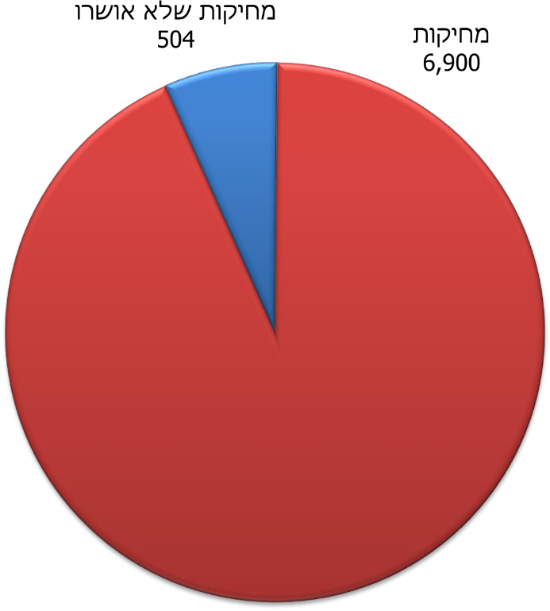
נתונים מאגף החשכ"ל במשרד האוצר בעיבוד משרד מבקר המדינה.
מהתרשים עולה כי חובות בהיקף של כ-6.9 מיליארד ש"ח (93%) שעלו לדיון בוועדה משנת 2017 עד יוני 2020 אושרו למחיקה. יצוין כי ביחס לסכום הנותר אישרה הוועדה לגבות בהליכי פשרה והסדרי חוב סכום של 448 מיליון ש"ח, ודחתה בקשות למחיקה בהיקף של כ-56 מיליון ש"ח.
להלן בלוח 2 דוגמאות שעלו בפרוטוקולים מישיבות הועדה העליונה בנוגע לחובות בהיקף של מאות מיליוני ש"ח שאושרו למחיקה, בין היתר, בשל אי-נקיטת פעולות הגבייה במועד:

לוח 2: חובות שאושרו למחיקה על ידי הוועדה העליונה
מועד הישיבה | הגוף שחייבים לו | סוג החוב/בעל החוב | הסכום שאושר למחיקה (מלש"ח) | הנימוק למחיקה
דצמבר 2017 | משרד הכלכלה והתעשייה | חברות שקיבלו מענקים | 498 (107 נומינאלי) | חדלות פירעון אי גביית החובות במועד
דצמבר 2018 | משרד המשפטים  רשם החברות | חברות שלא שילמו אגרות שנתיות | 1,650 | התיישנות
אפריל 2018 | רשות המים | מפיקים וספקי מים | 378 (97 נומינאלי) | התיישנות
מאי 2019 | משרד הבריאות  בתי חולים ממשלתיים | אנשים פרטיים שלא הסדירו את חובם בגין טיפולים רפואיים שקיבלו | 60 | התיישנות מאמצי הגבייה לא צלחו
מאי 2019 | משרד החינוך | מוסדות תורניים | 19 | התיישנות,  אי יכולת לקזז או לגבות את החובות, היעדר ראיות מספיקות להגשת תביעה
נתונים מתוך פרוטוקולים של ישיבות הוועדה העליונה באגף החשכ"ל במשרד האוצר בעיבוד משרד מבקר המדינה.
נתוני המחיקות בלוח ובתרשים לעיל מלמדים על מחיקת חובות בשנים 2017 עד יוני 2020 בהיקף של כ-7 מיליארד ש"ח בוועדה העליונה. נוסף על כך, מהמענים לשאלון עולה כי כ-2 מיליארד ש"ח נמחקו בוועדות המשרדיות. סכומים אלו הם בגדר פוטנציאל אכיפה שלא מומש. עוד עלה כי הנימוקים המרכזיים למחיקות הם התיישנות וחדלות פירעון. מקרי ההתיישנות מחדדים את הצורך שגופי הממשלה יפעלו לגביית החוב סמוך למועד התגבשותו גם כדי להימנע מהצורך להגיש בקשה למחיקתם.
בתשובת משרד האוצר צוין כי חובות מובאים לדיון בוועדה העליונה רק לאחר מיצוי כל פעולות הגבייה והאכיפה. במקרים שבהם לא בוצעו הליכי גבייה בגין חובות אלה, מבוצעת הפקת לקחים מעמיקה עם המשרד הממשלתי כדי לייעל את פעולתו בהמשך. בעניין חדלות הפירעון נכתב בתשובה כי לפני כשנה פרסם החשכ"ל הוראת תכ"ם שמכווינה את משרדי הממשלה כיצד לפעול בתחום ואיך ניתן לגבות את החוב קודם שהחייב נכנס להליכי חדלות פירעון. החשכ"ל אף מבקר את משרדי הממשלה בנושא.
בעניין חובות רשם החברות מסר משרד האוצר כי הוקם ממשק בין רשם החברות לבין המרכז לגביית קנסות לצורך מניעת הישנות מקרים אלה בעתיד. עד אפריל 2021 הועברו לגבייה דרך הממשק חובות בסכום העולה על מיליארד ש"ח.
בתשובת רשם החברות מאפריל 2021 נכתב כי מדובר בהתיישנות של חובות שהצטברו בשנים 2010-1983. מחיקת החוב נעשתה באופן חד-פעמי, ולצידה החלה גבייה שוטפת של חובות האגרות לרשם החברות, שבמסגרתה מתבצעת מדי שנה פעילות אכיפה נגד חברות שאינן משלמות את חוב האגרה.
משרד הבריאות מסר כי החובות שנמחקו הם חובות שקשה לגבותם בהם חובות מחייבים חסרי מעמד כמו פלסטינים, עובדים זרים, פליטים ותיירים שאין להם כיסוי ביטוחי, וכי אין למשרד כלים יעילים לגביית חובות אלו. עוד ציין משרד הבריאות כי היווצרות חובות אלו היא בלתי נמנעת, שכן אין ביכולתם של בתי החולים לסרב להעניק טיפול. עוד צוין כי חשבות המשרד סבורה שאין למשרד די כלים להתמודדות עם הנושא ושיש למצוא לו פתרון ברמה הלאומית.
משרד חינוך כתב בתשובתו מאפריל 2021 (להלן - תשובת משרד החינוך) כי הוא פועל לגביית כספים אשר התברר בדיעבד שהתקבלו שלא כדין, וכי הוא גובה באמצעות קיזוז כ-8 מיליוני ש"ח בממוצע בשנה. עוד כתב כי מחיקת החובות הנזכרת בטבלה נדרשה לאחר מיצוי ניסיונות לקיזוז ולהגשת תובענות, ובמקרים רבים אושרה מהטעם של קשיים ראייתיים ומשפטיים בתביעת החוב, ולכן לא בהכרח מדובר בפוטנציאל שלא מומש.

פוטנציאל הגבייה והאכיפה בראי מאזן המדינה
            - הדוחות הכספיים המאוחדים של ממשלת ישראל מציגים את מצבה הכספי של המדינה. בסעיף "חייבים ויתרות חובה", הכלול במצבת הנכסים השוטפים של המדינה, מוצגים חובות כלפי גופים ממשלתיים ביום המאזן. להלן בתרשים 13 מוצג החלק היחסי של הסעיף חייבים ויתרות חובה מתוך כלל הנכסים השוטפים לשנת 2019.
תרשים 13: הרכב הנכסים השוטפים בדוחות הכספיים המאוחדים של מדינת ישראל לשנת 2019 (במיליוני ש"ח)
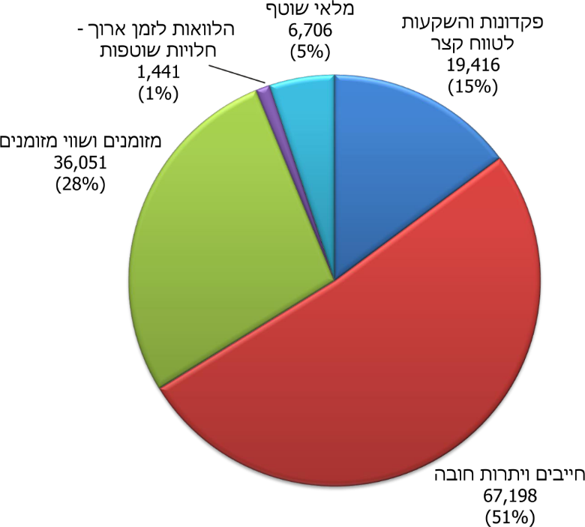
נתוני הדוח הכספי של ממשלת ישראל ליום 31.12.19 בעיבוד משרד מבקר המדינה.
מהתרשים עולה כי שיעור הרכיב "חייבים ויתרות חובה" (כ-67 מיליארד ש"ח) בשנת 2019 מסך כל הנכסים השוטפים (כ-131 מיליארד ש"ח) הוא כ-51%.
הכנסה שמקורה "בעסקה שאינה חליפין", נוצרת כשמשרד ממשלתי מקבל ערך, בעיקר מזומנים, סחורות, שירותים או שימוש בנכסים, מבלי לספק במישרין כל תמורה, או שהוא מספק תמורה סמלית. דוגמאות לעסקאות שאינן חליפין הן מיסים, אגרות, העברות חד-צדדיות, הכנסות מתקציב ועוד. בעסקאות חליפין משרד ממשלתי מוסר נכסים או שירותים ומקבל בתמורה ערך (מזומנים, סחורות, שירותים או נכסים), השווה בקירוב לערך שמסר. עיקר הסכום ברכיב "חייבים ויתרות חובה" הוא בגין עסקאות שאינן חליפין ובגין עסקאות חליפין כמפורט בלוח 3:

לוח 3: פירוט החובות לגופי הממשלה בגין עסקאות חליפין ובגין עסקאות שאינן חליפין לשנת 2019 (במיליוני שקלים)
הגוף הממשלתי | עסקאות חליפין | עסקאות שאינן חליפין | סה"כ:
רשות המיסים בישראל | - | 12,573 | 12,573
חברות ממשלתיות | 8,525 | - | 8,525
המוסד לביטוח לאומי | - | 6,783 | 6,783
משרד הבריאות* | 3,623 | - | 3,623
רשות מקרקעי ישראל** | 3,046 | - | 3,046
משרד הבינוי והשיכון | 1,063 | - | 1,063
רשות האכיפה והגביה |  | 764 | 764
מערכת בתי המשפט | 21 | 716 | 737
משרד הכלכלה והתעשייה | 518 | - | 518
משרד הביטחון | 269 | - | 269
גופי ממשלה אחרים | 628 | 253 | 881
סה"כ: | 17,693 | 21,089 | 38,782
נתוני הדוח הכספי של ממשלת ישראל ליום 31.12.19 בעיבוד משרד מבקר המדינה.
* רובו של החוב כלפי משרד הבריאות הוא בגין חובותיהן של קופות חולים לבתי החולים הממשלתיים בעבור שירותים רפואיים שניתנו למבוטחי קופות חולים בבתי החולים הממשלתיים.
** רובו של החוב כלפי מינהל מקרקעי ישראל הוא בגין דמי חכירה שנתיים וחובות עבר.
מהלוח עולה כי בשנת 2019 הסכום הכולל של החובות בגין עסקאות שאינן חליפין ועסקאות חליפין היה כ-39 מיליארד ש"ח. מתוך סכום זה כ-32% הם בגין חובות כלפי רשות המיסים, כ-22% בגין חובות כלפי חברות ממשלתיות, וכ- 17% בגין חוב למוסד לביטוח לאומי.
להלן בתרשים 14 נתונים הרשומים בדוחות הכספיים ברכיב "חייבים ויתרות חובה" לשנים 2019-2015.
תרשים 14: סכום החוב כלפי גופים ממשלתיים בשנים 2015 - 2019 (במיליוני ש"ח)
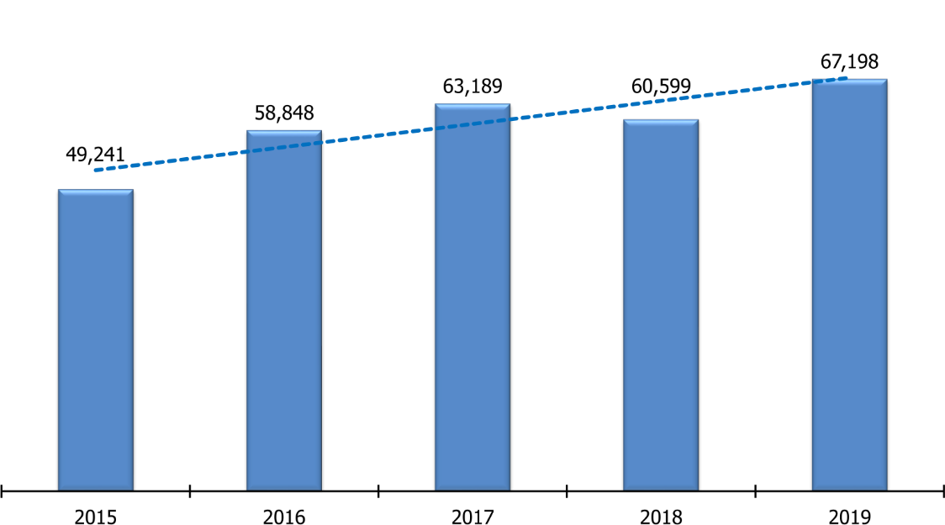
מתוך נתוני דוחות כספיים מאוחדים של ממשלת ישראל לשנים 2015 - 2019, בעיבוד משרד מבקר המדינה.
מהתרשים עולה שסך החוב כלפי גופים ממשלתיים גדל מסכום של כ-49 מיליארד ש"ח בשנת 2015 לסכום של כ-67 מיליארד ש"ח בשנת 2019. יש לציין כי גם החלק היחסי של החוב מתוך סך הנכסים השוטפים נמצא בעלייה רציפה. כך למשל בשנת 2018 שיעור החוב לגופים הממשלתיים היה כ-46% מסך הנכסים השוטפים באותה שנה לעומת כ-51% לשנת 2019.
הדוחות הכספיים של המדינה מלמדים כי בשנים 2019-2015 גדלו יתרות החובה למדינה בכ-37%, ובשנת 2019 הן הגיעו לכ-67 מיליארד ש"ח. נוסף על כך, באותן השנים גדלו רכיבי עסקאות החליפין ושאינן חליפין בכ-2.2 מיליארד ש"ח. העלייה ברכיבים אלו מעידה על פער גדל בין פוטנציאל האכיפה לבין האכיפה בפועל כפי שהיא משתקפת בדוחות הכספיים.
משרד האוצר ציין בתשובתו כי בשנים האחרונות מתקיימות ישיבות תקופתיות עם היחידה לאכיפה אזרחית בפרקליטות ועם המשרדים הרלוונטיים לשם מעקב אחר הליכי הגבייה וסעיפי החייבים ואחר מימוש תוכניות העבודה של משרדי הממשלה בנושאים אלו.
לנוכח גובה החוב בגין עסקאות חליפין ועסקאות שאינן חליפין כפי שהוא משתקף בדוחות הכספיים של המדינה, כ-39 מיליארד ש"ח, מומלץ כי נוסף על הישיבות שמקיים החשכ"ל כאמור, יגבש החשכ"ל תוכנית רב-שנתית ויעדים להפחתת החובות למדינת ישראל, כדי לפעול להקטנת יתרות החובות למדינה, בהיוועצות עם הגורמים הרלוונטיים במשרד המשפטים (רשות האכיפה והגבייה, ייעוץ וחקיקה ופרקליטות המדינה). לצורך כך, יביא החשכ"ל לידיעת משרד המשפטים בכל שנה את סטטוס יישום התוכנית ופירוט של יתרות החובה, ובייחוד חובות מסופקים ויתרות ללא תנועה, הרשומים בדוחות הכספיים של המדינה. נתונים אלו יסייעו גם לגיבוש תוכניות העבודה של משרד המשפטים בתחום האכיפה והגבייה האזרחית.
            - יודגש כי הדוחות הכספיים אינם מציגים את מלוא פוטנציאל האכיפה והגבייה. כך למשל נכסי חוב אשר אינם עומדים בכללי ההכרה בנכס בהתאם לתקני החשבונאות הממשלתית אינם מוצגים בדוחות הכספיים. כמו כן, תביעות כספיות יזומות שהוגשו על ידי גופים ממשלתיים ושתוצאותיהן אינן ודאיות, מוגדרות "נכסים תלויים" ואף הן אינן מתועדות בדוחות הכספיים.
ניתוח המענים לשאלון מעלה כי חלק מהגופים המשיבים ציינו כי ידוע להם על פגיעות בזכויות המדינה שלא עלו כדי יצירת יתרת חובה חשבונאית ואשר על כן לא נרשמו על ידם במערכות החשבונאיות. להלן בתרשים 15 פילוח המענים לשאלון בשאלה: האם והיכן נרשם השווי הכספי של הפגיעה בזכויות כלפי הגוף או המשרד.
תרשים 15: רישום השווי הכספי של הפגיעה בזכויות המדינה במערכות החשבונאיות
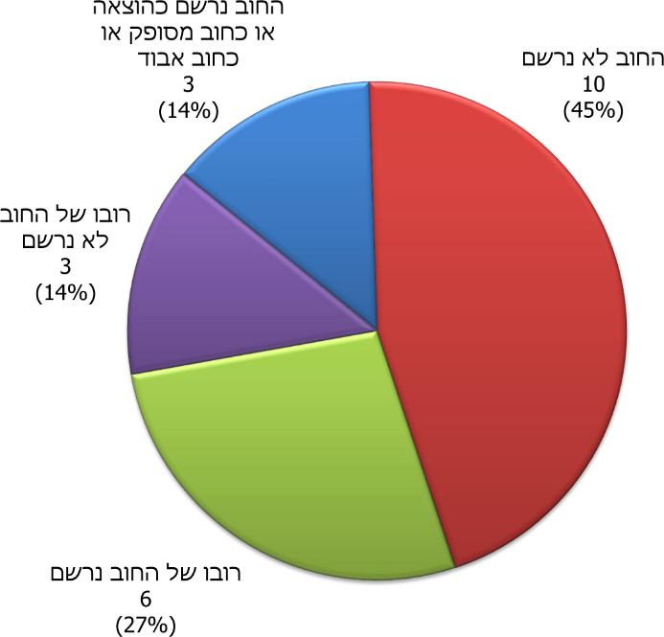
נתונים של הגופים המשיבים בעיבוד משרד מבקר המדינה.
מהתרשים עולה כי 45% מהגופים המשיבים שאיתרו פגיעה בזכויות כלפיהם, לא רשמו את החובות הנובעים מפגיעות אלו במערכות החשבונאיות שלהם. מהמענים לשאלון עולה כי היקף חובות אלו מסתכם בכ-930 מיליון ש"ח המתחלקים בין 10 גופים. עוד עולה כי 14% מהגופים שאיתרו פגיעה בזכויות כלפיהם, רשמו רק חלק קטן מסכום הפגיעה, ואילו מרבית הסכום, המוערך בכמיליארד ש"ח, המתחלקים בין 3 גופים, לא נרשם: חובות כלפי משרד הבריאות שעיקרם בכ-730 מיליון ש"ח בגין חובות לבתי חולים מאנשים פרטיים או חסרי מעמד; חובות כלפי משרד החינוך שעיקרם בכ-223 מיליון ש"ח שחייבים מוסדות ו"בעלויות חינוך" למשרד החינוך לאחר שלא עמדו בתנאי הרישיון, שהקנה להם את הזכאות לקבל את הכספים לכתחילה; הגוף השלישי שציין כי אינו רושם באופן מלא את הפגיעות בזכויותיו הוא משטרת ישראל.
ניתוח המענים לשאלון מעלה כי פגיעות בזכויות בסכום של כ-1.9 מיליארד ש"ח, נכון לשנת 2019 לא קיבלו ביטוי במערכת החשבונאית של הגופים המשיבים, ולפיכך גם לא כלולים בסעיף חייבים ויתרות חובה במאזן המדינה. יוצא אפוא שהסעיף של פוטנציאל האכיפה של חובות כלפי המדינה גבוה מכפי שבא לידי ביטוי במאזן המדינה.
להלן תגובות המשרדים הרלוונטיים על ממצאי הביקורת ותגובת משרד האוצר:
  - משרד הבריאות מסר כי ההכרה בהכנסות מחייבים פרטיים היא על בסיס מזומן ולכן הן אינן רשומות בדוחות הכספיים אך כן נרשמות במערכות של בתי החולים ויש מעקב אחר חובות אלו. מדובר בחובות שאפשרות גבייתם מוטלת בספק, ולכן מהבחינה החשבונאית לא ניתן להכיר בהם כנכס, אך יש לשקול את הכללת חלק מהחובות בביאור לדוח הכספי. בעניין זה מסר משרד האוצר בתשובתו כי בשנת 2019 כלל משרד הבריאות לראשונה ביאור בדוחות הכספיים על החובות כלפי בתי החולים והתחייב כלפי משרד האוצר לכלול אותם בדוח הכספי בשנת 2020.
  - משרד החינוך מסר בתשובתו כי לא בוצע רישום חשבונאי מאחר שלא ניתן להגדיר את סוגי החובות האלה כחובות סופיים, מאחר שהם עדיין מצויים בהליך בירור שטרם מוצה וטרם יצא מכתב קיזוז בעניינם. בעניין זה ציין משרד האוצר בתשובתו כי החשכ"ל הנחה את היחידה המקצועית במשרד החינוך לבחון את מעמד החוב כדי להסדירו, אך מכיוון שחובות אלו לא הוכרו כחובות חלוטים על ידי היחידה המקצועית והלשכה המשפטית במשרד החינוך, לא ניתן לדווח עליהם חשבונאית.
  - המשטרה מסרה בתשובתה מאפריל 2021 (להלן - תשובת המשטרה) כי ככלל, חובות כלפי המשטרה נרשמים במערכת המחשוב. עם זאת, לא כל פגיעה בזכות ניתנת לאומדן מספרי. משרד האוצר בתשובתו ציין בעניין זה כי מרבית החובות למשטרה הם חובות בגין קנסות משטרת התנועה המטופלים על ידי המרכז לגביית קנסות ורשומים בדוחות הכספיים של רשות האכיפה והגבייה. לגבי החובות הנוספים ופוטנציאל הגבייה ציין משרד האוצר בתשובתו כי חובות אלה יירשמו בעתיד אם יהפכו לחובות חלוטים.
  - המשרד לשירותי דת מסר בתשובתו מאפריל 2021 כי אי-רישום החוב למשרד נבע מליקוי בהעברת מידע בין המחלקות בתוך החשבות. הליקוי תוקן, ובדוח הכספי של שנת 2020 נרשם החוב. עוד צוין כי הלקחים הופקו ובחשבות המשרד נכתב נוהל עבודה פנימי בנושא.
בתשובת משרד האוצר נכתב כי הדוחות הכספיים ערוכים בהתאם לתקנים חשבונאיים מקובלים. משרדי הממשלה נדרשים להציג את החובות בדוחותיהם הכספיים בהתאם לכללי ההכרה והגילוי שהוגדרו בתקנים. אשר לממצאי הביקורת, החשכ"ל יבחן את האפשרות לריכוז הנתונים שאינם נכללים בדוחות הכספיים ולהצגתם הראויה, זאת בתיאום עם היחידה לאכיפה אזרחית בפרקליטות המדינה.
מומלץ כי החשב הכללי יבחן ריכוז נתונים על אודות פגיעה בזכויות המדינה גם אם אינן עולות כדי יצירת חובה חשבונאית מכלל המשרדים באופן עיתי, והכללתם בדוחות הכספיים, לרבות בביאור כחלף להצגה כיתרת חובה, ויביא את הדברים לידיעת היחידה לאכיפה אזרחית בפרקליטות, לצורך הערכת פוטנציאל האכיפה ומיצויו.
הפרקליטות מסרה כי יש לשתף את הלשכות המשפטיות של משרדי הממשלה במיפוי פוטנציאל התביעות.
- להלן בלוח 4 פירוט החובות הגבוהים ביותר כלפי המדינה (באומדן של כ-100 מלש"ח ויותר), מתוך המענה לשאלון שהפיצה הביקורת, בפילוח לפי סוגם, ערכם, הגוף החייב והגוף שחייבים לו.
לוח 4: פירוט החובות הגבוהים ביותר כלפי המדינה
הגוף שחייבים לו | סוג החוב/בעל החוב | גובה החוב (אלש"ח)
משרד המשפטים | תשלום אגרות על ידי חברות, שותפויות ועמותות | 1,910,000
משרד הבינוי והשיכון | דיירי דיור ציבורי | 864,000
רמ"י | מינהל הדיור הממשלתי | 800,000
משרד הבריאות | חובות עבור אגרות מיון, אשפוז ומרפאות | 731,000
רמ"י | עיריות ומועצות | 430,000
רמ"י | מושבים וקיבוצים | 408,000
משרד הבינוי והשיכון | רמ"י | 197,000*
משרד התחבורה | חברות ממשלתיות | 110,500
משרד התחבורה | התחשבנות מול משרד האוצר | 108,800
משרד הבינוי והשיכון | קבלן - עבודות פיתוח | 107,000
משרד הכלכלה והתעשייה | החזר מענק (במסגרת החוק לעידוד השקעות הון, התשי"ט-1959) | 104,000
משרד הבריאות | חובות עבור אשפוז גריאטרי | 96,000
נתונים של הגופים המשיבים בעיבוד משרד מבקר המדינה.
* במענה על השאלון כתב משרד הבינוי והשיכון בנובמבר 2020 כי רמ"י חייבת למשרד כ-931,600 מיליון ש"ח. בתשובתו מאפריל 2021 ציין המשרד כי נערך הסדר לסילוק החוב לרמ"י.בדוחות הכספיים לשנת 2020 סכום החוב של רמ"י כלפיו הוא כ-197 מיליון ש"ח, וטרם הגיע מועד פירעונו של חלק מהחוב. תשובת משרד האוצר אישרה נתונים אלו.
מהלוח עולה כי מתוך ארבעת הגופים שחייבים למדינה את הסכומים הגבוהים ביותר, שניים הם גופים ממשלתיים (רמ"י, מינהל הדיור הממשלתי), והם חייבים למדינה או לרמ"י סכום מצטבר של כשני מיליארד ש"ח.
כמו כן, מהמענים לשאלון עולה כי קיימים חובות בהיקף של 2.8 מיליארד ש"ח לשלושה משרדי הממשלה - משרד המשפטים, משרד הבינוי והשיכון ומשרד הבריאות בגין אגרות ושירותים וכי ככלל היחידה לאכיפה אזרחית אינה עוסקת בהליכי גבייתם.
הפרקליטות כתבה בתשובתה לגבי החובות האמורים, כי היא מעורבת רק במקרים סבוכים של גביית חובות מתאגידים או כאשר נדרשת פעילות משפטית מורכבת, המתבצעת בהליכים של תביעה יזומה או מהלך יזום אחר בבית המשפט, אך אלו הליכים חריגים יחסית.
בתשובת רמ"י מאפריל 2021 (להלן - תשובת רמ"י) נכתב כי במערכת הממוחשבת של רמ"י אין יכולת מלאה להבחין בין חוב כספי לבין חיוב. לכן החובות כלפי רמ"י הרשומים במערכת הממוחשבת כוללים גם חיובים כספיים שטרם התגבשו לכדי חוב. רמ"י הוסיפה וציינה בתשובתה כי החוב שלה למשרד הבינוי והשיכון הוא בעיקרו חיוב בגין עלויות פיתוח שבהן נושא המשרד, ועלויות אלו מושבות לו במלואן בעת שיווק הקרקע, ומכאן שמדובר בקדם-מימון ולא בחוב שיש לגבותו. אשר לחוב של מינהל הדיור הממשלתי כלפי רמ"י, למיטב הבנתה מדובר בחוב "על הנייר", וקיים סיכום בין הצדדים בדבר מחיקה הדדית של אותם החובות, שכן בד בבד מינהל הדיור הממשלתי איפשר לרמ"י לשווק קרקעות שבהן החזיק, והחובות כוסו מתקבולי השיווק.
בתשובת משרד האוצר נכתב כי בימים אלה החלה עבודת מטה מחודשת לקראת ניסיון להסדרה רוחבית של סוגיית החובות ההדדיים בין רשות מקרקעי ישראל למינהל הדיור הממשלתי.
בתשובת משרד הבינוי והשיכון מאפריל 2021 נכתב בעניין חובות הדיור הציבורי כי מדובר במקבץ חובות של עשרות אלפי דיירי הדיור הציבורי. עוד ציין המשרד כי מדובר בחייבים מאוכלוסיות חלשות, ולא תמיד ניתן לגבות מהם את חובם כיוון שאין להם נכסים. לאור זאת נוהג המשרד להפריש 70% מסכום חוב זה לחובות מסופקים. עוד נמסר בהקשר זה כי האמצעי היעיל ביותר שנוקט המשרד לגביית חובות הוא אי-מתן אישור לרכישת דירה במסגרת זכויות הדייר עד להיותה נקייה מחובות של הזכאי. אשר לחוב של קבלן עבודות פיתוח למשרד הבינוי והשיכון, מדובר בחוב בגין אי-השתתפותו של היזם בפיתוח תשתיות, המשרד מטפל בו והוא נמצא בהליכי גישור לקראת גיבוש פשרה.
משרד הבריאות מסר כי הוא החל השנה בפרויקט גבייה בשלוש לשכות בריאות, וכי הוא פועל לטיוב החובות והכנתם לגבייה באמצעות שליחת מכתבים והעברת הטיפול למרכז לגביית קנסות.
על משרד האוצר, בשיתוף הגופים הציבוריים החייבים, להידרש לסוגיית החובות למדינה ולמצוא את הדרך ההולמת להסדרת התשלום ולאופן שיקופו במאזן המדינה בצורה מיטבית ואחידה. מוצע כי משרד המשפטים, בשיתוף משרד האוצר - אגף החשכ"ל, יבחנו יצירת מנגנון ליישוב מחלוקות בדבר פגיעה בזכויות ותשלום חובות במקרים שבהם שני הצדדים הם גופים ממשלתיים ובכלל זה קביעת הגורם האחראי לכך ודרכי פירעון החובות, ויפעלו להסדרת חובות אלו ולגבייתם.
בתשובת משרד האוצר מסר החשכ"ל כי על פי הוראת התכ"ם בנושא פעולות לביצוע ודיווחים בסיום שנת כספים, חשבי המשרדים נדרשים להגיש דיווח בדבר אי-התאמה ביתרות חובה או זכות מול גופים ממשלתיים ולמסור את פרטי המחלוקת לחשבונאי הראשי באגף החשכ"ל לצורך הכרעה בנושא. הדיווח רלוונטי לגבי יתרות מול הגופים בדוחות הכספיים המאוחדים של המדינה, שאינם כוללים את היתרות של הרשויות המקומיות.
בתשובתה מסרה הפרקליטות כי היא אינה מטפלת בגביית חובות של המדינה מגופי מדינה אך יכולה לסייע בהליכים של יישוב סכסוך בהתאם להנחיית היועץ המשפטי לממשלה בעניין יישוב סכסוך בין גופים ממשלתיים מחוץ לכותלי בית המשפט.
עוד מוצע כי משרד האוצר בתאום עם כלל משרדי הממשלה והגופים הציבוריים, ובייחוד משרד המשפטים, משרד הבינוי והשיכון ומשרד הבריאות יבחנו דרכים מיטביות לגביית חובות אלו בגין אגרות ושירותים וכיו"ב. לעניין זה יש לראות בפרקליטות האזרחית גורם מסייע לכל היוועצות משפטית.
משרד הבריאות מסר בתשובתו כי הצעת הביקורת מיושמת, פרט לחובות של מטופלים חסרי מעמד, ובתי החולים פועלים בהתאם לסרגל האכיפה והגבייה המשרדי ובכלל זה אמצעי גבייה באמצעות מינהל הגבייה הממשלתי.
משרד האוצר מסר כי החשכ"ל ביצע מיפוי של חובות עבור משרד הבינוי והשיכון, משרד הבריאות ומשרדי ממשלה נוספים. אשר לגביית חובות בגין אגרות ושירותים, משרד האוצר ציין כי החשכ"ל ביצע מיפוי ופרויקט גבייה מקיף ואף הקים ועדה מיוחדת לבחינת מידת ההצלחה בגביית אגרות משרדי הממשלה, ומסקנות בחינתה הוגשו במרץ 2021. כמו כן, גביית האגרות בגין הליכים אזרחיים מבוצעת בהליך מסודר מול מינהל הגבייה הממשלתי ברשות האכיפה והגבייה, ובשל היותם חובות נמוכים הפרקליטות אינה מעורבת בהליכי הגבייה.

פוטנציאל התביעה והגבייה בראי היקף התביעות האזרחיות היזומות
הגשת תביעה אזרחית היא אחת הדרכים האפשריות להגן על זכויות המדינה (ראו גם בהמשך דוח זה). פרקליטות המדינה על מחוזותיה מגישה תביעות אזרחיות בשלל תחומים. להלן בלוח 5 מספר התביעות האזרחיות היזומות וסכומי התביעות בשנים 2019-2017:
לוח 5: מספר התביעות האזרחיות היזומות שהגישה הפרקליטות וסכומי התביעות בשנים 2017 - 2019 (במיליוני ש"ח)
השנה | מספר התביעות | סכומי התביעות
2017 | 273 | 702
2018 | 225 | 751
2019 | 184 | 708
סיכומים שנתיים של היחידה לאכיפה אזרחית בפרקליטות, בעיבוד משרד מבקר המדינה.
מהתרשים עולה כי בשנים 2019-2017 הגישה פרקליטות המדינה במצטבר 682 תביעות אזרחיות יזומות בסכום כולל של כ-2.2 מיליארד ש"ח. בשנת 2019 כ-67% מהתביעות היזומות היו לקבלת פיצוי כספי בשל נזקים שנגרמו למדינה (תיקי נזיקין), 18% מהתביעות היו בתחום חוזים-חיובים לאכיפת חוזה או בתביעה לקבלת פיצוי בשל הפרתו, 13% לפינוי מקרקעין או בתביעות דמי שימוש וכ-1.5% בהליכים בשל שימוש בזכויות קניין רוחני השייך למדינה. נוסף לאלו ניהלה הפרקליטות כמה תיקי תביעה בתחום הגנת הסביבה בהיקף של מאות מיליוני ש"ח.
בפרקליטות סברו כי אין דרך מדויקת לחשב את פוטנציאל התביעות היזומות, ולהערכתם למדינה קמה עילת תביעה פורמלית באלפי מקרים בכל שנה. אך בפועל המדינה תובעת באופן יזום רק בעשרות תיקים עד מאות בודדות. אמנם, אין הכרח לתבוע אלפי תביעות בשנה ואפשר לנקוט באמצעי אכיפה אחרים, אך הפער האמור מעיד על שימוש נמוך בכלי התביעה.
שלושת ההיבטים שפורטו לעיל בדבר פוטנציאל הגבייה והאכיפה (בראי מחיקת החובות; בראי מאזן המדינה; בראי היקף התביעות האזרחיות היזומות) מלמדים כי יש פער בין פוטנציאל זה לבין המבוצע בפועל מצד רשויות המדינה. פוטנציאל הגבייה והאכיפה של חובות כלפי גופי הממשלה מסתכם בעשרות מיליארדי ש"ח, והוא גבוה לאין שיעור מהמבוצע בפועל על ידי הגופים הממשלתיים או שנמחק על ידם.

פוטנציאל האכיפה ברשות מקרקעי ישראל - מקרה בוחן
רמ"י מופקדת על ניהול מקרקעי ישראל על פי חוק רשות מקרקעי ישראל, התש"ך - 1960. מרבית הקרקעות במדינת ישראל מנוהלות על ידי רמ"י כמשאב לאומי, ציבורי וזמין, וכעתודה לטובת הציבור, הסביבה והדורות הבאים. על פי חוק רמ"י היא הזרוע המבצעת של מדיניות המקרקעין במדינה, שאותה קובעות ממשלת ישראל ומועצת מקרקעי ישראל.
מקרקעי ישראל הם משאב ציבורי ייחודי שקשה להפריז בחשיבותו, וכדברי השופט רובינשטיין במאמרו: "סוגיית קרקעות המדינה מייחדת מקום לעצמה במשפט הציבורי. המדובר במשאב לאומי שאי אפשר לייצרו והוא מוגבל בכמותו. במדינה קטנה יחסית, זהו משאב המצוי בחסר מתמיד. ומשמעותו הכלכלית והחברתית רבה ביותר... הצורך בשמירה על קרקעות המדינה חיוני בכל מדינה, ובפרט בנתונים המייחדים את מדינת ישראל. לגורמים רבים עניין להפיק הכנסות מן השימוש בקרקע לתועלתם, ועל המדינה להשכיל ולשמור על המקרקעין, לנהלם בצורה נכונה, ותוך שמירה על עקרונות יסוד של שוויון, הגינות וסבירות".
עוד נקבע בדוחות שהוכנו לבקשת היועץ המשפטי לממשלה כי פלישה למקרקעי ציבור כוללת בחלק לא מבוטל מהמקרים גם בנייה בלתי חוקית ושימושים בלתי חוקיים בקרקע, בהיותם ללא היתר או בניגוד להיתר ובמקרים רבים בהיותם שלא בהתאם לתוכנית המתאר. הבנייה הבלתי חוקית והשימוש הבלתי מורשה נעשים במקרים רבים בקרקע שהוקצתה לייעוד מוגדר, ואילו השימוש בפועל אינו תואם את מטרת ההקצאה. היתרון הכלכלי הגלום בניצול הקרקע הוא המניע העיקרי לתופעות הללו. רמ"י פועלת למניעת פלישה למקרקעי ציבור וכן למניעת שימוש בהם באופן המנוגד לדין ולהסכמים עימה (להלן - שימושים מפרים). פלישה ושימושים מפרים במקרקעי ציבור הן תופעות רווחות, בעלות השלכות רוחב, המצריכות טיפול ברמה מערכתית. חטיבת השמירה ברמ"י מופקדת על השמירה הנאותה והיעילה על אדמות המדינה כדי שיהיו זמינות לשימוש בהתאם ליעדיהן.
להלן בתרשים 16 נתונים על מספר איתורי הפלישות ושימושים מפרים בשנים 2017 - 2020 ולצידם מספר פינויי פולשים באותן שנים.
תרשים 16: מספר איתורי פלישות והפרות חוזה לצד מספר הפינויים,
בשנים 2017 - 2020
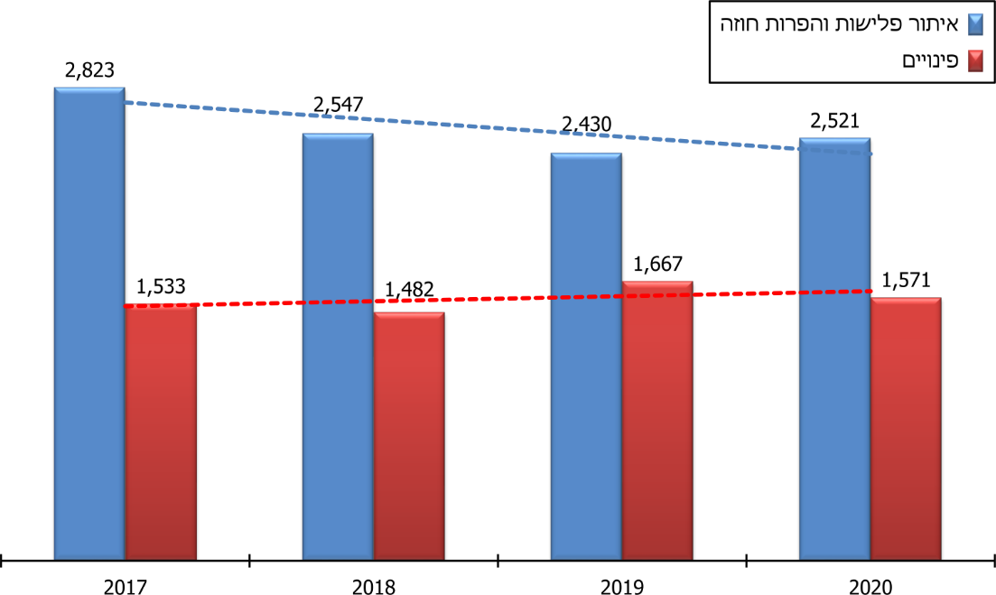
על פי נתוני חטיבת השמירה ברמ"י בעיבוד משרד מבקר המדינה.
מהנתונים עולה כי בשנים 2019-2017 חלה ירידה של 14% במספר איתורי הפלישות, ובשנים 2020-2019 עלה מספר האיתורים ב-4%. הנתונים מתייחסים הן ל"פלישות טריות" שאותרו בתוך 30 ימים ממועד הפלישה, הן ל"פלישות חדשות" שאותרו בתוך שנה ממועד הפלישה, והן ל"פלישות ישנות" שאותרו יותר משנה אחרי הפלישה. על פי הנתונים שהתקבלו מחטיבת השמירה ברמ"י בכל שנה כ-40% מהפלישות שאותרו הן "פלישות ישנות". עוד עולה מהתרשים שמספר הפינויים נמוך ממספר האיתורים.
בארגז כלי האכיפה של רמ"י נמצאים, בין היתר, כלים כגון הגשת תביעות כספיות להשבת עלויות פינוי והריסה, הגשת תביעות פיצוי בגין נזקים, הגשת תביעות כספיות לתשלום דמי שימוש, צווי סילוק לפולשים ואכיפה פלילית. כמו כן, בשנת 2017 אושר תיקון חקיקה המאפשר ביצוע פסק דין לפינוי או לסילוק יד ממקרקעי ציבור המיועדים לפיתוח, שניתן לטובת המדינה, בלי להיעזר במערכת ההוצאה לפועל. בשנים האחרונות מקדמת רמ"י כמה תיקוני חקיקה שמטרתם לקצר ולייעל הן את הטיפול המשפטי, ולתת מענה לקשיים הכרוכים בניהול ההליך המשפטי, והן את האכיפה בנושא.
במקרים המתאימים רמ"י משתמשת ברכיב של "רווח יזמי" בתביעותיה לתשלום דמי השימוש במטרה לגרום להרתעה כלכלית. כלומר, רמ"י לא מסתפקת רק בגביית דמי השימוש שהפולש חייב בהם ככל אדם שהיה משתמש במקרקעין אלו כדין, אלא אף דורשת להשיב רווחים שהפיק הפולש מהשימוש במקרקעין שלא כדין. במתווה שגובש על ידי גורמים בפרקליטות, רמ"י והשמאי הממשלתי הראשי מפורטים עקרונות להגשת תביעות להשבת רווחים ואופן כימות הרווח היזמי.
הפניית תיקים למחלקה המשפטית של חטיבת השמירה: בתנאים שבהם אין אפשרות להוציא צווים לסילוק יד ולפינוי מקרקעי ציבור, חטיבת השמירה מפנה את התיקים לטיפול המחלקה המשפטית שלה.
להלן בתרשים 17 מספר התיקים שהופנו מחטיבת השמירה למחלקה המשפטית לצורך הכנת תביעות משפטיות בשנים 2020-2017.
תרשים 17: מספר תיקים שהופנו למחלקה המשפטית בשנים 2017 - 2020
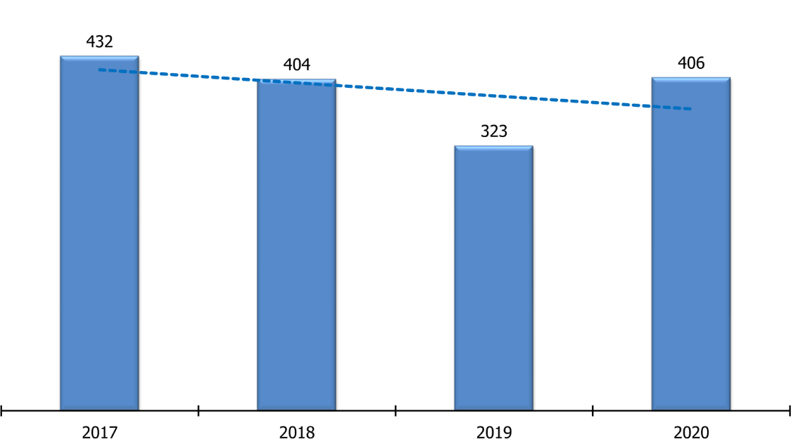
על פי נתוני חטיבת השמירה ברמ"י בעיבוד משרד מבקר המדינה.
מהתרשים עולה כי בשנים 2017 - 2019 חלה ירידה בכמות התיקים שהופנו למחלקה המשפטית. בשנת 2017 הועברו 432 תיקים למחלקה המשפטית, ואילו בשנת 2019 חלה ירידה של 25% בפניות והופנו 323 תיקים בלבד. במהלך הביקורת בשנת 2020, חלה עלייה במספר הפניות ביחס לשנת 2019, והופנו 406 תיקים למחלקה המשפטית, זאת למול כ-2,800-2,400 איתורי פלישות בכל שנה בשנים הנ"ל.
העברת תיקים מהמחלקה המשפטית בחטיבת השמירה לייצוג בתביעות: בתיקים שמגיעים להליך משפטי, מייצגים את רמ"י בערכאות השונות פרקליטים מפרקליטות המדינה או עורכי דין שהיועץ המשפטי לממשלה הסמיכם להיות באי כוחו.
בתרשים 18 מוצג מספר התיקים שהועברו לעורכי דין חיצוניים או לפרקליטות לצורך הגשת תביעות יזומות בשם רמ"י בנושאים כגון פלישות למקרקעי ישראל, שימושים שאינם כדין או מפרים בקרקע חקלאית ואי-תשלום דמי שימוש.
תרשים 18: תיקים שהעבירה רמ"י לעורכי דין חיצוניים או לפרקליטות לצורך הגשת תביעות, 2017 - 2020
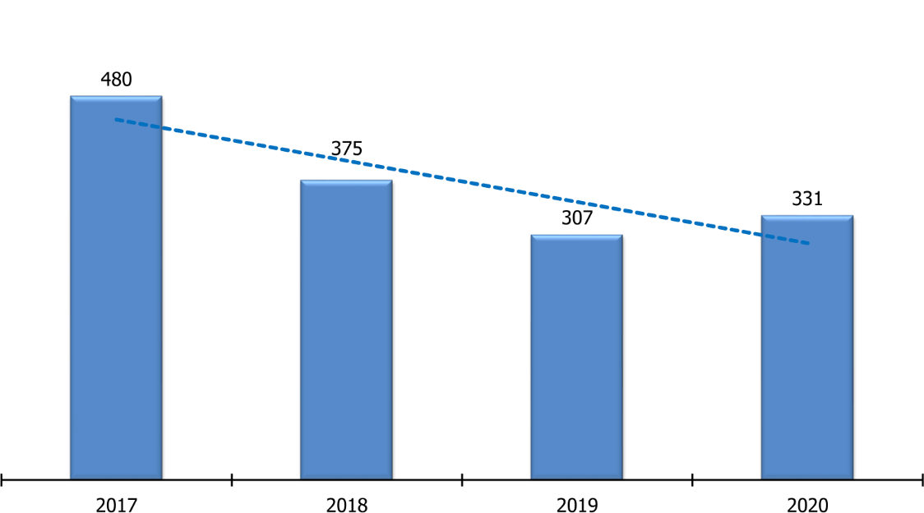
על פי נתוני רמ"י, בעיבוד משרד מבקר המדינה.
מהתרשים עולה כי בשנים 2020-2017 ירד ב-31% מספר התיקים שהעבירה רמ"י לייצוג משפטי להגשת תביעות יזומות. הירידה במספר התיקים באה לידי ביטוי גם בירידה במספר התביעות שהגישה הפרקליטות בשם רמ"י. בשנת 2019 הגישה רמ"י באמצעות הפרקליטות 30 תביעות לעומת 57 בשנת 2018.
רמ"י מסרה בתשובתה כי היעדים הכמותיים להגשת תביעות משפטיות לשנים 2018 ו- 2019 נקבעו בהתאם להיקף העבודה שגדל במידה ניכרת מאז שנת 2013. כך בשנת 2019 טיפלו היועצים המשפטיים של חטיבת השמירה ב-1,629 תיקים משפטיים. עוד מסרה כי מספר התיקים הגדולים אשר מצטברים במשך השנים גדל כיוון שמרביתם מתנהלים בבית משפט לאורך שנים.
הליך מיפוי החובות ברמ"י: בשנים 2019-2018 בוצע פרויקט למיפוי החובות לרמ"י כדי לייעל את הגבייה. הפרויקט התמקד בתהליכים הקיימים ברמ"י לגביית חובות בגין דמי חכירה, דמי היוון ודמי שימוש. מצבת כלל החוב המשוערך לרמ"י נכון לאוקטובר 2018 עמדה על כ-19.4 מיליארד ש"ח (כ- 9.8 מיליארד ש"ח נומינאלית). ביוני 2019, לאחר פעולות טיוב נתונים וגבייה, עמדה יתרת החוב הנומינאלית על כ-7.8 מיליארד ש"ח.
נוכח מצבת החובות, הגדירה רמ"י בתוכנית אסטרטגית לשנים 2019 - 2020 יעדים ומדדים לטיפול בחובות כדי להפחית את ההיקף המשוערך של מצבת החובות בתשעה מיליארד ש"ח עד סוף שנת 2019, וצמצום כלל מצבת החובות כלפי רמ"י ב-50% עד סוף שנת 2020.
אולם הנתונים לעיל אינם עולים בקנה אחד עם הנתונים המופיעים בדוח הכספי של רמ"י ליום 31.12.19 לפיו מצבת החובות הייתה כשלושה מיליארד ש"ח בלבד. רמ"י מסבירה את הפער בכך שהחוב שמוצג בדוח הכספי הוא החוב הריאלי לגבייה מתוך סך כול החיובים במערכות של רמ"י. מומלץ כי רמ"י תבצע התאמה בין נתוני התוכנית האסטרטגית לבין הנתון המופיע במאזן המדינה.
רמ"י מסרה בתשובתה כי בהתאם לכללי החשבונאות המקובלים, יתרות החובה הכלליות שנקבעו בדוחותיה הכספיים אינן תואמות בהכרח את היתרות שנקבעו בתוכנית האסטרטגית שמטרתה הייתה לפעול למיקוד הגבייה ולטיוב של יתרות החובה שיש מקום לפעול לגבייתם.
להלן בתרשים 19 מוצגים סוגי החוב העיקריים בחלוקה לדמי חכירה, דמי היוון, דמי שימוש ושאר החובות.
תרשים 19: היקף החובות הנומינאלי לרמ"י בחלוקה לסוגי החוב, יוני 2019
(במיליוני ש"ח)
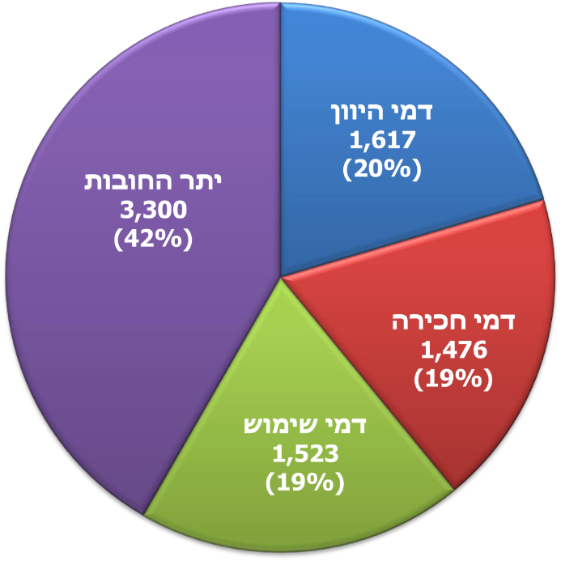
על פי נתוני רמ"י בעיבוד משרד מבקר המדינה.
עלה כי לאחר פעולות הטיוב והגבייה סך החובות של הגופים הממשלתיים לרמ"י מסתכם בכשלושה מיליארד ש"ח מתוך החוב הנומינאלי הכולל של רמ"י בסך של כ-7.8 מיליארד ש"ח נכון ליוני 2019. מסכום זה כ-1.7 מיליארד ש"ח הוא חוב של החברות המשכנות, וכ-700 מיליון ש"ח של מינהל הדיור הממשלתי. סך החובות של הרשויות המקומיות עמד על כ-302 מיליון ש"ח בחלוקה הזאת: דמי חכירה שנתיים – כ-188 מיליון ש"ח, דמי שימוש – כ-71 מיליון ש"ח ודמי היוון – כ-43 מיליון ש"ח.
בתשובת רמ"י נכתב כי היא החליטה לאחרונה להגביר את מאמצי האכיפה כלפי הרשויות המקומיות, המושבים והקיבוצים, לרבות באמצעות הגשת תביעות יזומות או פנייה להכרעה בסכסוכים בהתאם להנחיות היועמ"ש לממשלה. החובות ייגבו תוך ניסיון להסדרה כללית ובד בבד תפעל לשיווק הקרקעות ברשויות אלה.
מומלץ כי רמ"י תפעל למול החשב הכללי, ותוך התייעצות עם מחלקת ייעוץ וחקיקה במשרד המשפטים ועם הפרקליטות האזרחית, למיסוד מנגנון להסדרת חובות הגופים הממשלתיים לרמ"י וכי רמ"י תגבש תכנית ותפעל לגבייתם. עוד מומלץ כי רמ"י תגבש תכנית דומה לגביית חובות הרשויות המקומיות בתיאום עם משרד הפנים והרשויות המקומיות ותפעל לגבייתם.
בתשובת משרד הפנים מאפריל 2021 צוין כי רוב החובות שהוא פועל לגבייתם נמצאים בטיפולו מתוקף חוק הרשויות המקומיות (מימון בחירות), התשנ"ג-1993. כמו כן צוין בתשובת המשרד כי הוא מתעד ומנהל את החובות כלפיו במערכות המידע הכספיות והמקצועיות ופועל באופן שוטף כדי לטפל בהם באמצעות הגופים המורשים בממשלה ובאמצעות ההוצאה לפועל ברשות הגבייה והאכיפה.
מניתוח כלל החובות לרמ"י לפי מדרגות החוב הוברר כי מתוך כ-91,000 תיקי חייבים, מצבת החוב העיקרית נמצאת ב-446 תיקים שבהם יתרת החוב היא בין 2 ל-10 מיליון ש"ח וב-63 תיקים שבהם יתרת החוב היא מעל 10 מיליון ש"ח בכל תיק.
מהמיפוי עלה כי מספר התיקים שהעבירה רמ"י לטיפול על ידי עורכי דין חיצוניים נמוך באופן ניכר ביחס למספר התיקים שבהם נצברו חובות, ונמצא במגמת ירידה בשנים האחרונות. בשנים 2017 – 2018 הועברו לעורכי דין חיצוניים 63 תיקי חוב של מעל 75,000 ש"ח מתוך כ-2,500 תיקים, מהם 29 תיקי חוב בגין אי-תשלום דמי שימוש שהם 3% בלבד מכלל התיקים בהם קיים חוב זה, ו-33 תיקי חוב בגין אי-תשלום דמי חכירה שהם 2.2% בלבד מהתיקים.
בישיבה בנושא "שיתוף פעולה בתביעות יזומות עם רמ"י והיחידה לאכיפה אזרחית" מאוקטובר 2018, הלשכה המשפטית של רמ"י ציינה בפני נציגי הפרקליטות כי תבוצע בדיקה מול חשבות רמ"י לבחירת התיקים שבהם יש חובות כספיים בהיקפים גדולים והעברתם לתביעה.
מנתונים שהתקבלו מרמ"י בינואר 2021, עולה כי בעקבות יישום התוכנית האסטרטגית ירדה יתרת החוב כלפי רמ"י, נכון לדצמבר 2020, לסך נומינאלי של כ-5 מיליארד ש"ח בהתאם לחלוקה הבאה: דמי חכירה בסך של כ-1.13 מיליארד ש"ח, דמי שימוש - כ-1.3 מיליארד ש"ח, דמי היוון - כ-1.35 מיליארד ש"ח ושאר החובות - כ-1.22 מיליארד ש"ח. עוד מסרה רמ"י כי הירידה במצבת החובות נבעה מגבייה בפועל של דמי חכירה ודמי שימוש בהיקף של כחצי מיליארד ש"ח, ושאר הירידה בחוב, בסך של כ-2.35 מיליארדי ש"ח, נבעה מטיוב נתונים (להבדיל מגבייה) בדמי ההיוון ושאר החובות.
במסגרת התכנית האסטרטגית כתבה רמ"י טיוטת נוהל בנושא גביית חובות שמטרתו לקבוע כללים וסדרי עבודה לכלל עובדי רמ"י ולהנחות את עובדי החשבות והגזברויות כיצד לטפל בחובות ולטייב את נתוני החובות. במועד סיום הביקורת טרם אושר נוהל הגבייה על ידי מנכ"ל רמ"י.
לנוכח היקף החוב הנאמד ב- 5 מיליארדי ש"ח נומינאלי, המהווים יתרה של 15.3 מיליארד ₪ נכון ל- 31.12.2020, על רמ"י להמשיך לפעול לגבייתו. בין היתר, מומלץ להשלים גיבוש נוהל בנושא גביית חובות. יש לציין לחיוב את פעולותיה של רמ"י לייעול הליכי הגבייה, ועליה להוסיף ולפעול לצמצום מצבת חובותיה בהתאם לתכנית האסטרטגית שגובשה על ידה.
עוד מומלץ כי רמ"י תבחן גיבוש מתכונת עבודה קבועה שביסודה יעד רב שנתי לצמצום נרחב בהיקף החוב ולפעולה שוטפת לגביית חובות שוטפים בסמוך להיווצרותם. על התוכנית להישען על מעקב שוטף אחר היקף חובותיה תוך ניתוח וגיבוש תכנית גבייה מתועדפת ומותאמת לגורמים התובעים: המחלקה המשפטית, עורכי הדין החיצוניים והפרקליטות. כמו כן, מוצע כי הנהלת רמ"י תקבע יעדים מדידים של פתיחת תיקים, גביה בפועל, טיפול ותעדוף של הטיפול בתיקים הגדולים, ותפקח על הביצוע בפועל.
רמ"י מסרה בתשובתה כי היא פועלת, בין היתר, להחלפת מערכת המחשוב שלה. מהלך זה יאפשר לה לתקן חלק מן הליקויים שהועלו בביקורת, לרבות קבלת נתונים נכונים ומדויקים יותר מאלו השמורים במערכות המחשוב הקיימות. עוד מסרה כי במרץ 2021 הפיצה נוהל המסדיר את כלל ממשקי מערכות היחסים בין המרחבים למטה רמ"י בכל הנוגע לגביית חובות ולהגברת האכיפה בתחום זה. רמ"י הוסיפה כי כדי להגדיל את מספר התביעות וההסדרים הכספיים לגביית חובות, היא פרסמה מכרז להתקשרות עם עורכי דין חיצוניים המתבסס על תובנות מהתקשרויות עבר.
בעניין זה ציין משרד האוצר בתשובתו כי החשכ"ל ליווה את רמ"י בגיבוש התוכנית האסטרטגית ובצמצום מצבת החובות כלפי רמ"י. בשנת 2020 התקיימו ישיבות תקופתיות בעניין גבייה בהובלת מטה החשכ"ל בשיתוף הנהלת רמ"י ונציגי הפרקליטות. בישיבות אלה התקבלו החלטות שנועדו למפות ולטייב את הליכי גבייה וכן להשלים את המעבר למערכת מחשוב אוטומטית (רמיטק). עם זאת, מטה החשכ"ל סבור כי ניתן לבצע פעולות נוספות כדי לקדם את השגת מטרות הגבייה והאכיפה. עוד ציין משרד האוצר כי מטה החשכ"ל וחשבות רמ"י הציגו להנהלת רמ"י תוכנית להמשך הטיפול בפרויקט הגבייה, המצריכה הגדלה של תקני כוח אדם, וכי תוכנית זו נמצאת עדיין בבחינה.
התיישנות חובות ברמ"י בשל אי-נקיטת הליכי אכיפה אזרחית: בשנת 2018 נערכה ביקורת פנימית ברמ"י ונמצא כי בשני העשורים האחרונים נמחקו 51% מהחובות שהופנו לטיפול בהליכי גבייה.
בדצמבר 2019 ביקשה רמ"י מהוועדה העליונה למחוק חוב בסך נומינאלי של כמיליון ש"ח. בין הטעמים לבקשה צוין כי כעת אין אפשרות לגבות את החוב כיוון שהחברה החייבת פורקה, ורמ"י לא תבעה בתקופה שבה ניתן היה לגבות את החוב. נימוק נוסף הוא שלא נעשו ניסיונות מצד רמ"י לגבות את החוב ולכן רובו התיישן.
במהלך הדיון בוועדה ציין סגן בכיר לחשב הכללי כי לא מדובר במקרה חריג אלא בהתנהלות אופיינית ושכיחה מצד רמ"י. הוועדה קבעה שעל רמ"י להפיק לקחים ולהגיש תביעות בזמן ולא לאפשר להן להתיישן, בייחוד כשהחייב נמצא בהליכי פשיטת רגל. הוועדה החליטה לדחות את הבקשה למחיקת החוב כל עוד רמ"י לא תקיים דיון עקרוני בנושא התנהלותה בכל הנוגע לגבייה ואכיפה של חובות.
בינואר 2020 שוב קבעה הוועדה כי על רמ"י לפעול להגיש תביעות בזמן, זאת במסגרת בקשה למחיקת חוב בגין דמי שימוש שלא שולמו בשנים 1999 - 2011, בסך של כ-6.8 מיליון ש"ח.
להלן בלוח 6 מספר הבקשות שהגישה רמ"י בשנים 2016 עד יוני 2020, וסכום החוב שנמחק.
לוח 6: מספר הבקשות שהגישה רמ"י לפשרות, מחיקות והסדרים, וסכום החוב שנמחק, בשנים 2016 עד אמצע 2020 (באלפי ש"ח)
 | 2016 |  | 2017 |  | 2018 |  | 2019 |  | מחצית שנת 2020
 | מספר  בקשות | אלפי  ש"ח | מספר  בקשות | אלפי  ש"ח | מספר  בקשות | אלפי  ש"ח | מספר  בקשות | אלפי  ש"ח | מספר  בקשות | אלפי  ש"ח
ועדת מחיקות עליונה | 22 | 301,048 | 17 | 51,736 | 25 | 18,254 | 7 | 7,803 | 2 | 7,953
ועדת מחיקות משרדית | 32 | 2,351 | 55 | 3,356 | 44 | 4,076 | 63 | 7,050 | 23 | 3,394
אושר חוב טכני | 1 | 5 | 8 | 152,634 | 1 | 895 | 9 | 16,550 | 3 | 3,407
המקור: נתוני חשבות רמ"י בעיבוד משרד מבקר המדינה.
מהלוח עולה כי משנת 2016 ועד אמצע 2020 הוגשו 312 בקשות בסך הכול, ונמחקו חובות בסך של כ-580 מיליון ש"ח.
יוער כי משרד האוצר כתב בתשובתו כי הנתונים המוצגים בטבלה, שנמסרו על ידי חשבות רמ"י, אינם תואמים לנתונים שבמשרד האוצר. בעניין זה מסרה רמ"י כי בטבלה מרוכזים נתונים על מספר התיקים שנדונו ברמ"י על ידי הוועדה המשרדית למחיקת החובות בהתאם לסמכויותיה. מוצע כי הגופים יבחנו יחדיו את הנתונים על מנת ליישב את אי-ההתאמות.
הוועדה העליונה הבהירה בהחלטותיה כי תהליכי פשרה, מחיקה והסדרי חוב הם הליכים שעניינם ויתור על נכס כספי של המדינה שמן הראוי שייעשה כמוצא אחרון, ורק לאחר שהוברר כי אין דרך אחרת לשמור על ערכו של הנכס או חלקו.
עוד עולה מנתונים שמסרה רמ"י כי נכון לחודש מאי 2018 סך מצבת החובות המשוערכת בגין דמי חכירה שנתיים שעמדו לגבייה היה כ-2.4 מיליארד ש"ח. מתוכם כ-394 מיליון ש"ח נמצאו בטיפול משפטי. כלומר רמ"י העמידה לגבייה רק 16% מחובות אלו.
מומלץ כי רמ"י תבצע מעקב ממוחשב אחר גיול החובות באופן שוטף למניעת התיישנות חובות ולפעול להגדלת היקף התיקים המועברים לטיפול משפטי. עוד מומלץ כי, בייחוד, בכל הנוגע לחברות ותאגידים בעלי חובות גבוהים יבוצע מעקב שוטף אחר איתנותם הכספית, לשם קבלת אינדיקציות על הרעה צפויה במצב החברות, בדרך שתתרום למימוש גביית חובותיהם כלפי רמ"י.
רמ"י ציינה בתשובתה כי היא מאמצת את המלצת הביקורת ותכלול את הפעילות לביצוע מעקב ממוחשב כאמור בסדר העדיפויות שלה לפיתוח מערכת המחשוב. עוד ציינה רמ"י כי כאשר מדובר בתיקים העוסקים בחובות גדולים היא מבצעת חקירות כלכליות בנושא.

פרק שלישי: מנגנוני איתור

מנגנון לאיתור פגיעות והפרות של הסכמי התקשרות
כדי לנקוט הליכי גבייה והליכים משפטיים בהתאם להוראת התכ"ם על גופי הממשלה לפתח מנגנונים לאיתור הפגיעות בזכויות של המדינה וההפרות של הסכמי ההתקשרות. כוחם של מנגנונים כאלו הוא ביצירת "גורם קצה" שיהיה אחראי לאתר את ההפרות, לחזק את הפיקוח על טיב השירות שמתקבל ולזרז את הטיפול במקרים שבהם מזוהה הפרה, והכול כדי להבטיח עמידה בהתחייבויות ושהתמורה שהמדינה מקבלת בגין התקשרויות תהיה ראויה ובאיכות הנדרשת.
מנגנון לאיתור הפרות של הסכמי התקשרות אינו מבוסס דיו בפרקטיקה המקצועית של גופי ממשלה. מהמענה לשאלון עולה כי ב -41% מהגופים המשיבים אין כלל מנגנון מובנה לאיתור החובות וההפרות של הסכמים, ובכלל זה אין נוהל עבודה מתוקף לאיתור ולמיפוי חובות והפרות.
על פי הוראת התכ"ם על הגופים לקיים התייעצויות רבעוניות פנים משרדיות כדי לאתר ולבחון מקרים של פגיעה בזכויות המוקנות להם מכוח התקשרויותיהם. כמו כן, קובעת הוראת התכ"ם כי אם לאחר ההתייעצות תוגש תביעה, כי אז במקרה של זכייה בתביעה בגין הפרת זכויות חלק מסכום הזכייה יועבר לגוף הנפגע.
להלן בתרשים 20 נתונים בדבר קיום התייעצויות רבעוניות בגופים הממשלתיים כאמור וכן קבלת תמריץ כלכלי בדמות כספי הזכייה מתביעה בהתאם להוראת התכ"ם.
תרשים 20: גופים ממשלתיים שקיימו התייעצויות רבעוניות וגופים שקיבלו תמריצים כלכליים בגין יזום תביעות בהתאם להוראות התכ"ם
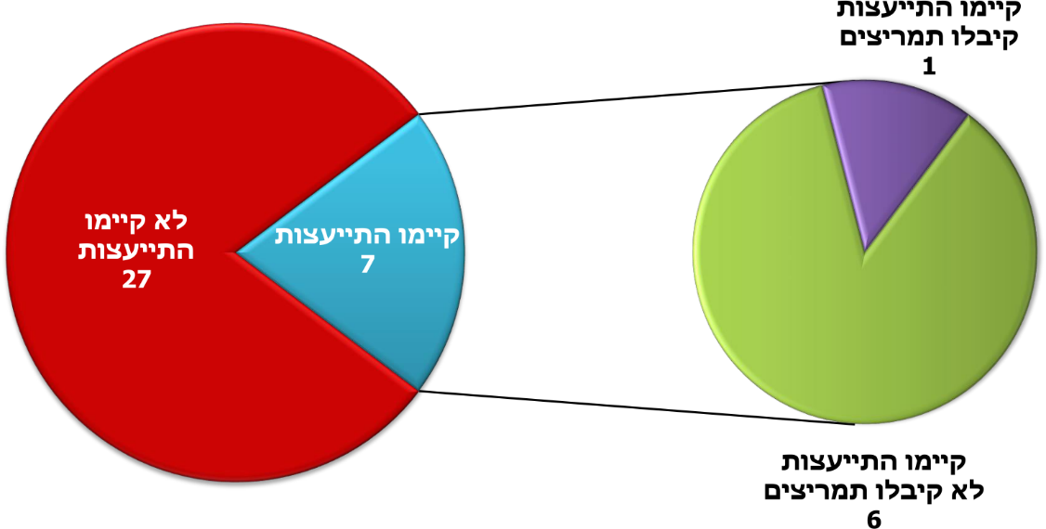
נתונים של הגופים המשיבים בעיבוד משרד מבקר המדינה
מהנתונים ומהתרשים עולה כי בשנים 2017 - 2020 שבעה (21%) מהגופים המשיבים קיימו התייעצויות רבעוניות לאיתור חובות ולזיהוי פגיעה בזכויות המשרד בהתאם להוראות התכ"ם, ומתוכם רק משרד ממשלתי אחד קיבל תמריצים בסך של כ-4 מיליון ש"ח עקב מהלכי התייעלות בייזום תביעות שנקט.
בתשובת משרד האוצר ציין החשב הכללי כי הוא מקיים ישיבות תקופתיות עם נציגי הפרקליטות ומשרדי הממשלה כדי לאתר מקרים הדורשים נקיטת הליכים משפטים יזומים. החשכ"ל הדגיש כי ההליך משפטי הוא באחריות הלשכה המשפטית שבכל משרד, ואילו החשבות מעורבת בתהליך המקצועי והחשבותי ואינה יכולה לעבוד מול הפרקליטות ללא היועצים המשפטיים. עוד נכתב בתשובה כי ברוב הלשכות המשפטיות לא מופנים משאבים מספיקים לתחום התביעות היזומות ואין יועץ משפטי ייעודי לתחום התביעות. אשר לקביעת תמריצים לגביית החוב למשרדי הממשלה, החשכ"ל ציין כי עקב קשיי מדידה ובקרה פרויקט התמריצים הוקפא בשלב זה עד להקמת המערכת הכספית בתחום הגבייה במשרד האוצר.
מומלץ כי החשב הכללי ינחה את חשבי המשרדים והגופים הציבוריים לקיים התייעצויות רבעוניות ויעקב אחר עמידת החשבים והיועצים המשפטיים של כלל הגופים בהוראות התכ"ם בעניין זה, תוך הסתייעות ביחידה לאכיפה אזרחית לתכנון פעולות האכיפה הנדרשות מהמעקב. כן, מוצע לפרסם מידי שנה, בקרב כלל משרדי הממשלה, את המשרדים אשר זכו לקבל תמריצים בגין פעילותם בגביית חובות ולבחון יעילות המודל הקיים.
מדור אכיפת הסכמים במשטרת ישראל: בשנת 2017 הוקם במשטרה "המדור לאכיפת הסכם" כדי לפעול לאכיפת הסכם עם זכיין המפעיל את המכללה הלאומית לשוטרים. באוקטובר 2019, בעקבות דוח מבקר המדינה בנושא מערך הרכש במשטרה שהציג פערים בנושא אכיפת הסכמים במשטרה, הורחבו סמכויותיו של המדור, ושמו שונה ל"מדור לאכיפת הסכמים". עם הקמת המדור מוסד מנגנון אכיפה, פיקוח ובקרה על מגוון הסכמי הרכש של המשטרה עם ספקים וחברות אזרחיות, אשר הינם בהיקף שנתי של כ-2.6 מיליארד ש"ח.
בהתאם לתורת ההפעלה שגיבש המדור לאכיפת הסכמים במשטרה, עיקרי שלבי האכיפה כוללים דיווח על הפרה מצד הגורם הרלוונטי בשטח, לאחר קבלת הנתונים, הגורם המקצועי במטה (קצין באגף התמיכה הלוגיסטית במשטרה) מחליט אם הייתה הפרה ואם יש מקום לדרוש פיצוי מוסכם מלא או חלקי בהתאם לחוזה ההתקשרות עם הספק או להפנות את הטיפול לוועדת ההפרות. ועדת ההפרות יכולה לפעול על פי מדרג האכיפה: לזכות את הספק, להזמינו לשיחת הבהרה, לדרוש פיצוי מוסכם מלא או חלקי, להמליץ על שימוע לקראת הפסקת התקשרות או להמליץ על הפסקת התקשרות.
בתשובתה מאפריל 2021 עדכנה המשטרה כי הליך ה"פיילוט" במחוזות המשטרה שמטרתו לגבש תורת הפעלה לרתימת דרגי השטח לאיתור הפרות הסתיים ועל פי תוצאותיו הוחלט להתמקד בבקרה נושאית, כמו כן ציינה המשטרה כי הכינה תוכנית עבודה שנתית לאכיפת חובת ההתקשרויות ובד בבד המדור לאכיפת הסכמים נותן מענה לאירועי הפרה העולים מהשטח.
יש לציין לחיוב את משטרת ישראל שהרחיבה לאחרונה את סמכויות "מדור אכיפת הסכמים".
מינהל הרכש הממשלתי במשרד האוצר: מינהל הרכש הממשלתי במשרד האוצר מתמחה ברכש מרכזי במגזר הממשלתי ובין תפקידיו לוודא כי הספק עמד בהתחייבויותיו כלפי המשרדים השונים. כאשר מאותרת הפרה מצד ספק, למינהל הרכש יש כלים לטיפול בהפרה ובכלל זה הטלת קנסות, חילוטי ערבויות, אי-חידוש ההתקשרות והגשת תביעת פיצוי.
- מנתונים שהתקבלו ממינהל הרכש הממשלתי עולה כי מינואר 2016 ועד ליוני 2020 נפתחו במערכת מרכב"ה 65,012 הזמנות רכש על ידי עשרות גופי ממשלה, בסכום כולל של כ-10.5 מיליארד ש"ח. באותה תקופה גבה מינהל הרכש פיצויים מוסכמים וחילט ערבויות בשל הפרות חוזה בסך של כ-3.3 מיליון ש"ח, וזימן לשימוע חמישה ספקים בשל תלונות שהתקבלו ממשרדי ממשלה.
מינהל הרכש מסר לביקורת המדינה כי ההפרות הידועות והמטופלות בגופי הממשלה הן בשברי אחוזים ביחס להיקף ההתקשרויות של המדינה. במצב דברים זה של ריבוי התקשרויות אל מול היעדר מנגנון מובנה ושיטתי לטיפול בחובות ובהפרות, עולה החשש כי חלק מהחובות כלפי גופי ממשלה אינם מאותרים והפרות של הסכמים אינן מדווחות ומטופלות ובכך נמנעת יכולת האכיפה של הגופים, נמנעת האפשרות ליצירת הרתעה מפני הפרות הסכמים ונגרמים הפסדי ממון למדינה.
- מנהל הרכש הממשלתי משתמש במערכת פניות ממוחשבת בתוך מערכת מרכב"ה, לקבלת מידע על הפרות חוזה של ספקים.
בביקורת עלה כי הליך פתיחת דיווח ופנייה במערכת הפניות הממוחשבת ארוך ומסורבל. בין היתר, נדרשת קבלת הרשאה על מנת להשתמש במערכת גם במקרים של דיווח חד פעמי, וכי המענה לבקשת הרשאות אורך זמן ומעכב את הטיפול בפנייה. מנהל מינהל הרכש הממשלתי במשרד האוצר ציין שממשק המערכת לא נוח ולא אינטואיטיבי וכי יש תקלות תפעוליות במערכת. עוד עולה כי מנהלי הרכש בגופים השונים שנתקלים בחריגה מהתקשרויות מעדיפים לדווח על פערים שהתגלו מול הספקים באמצעות הדוא"ל ולא דרך המערכת האמורה.
משרד האוצר מסר בתשובתו כי בבדיקה שבוצעה לא נמצאו פניות "פתוחות" במערכת הממוחשבת בנוגע לתקלות. עם זאת, החשכ"ל יבחן את הטענות ובמידת הצורך יפעל לשיפור המערכות ותהליכי העבודה הקיימים.
בשים לב להיקף התקשרויות במינהל הרכש, מומלץ כי משרד האוצר יבחן את ייעול הממשק המחשובי. כמו כן, על החשכ"ל לגבש הוראות מפורטות לגופים הממשלתיים לביצוע תהליך איתור אחיד של כלל הפגיעות בזכויות של המדינה עקב הפרות של הסכמי ההתקשרות ולוודא את יישום ההוראות תוך עריכת בקרות עיתיות ושיטתיות לאיתור פגיעה בזכויות.
בתשובת משרד האוצר נכתב כי בימים אלה עתידה לצאת לדרך תוכנית הכשרה לעובדי החשבות לעניין תביעות יזומות בהסכמים, תמיכות וגבייה לצורך בחינת כלים מנחים ואורות אדומים להגשת תביעות יזומות בשיתוף פרקליטות המדינה. נוסף על כך, בכל פורום גבייה רבעוני, חטיבת המימון בחשכ"ל מזכירה את הצורך בתביעות יזומות.

איתור מקרים מתאימים לנקיטת אכיפה אזרחית בעקבות הליכים פליליים
- המונח אכיפה אזרחית כולל, בין היתר, את זכאותה של המדינה למצות את זכויותיה בהליכים אזרחיים עקב פגיעה בה כתוצאה מעבירות פליליות שבהן היא נפגע העבירה. השימוש בהליכי אכיפה אזרחית לצד אכיפה פלילית או לאחריה מרחיב את סל הכלים העומדים לרשות המדינה כדי להגן על נכסיה ולהשיב את הערך הכלכלי של הנזק שנגרם לה מהמעשה הפלילי, ומעצים את כוח ההרתעה. הפיצוי שיכול להיפסק בהליך הפלילי מוגבל בהיקפו והוא כלי ראשוני המשמש את הפרקליטות הפלילית, אך אינו מונע פיצוי בהליך אזרחי בהתאם למלוא הנזק שנגרם.
ככלל, הליכים פליליים בעלי אופי כלכלי או הליכים פליליים בעלי מימד שלטוני וכן הליכים פליליים בעבירות אלימות כלפי אנשי כוחות הביטחון, טומנים בחובם פוטנציאל לאכיפה אזרחית. יכולת הזיהוי והאיתור של המקרים שבגינם מתאים לנקוט הליכי אכיפה אזרחית תלויה במידה רבה בשיתוף פעולה ובהעברת מידע רלוונטי בתוך הפרקליטות פנימה - בין מחוזות הפרקליטות הפלילית והפרקליטות האזרחית.
הפעלת כלים של אכיפה אזרחית אגב הליכים פליליים נעשית בדרך של הגשת תביעה אזרחית בהתבסס על פסק דין חלוט במשפט הפלילי המרשיע את הנאשם. בהתאם לבקשת מגיש התביעה, רשאי השופט או המותב שהרשיע את הנאשם לדון גם בתביעה האזרחית (להלן – תביעה נגררת), בשאר המקרים, היא נדונה כתביעה אזרחית נפרדת.
מנתונים שמסרה הפרקליטות, מספר התביעות עקב הליכים פליליים עומד על תביעות ספורות בכל שנה. כך למשל, בשנת 2019 הוגשו תשע תביעות עקב הליכים פליליים, מתוכן שלוש תביעות נגררות. זאת כאשר, על פי נתוני הפרקליטות, בשנת 2019 הסתיימו הליכים ב-4,408 תיקים פליליים והורשעו 84% מהנאשמים, אך יש לציין כי הנתונים מתייחסים לכלל התיקים הפליליים ולא רק לתיקים שהם רלוונטיים להגשת תביעה אזרחית בעקבות הליך פלילי.
הפרקליטות שבה והדגישה בתשובתה כי במרבית התיקים הפליליים המדינה אינה נפגעת העבירה. כמו כן, גם לאחר שנמצא שיש למדינה עילה להגשת תביעה אזרחית בעקבות הליך פלילי, יש שיקולים נוספים המונעים את הגשתה.
כדי לשלב הליכי אכיפה אזרחית מסוגים שונים אגב אכיפה פלילית, יש צורך בהסדרת הסוגיה ויצירת אחידות בהפעלת המערכת כולה, ולוודא שפעולות האכיפה האזרחית יבוצעו בלי לפגוע באכיפה הפלילית הנעשית באותה העת.
ממסמכים שהתקבלו מהפרקליטות עולה כי יש כמה טיוטות לנוהל עבודה בנושא אך עד למועד סיום הביקורת, אלו טרם תוקפו. כך למשל, בספטמבר 2019 הוציאה המחלקה הכלכלית בפרקליטות המדינה "תדריך לפרקליטים: שילוב הליכי אכיפה אזרחית ומנהלית והליכים פליליים" במטרה לסייע לפרקליט הפלילי לאתר תיקים בעלי פוטנציאל כלכלי או שלטוני לקידום אכיפה אזרחית ומינהלית, אך הובהר כי לא מדובר בנוהל או הנחיה. זאת ועוד, ההנחיות הכלולות בתדריך לגבי אופן קבלת ההחלטות מחייבות במחלקה הכלכלית בלבד, והוא לא הופץ לפרקליטים הפליליים במחוזות השונים.
בפברואר 2020, בישיבת פרקליטי המחוזות, הנחה המשנה לפרקליט המדינה את כלל המחוזות להעביר דיווח כיצד מתבצעת העבודה הסדורה במחוזם לאיתור התיקים הפליליים, הן כאלה שהוגש בהם כתב אישום והן כאלה שנסגרו, המתאימים לאכיפה אזרחית. באוגוסט 2020 הופץ לכלל המחוזות ריכוז נוהלי העבודה והפרקטיקות השונות הנהוגות, במטרה לשתף ולהעשיר במגוון האפשרויות הנהוגות בפרקליטות. כמו כן התקיים סבב פגישות משותפות של גורמי הנהלה בכירים בפרקליטות עם פרקליטי המחוז הפלילי והאזרחי יחדיו. סיכומי הדיונים הופצו לכלל היחידות כדי לטייב את הקשר בין החטיבה האזרחית לחטיבה הפלילית.
נכון למועד סיום הביקורת לא קיים בפרקליטות מנגנון אחיד וסדור לאיתור וזיהוי התיקים שהתקיימו בהם הליכים פליליים והם בעלי פוטנציאל אכיפה אזרחי ומינהלי. עוד עלה כי חסר ממשק טכנולוגי בין הפרקליטות הפלילית לאזרחית.
- את פוטנציאל התביעות האזרחיות שמוגשות לאחר שההליך הפלילי הסתיים ניתן להגדיל באמצעות יצירת ממשק מובנה בתוך מערכת המחשוב של הפרקליטות "תנופ"ה", ויצירת חיווי לפרקליט הפלילי שסיים לטפל בתיק - שעליו לפנות בעניין לפרקליט אזרחי שיבחן אם יש מקום להגיש תביעה אזרחית. חיווי שכזה ראוי שיינתן ביחס לסוגי העבירות הרלוונטיות שבהן יש פוטנציאל לאכיפה אזרחית יזומה, ובהתאם לקריטריונים שתקבע הפרקליטות.
מוצע כי הפרקליטות תפעל להסדרת נוהל עבודה מתוקף, ותבחן את כל המקרים המתאימים לאכיפה אזרחית משלימה להליך הפלילי כדי להגן על זכויות המדינה. לשם כך, מומלץ לקבוע קריטריונים לבחירת התיקים המתאימים לאכיפה אזרחית ולמסד מנגנון לאיתור כל התיקים הפליליים שהסתיימו בהרשעה, העומדים בקריטריונים אלו. מיפוי מיטבי שיתעדף את הקצאת המשאבים של הפרקליטות, ראוי שיתבצע באמצעים טכנולוגיים תוך יצירת ממשק מקוון במערכת המחשוב של הפרקליטות ויצירת חיווי, עם סיום הטיפול בתיק הפלילי או במהלכו, לפרקליט אזרחי שיבחן אם יש מקום להגיש תביעה אזרחית. על הפרקליטות לפעול לקידום הנושא תוך מתן הכלים לפרקליטים לאיתור המקרים המתאימים לביצוע משימה זו.
בתשובתה ציינה הפרקליטות כי היא מסכימה שיש צורך במנגנון שיסייע באיתור התיקים הפוטנציאלים לאכיפה אזרחית משלימה להליך הפלילי.

פרק רביעי: חסמים המונעים שימוש יעיל באמצעי אכיפה אזרחית
מזה יותר מעשור שנים שהפרקליטות כוללת את תחום האכיפה האזרחית במדיניותה ומציבה את התחום כנדבך מרכזי בתוכנית האסטרטגית שלה.
            - בשנת 2008, הוקמה היחידה לאכיפה אזרחית והיעדים שהוגדרו לה על ידי הנהלת הפרקליטות כללו, בין היתר, פיתוח וקידום המרכיב הפעיל והיזום בעבודת הפרקליטות האזרחית ועידוד המדינה להגיש תביעות יזומות בנושאים חשובים ובסכומי כסף גבוהים.
            - בישיבת הנהלת הפרקליטות האזרחית, מנובמבר 2009, הציגה מנהלת היחידה לאכיפה אזרחית דאז, בפני פרקליטי המחוזות את עיקרי הפעילות שנעשית לקידום נושא ייזום התביעות במחוזות השונים, ואת הקשיים הכרוכים בכך. ניתן דגש לחשיבות הייזום ולבחירת המקרים המתאימים לתביעות מתוך הסתכלות רוחבית וחשיבה משותפת. פרקליטי המחוזות התבקשו למנות בכל מחוז פרקליט בכיר שיהיה אחראי על ריכוז נושא התביעות במחוזו.
            - בשנת 2011 התווה פרקליט המדינה דאז מדיניות שלפיה על הפרקליטות לתת דגש לתביעות היזומות, להבדיל ממתן תגובות והגנה מפני תביעות נגד המדינה. מדיניות זו נובעת ממבט אסטרטגי רחב הרואה לא רק את התיק היחיד שבטיפול הפרקליט אלא את התופעה שהתיק עוסק בה אשר המחייבת את התייחסות הרשויות.
- באפריל 2016, בישיבת הנהלת הפרקליטות האזרחית הוצגה אסטרטגיית החטיבה האזרחית. האסטרטגיה כללה, בין היתר, שני מוקדים מרכזיים: האחד - "יוזמה של החטיבה האזרחית" באיתור תיקים אסטרטגיים, והשני - "פרקליטות אוכפת" כלומר שימוש בכלים מנהליים ואזרחיים נגד גורמי הפשיעה. לגבי המוקד הראשון הוחלט בישיבה כי "יש לעלות שלב ולעבור מיוזמה של היחידה ליוזמה של המחוזות עצמם".
ואולם, בחינת מספר התביעות היזומות שמגישה הפרקליטות בכל שנה, אל מול פוטנציאל האכיפה והתביעה, כפי שהוצגו בפרקים הקודמים בדוח, מלמדת על תוצרי פעילות נמוכים במחוזות, כאלו שאינם מגשימים דיים את האסטרטגיה אליה מכוונת הפרקליטות בנושא זה. יצוין כי לגבי פעילות אכיפה ו"שולחנות עגולים" חל גידול בהיקף הפעילות בפרקליטויות המחוז, כמוצג לעיל בתרשים 7.
להלן בתרשים 21 מספר התביעות היזומות שהגישו פרקליטויות המחוז האזרחיות בשנים 2017 - 2019:
תרשים 21: תביעות יזומות שהגישו פרקליטויות המחוז האזרחיות בשנים 2017 - 2019
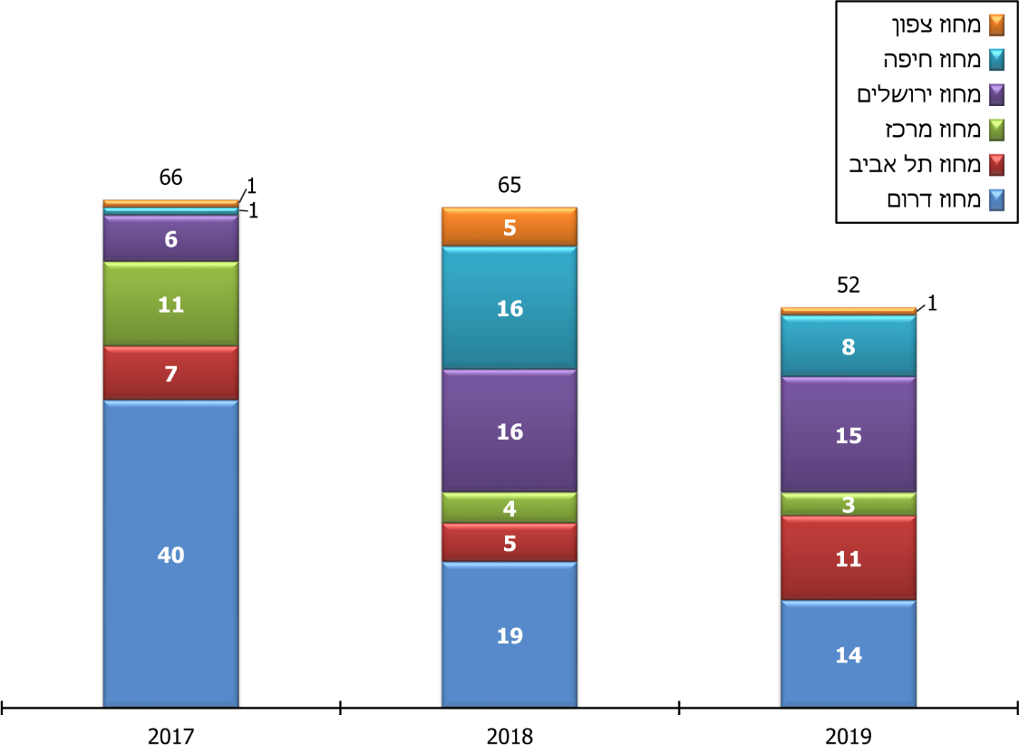
נתוני הפרקליטות בעיבוד משרד מבקר המדינה.
הנתונים בתרשים מתייחסים לתביעות יזומות שהגישו פרקליטויות המחוז האזרחיות ובכלל זה גם תביעות שהוגשו בשיתוף עם היחידה לאכיפה אזרחית.
במהלך הביקורת מסרה הפרקליטות כי עומס העבודה בפרקליטויות המחוז האזרחיות, אינו מאפשר את השקעת המשאבים הנדרשים לטיפול יזום באכיפה אזרחית, היות שהפרקליטים במחוזות עסוקים בטיפול בתיקי הגנה רבים המתנהלים על פי סד זמנים של בית המשפט, ולכן הם אינם מתפנים לעסוק בייזום תביעות. כמו כן, גם ליחידה לאכיפה אזרחית עיסוקים נוספים הנוגעים לעבודתה בליווי הליכי רגולציה, ונוסף על כך מוקנית ליחידה אחריות למערך מיקור החוץ בפרקליטות המדינה. מנתונים שמסרה הפרקליטות עלה כי בשנת 2019 נפתחו 22,794 תיקים בפרקליטויות האזרחיות, מתוכם 22,714 הם תיקי הגנה, ולעומת זאת הוגשו 184 (0.8%) תביעות יזומות בלבד, זאת על אף שכאמור להערכת הפרקליטות למדינה קמה עילת תביעה פורמאלית באלפי מקרים מדי שנה. עוד יצוין כי בהתאם לדוחות כספיים מאוחדים של המדינה ליום 31.12.19, הסכום שבו נתבעה המדינה עמד על כ-9.3 מיליארד ש"ח (אומדן הסכום שבו תחויב המדינה עשוי להשתנות), זאת לעומת סכום של כ-700 מיליון ש"ח שתבעה המדינה באותה השנה.
תרשים 22: היחס בין תביעות יזומות שהגישה הפרקליטות לבין תביעות שהוגשו נגד המדינה שבטיפולה, בשנת 2019.
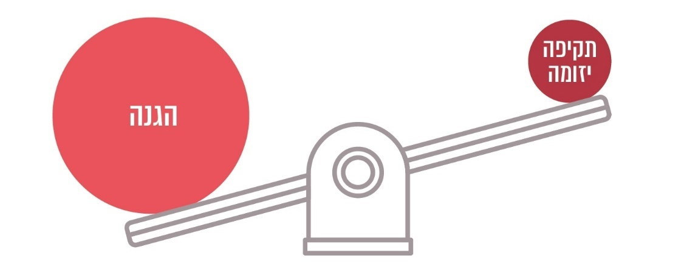
היחידה לאכיפה אזרחית, שהיא גוף מטה הפועל גם כיחידה מבצעת, משלימה מטלות הכרוכות בתביעות היזומות ואף מעבירה חלק מהתיקים לטיפולה לצורך הכנת כתב התביעה וניסוחו ומחזירה את התיק לפרקליטות המחוז לצורך הגשתו לבית משפט וניהול ההליך המשפטי. כך למשל, מתוך 52 תביעות יזומות שהגישו פרקליטויות המחוז בשנת 2019, מחצית מהתיקים (26) הוגשו על ידי המחוזות בשיתוף היחידה לאכיפה אזרחית. נוסף על כך, הגישה היחידה תביעות יזומות בנפרד מהמחוזות, ובאמצעות מיקור חוץ, כמוצג להלן בתרשים 23:
תרשים 23: תביעות יזומות של היחידה לאכיפה אזרחית גם באמצעות מיקור חוץ, בשנים 2017 -2019
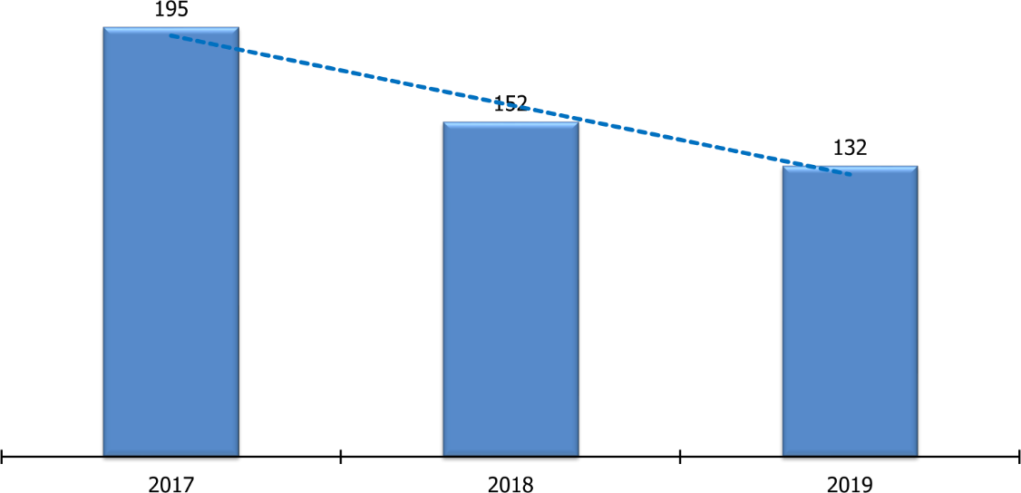
סיכומים שנתיים של היחידה לאכיפה אזרחית בפרקליטות המדינה בעיבוד משרד מבקר המדינה.
עומסי העבודה מחייבים את פרקליטי המחוזות לתעדף את הטיפול במשימות. הדבר משפיע על הקצאת פרקליטים ייעודיים לטיפול באכיפה האזרחית ועל היקף המשימות האחרות שנמצאות על שולחנו של הפרקליט. המחוזות הקצו כ-45 פרקליטים כדי שיעסקו באכיפה אזרחית במינונים שונים. כמו כן, ביחידה לאכיפה אזרחית עוסקים 11 פרקליטים באכיפה אזרחית לצד הפיקוח על תחום מיקור החוץ של הפרקליטות. היקף כוח האדם המוקצה לטיפול באכיפה יזומה שונה ממחוז למחוז. למשל, בפרקליטות מחוז דרום קיים פרקליט בדרגת "ממונה תביעות יזומות", וכך גם בפרקליטות מחוז צפון קיים פרקליט בדרגת "ממונה אכיפה", ואילו בפרקליטות מחוז חיפה קיימים שני פרקליטים בדרגת "ממונה אכיפה ותביעות יזומות". לצד אלו, יש במחוזות פרקליטים נוספים אשר עוסקים באכיפה יזומה בהיקפים שונים. ממסמכים שמסרה הפרקליטות עולה כי בעיניה יש יתרון ברור לצוותי אכיפה ייעודיים המתמקצעים באכיפה אזרחית, אך לא בכל המחוזות יש צוות ייעודי כזה.
מכאן שעיקר עיסוקן של פרקליטויות המחוז האזרחיות הוא בהתגוננות בתיקים בהם המדינה נתבעת. מציאות זו מדגישה את הצורך בניתוח היכולות של הפרקליטות ובחינה כיצד היא יכולה להגשים את המדיניות שהתוותה בדבר הגברת האכיפה האזרחית היזומה.
הליך הכנת תביעה יזומה מורכב וכרוך בהשקעת תשומות גדולות מצד המדינה. בין היתר, יש לאסוף ולרכז מסד עובדתי ברור, רציף ומתוקף שיבסס את הצורך לנקוט אמצעי אכיפה אזרחית, ולעיתים אף נדרשת הכנת חוות דעת שמאית או מקצועית אחרת. פעולות אלו ואחרות מצריכות שיתוף פעולה של גורמים מקצועיים, משפטיים וחשבונאיים בתוך הגוף הממשלתי שמעונין לתבוע, וכן מעורבות של הגורמים הרלוונטיים בפרקליטות. ללא ההירתמות של כל הגורמים בגופים הממשלתיים ובפרקליטות לא תוכל להתבצע אכיפה אזרחית מיטבית ומלאה.
בפגישות שקיים צוות הביקורת עם יועצים משפטיים, חשבים וגורמים מקצועיים בגופים הממשלתיים, עלה כי הגשת תביעות יזומות, כמו גם נקיטה באמצעי אכיפה אחרים, כרוכה בהתגברות על חסמים. כך גם מהמענים לשאלון עלה כי ישנם חסמים המונעים שימוש יעיל באמצעי האכיפה. פילוח המענים כמפורט להלן בתרשים 24:
תרשים 24: דירוג אמצעי האכיפה לפי שיעור הגופים שציינו חסמים המונעים שימוש יעיל בהם בשאלון שהופץ
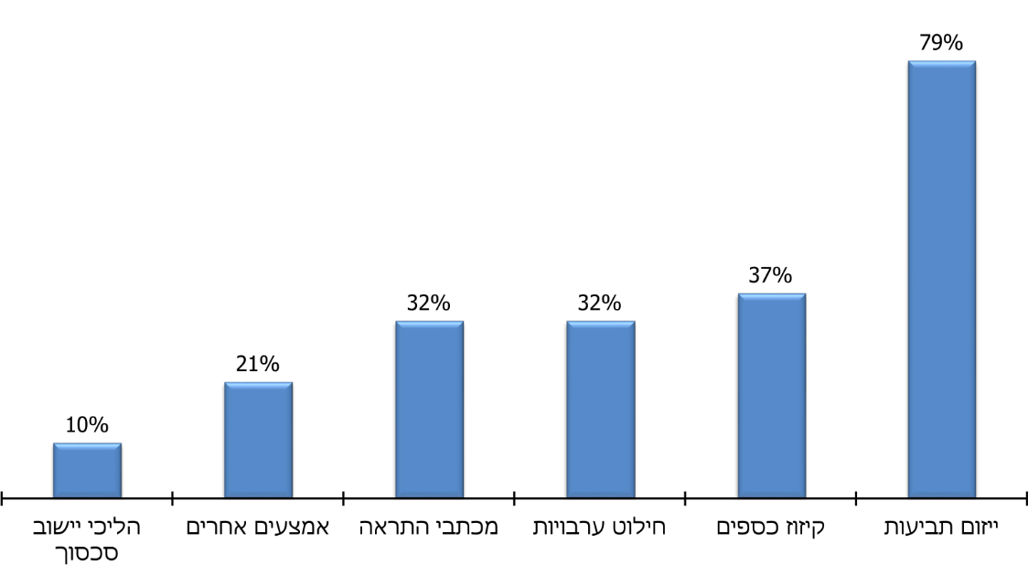
נתונים מתוך השאלון בעיבוד משרד מבקר המדינה.
מהתרשים עולה כי כ-80% מהגופים שהשיבו לשאלה ציינו חסמים בנוגע לייזום תביעות.
פילוח סוגי החסמים שדווחו על ידי הגופים המשיבים ביחס לייזום תביעות מוצג בתרשים 25:
תרשים 25: החסמים בהגשת תביעות יזומות
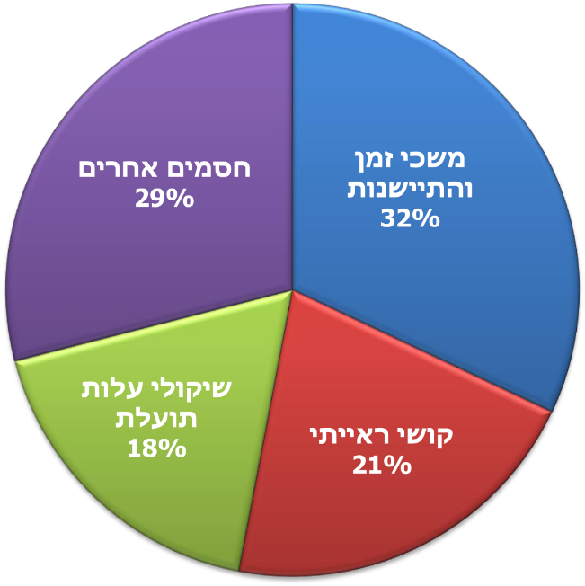
נתונים מתוך השאלון בעיבוד משרד מבקר המדינה.
כעולה מהתרשים שלושת החסמים העיקריים בהגשת התביעות הם משכי זמן והתיישנות, קשיים ראייתיים ושיקולים כלכליים בהגשת תביעות יזומות. עוד צוינו חסמים אחרים כדוגמת קשיים בירוקרטיים והיעדר כוח אדם מתאים. יודגש כי החסמים המיוחסים לייזום התביעות רלוונטיים גם לאמצעי אכיפה אחרים שבידי הגופים הממשלתיים עוד קודם להחלטה על ייזום התביעה. כמו כן, מהשאלון עלו חסמים נוספים ביחס לאמצעי האכיפה כדוגמת מורכבות ההליכים; היעדר מעקב ממוחשב אחר שליחת מכתבי התראה; המערכות הממוחשבות לא מתריעות במקרים שבהם מועברים תשלומים לחייבים; ערבויות המכסות רק חלק מהחוב; היעדר התאמה בין ספרי הגוף המקזז לספרי הספק במקרים של אי הסכמה.
להלן פירוט החסמים העיקריים עליהם דיווחו הגופים המשיבים:

שיהוי והתיישנות
הנחיית היועץ המשפטי לממשלה בעניין הפעלת הליכי גבייה מינהליים לפי פקודת המיסים (גבייה) קובעת כי גוף ממשלתי אינו רשאי להשתהות בגביית חובות המגיעים לו. גם בפסיקת בית המשפט העליון נקבע שעל רשות מינהלית לפעול בשקידה ובמהירות ראויה לגביית חובות שאותן היא מחויבת לגבות מתוקף תפקידה כנאמנת על כספי הציבור.
ואולם בביקורת נמצא כי המדינה משתהה בנקיטת פעולות לצורך שמירה על זכויותיה. שיהוי זה אף עשוי לגרום להתיישנות הזכויות הרלוונטיות ובכך להביא לפגיעה בזכויות המדינה וקניינה ולהפסדים כלכליים לקופה הציבורית.

שיהוי בהליכי יישוב סכסוכים:
היועץ המשפטי לממשלה קבע הנחיות ליישוב סכסוכים מחוץ לכותלי בית המשפט ובהן, הנחיות לגבי סכסוכים אזרחיים שבין המדינה לבין תאגידים ציבוריים או חברות ממשלתיות ובין חברה ממשלתית לבין גוף ממשלתי אחר, ובדבר יישוב סכסוכים שהמדינה צד להם בדרך של גישור או בוררות.
הנחיית היועץ המשפטי לממשלה "התדיינות בין המדינה לרשויות המקומיות" (להלן: ההנחיה) קובעת כי בטרם תוגש תביעה מצד רשות מרשויות המדינה נגד רשות מקומית, ייעשה בירור מוקדם בין הנוגעים לעניין כדי לבחון את האפשרות להסדיר את הנושא שבמחלוקת ללא היזקקות לערכאות.
מטרת ההנחיה, בדומה למטרת צבר ההנחיות הנוספות מטעם היועץ המשפטי לממשלה בתחום יישוב סכסוכים אזרחיים מחוץ לכותלי המשפט, היא להימנע ככל האפשר מהתדיינות בבתי המשפט. זאת מטעמים של תקינות ציבורית וחיסכון במשאבי כוח אדם וכסף, שכן התדיינות בבית משפט כרוכה בדרך כלל בהוצאה כספית ניכרת ובטרחה מרובה ויש בה כדי להוסיף לעומס הכבד המוטל על מערכת בתי המשפט.
על פי ההנחיה, על הגורמים המשפטיים שבמשרד המשפטים ובלשכות היועצים המשפטיים של רשויות המדינה להעביר את נושא התביעה לידיעת הממונה על המחוז במשרד הפנים בתיאום עם פרקליט המחוז או עם מנהל היחידה לאכיפה אזרחית בפרקליטות המדינה. כמו כן, בהתאם להסדר עם משרד הפנים, הממונה על המחוז במשרד הפנים ינסה להביא להסדר הנושא ולהיענות לתביעה. במקביל להנחיה משרד הפנים הורה בהנחיותיו שלא תוגש תביעה אזרחית נגד רשות מרשויות המדינה על ידי רשות מקומית בטרם נעשה בירור בין הממונה על המחוז במשרד הפנים, לבין פרקליט המחוז והיועץ המשפטי של המשרד המתאים.
מרבית התיקים המגיעים להתדיינות בפני הממונים על המחוזות הם בנושא מיסוי עירוני ובכלל זה מחלוקות בעניין חיובי ארנונה והיטלים. מספר המקרים שמגיעים להתברר בפני הממונים על המחוזות אינו גדול. כך למשל במחוז חיפה מתנהלים כ-15 תיקים בשנה, בשנים 2019-2017 הובאו לפני הממונה על מחוז דרום שבעה תיקים, לפני הממונה על מחוז יו"ש נוהל תיק אחד בלבד, לפני הממונה על מחוז תל אביב 16 תיקים, ולפני הממונה על מחוז ירושלים ארבעה תיקים. יצוין כי באותן שנים מינהל הדיור הממשלתי השיג כנגד חיובים בתחום המיסוי העירוני שנשלחו לו בסכום כולל של 534,071,630 ש"ח, במסגרת 197 תיקים, ולאחר טיפול מצד עורכי הדין מייצגי המדינה הופחתו החיובים לסך כולל של 132,931,868 ש"ח (הפחתה של 401,139,734 ש"ח, 75%) ושולמו כ-8 מיליון ש"ח כשכר טרחה לעורכי הדין שייצגו את המדינה בתיקים אלו.
מנתונים שהתקבלו ממשרד הפנים עולה כי בשנת 2020 חל גידול במספר הפניות במחוז חיפה, וכי במחוז דרום התקבלו 12 בקשות ליישוב סכסוך בין רשויות מקומיות למשרדי ממשלה.

בביקורת עלה כי השימוש במנגנון ניהול הליכי יישוב סכסוכים לפני הממונים על המחוזות במשרד הפנים, בשנים 2019-2017, אינו גדול והסתכם בעשרות אחדות של תיקים ושרובו התמקד בהתדיינויות בעניין חיובי ארנונה של משרדי הממשלה בידי הרשויות המקומיות. בשנים האמורות ניהל מינהל הדיור הממשלתי 197 תיקי השגה בהיקף כספי כולל של 534 מלש"ח בטיפול עורכי דין מייצגי המדינה. עוד עלו קשיים במימוש ההנחיה בשל היעדר לוחות זמנים קצובים להליך, ונמצא כי עורכי הדין אינם ממהרים להשיב לפניות לשכות הממונים על המחוזות לצורך תיאום ישיבות, באופן המעכב את בירור הסכסוכים. במספר מקרים חריגים אף נסגרו תיקים מחוסר מעש נוכח משך הזמן הארוך שחלף מבלי שהתקיימו בו הליכים למרות פניות חוזרות ונשנות לצדדים.
בתשובת משרד הפנים מאפריל 2021 נכללו תגובות נפרדות ושונות של הממונים על המחוזות: הממונה על מחוז חיפה ציין כי יחסית להליך משפטי, הליכי יישוב הסכסוכים בפני הממונה על המחוז הם מהירים ויעילים ומסתיימים בהצלחה. עוד ציין כי לדעתו הסיבה למיעוט התיקים היא מפני שהנחיית היועץ המשפטי לממשלה אינה מחייבת את משרדי הממשלה ויש לתקן אותה באופן שתחייב את הצדדים לקיים הליך מקדמי לפני פנייה לערכאות. הממונה על מחוז ירושלים מסר כי הוא מקבל את הערת הביקורת וסבור כי אכן יש להסדיר את הנושא באמצעות הנחיות ברורות יותר. מטעם הממונה על מחוז דרום נמסר כי בשנת 2020 הוטמע במחוז נוהל פנימי הכולל לוח זמנים מובנה על מנת למנוע עיכוב ושיהוי בבירור הסכסוך.
מחלקת ייעוץ וחקיקה (ציבורי-מינהלי) שבמשרד המשפטים מסרה בתשובתה מאפריל 2021 כי היא בוחנת את הצורך בתיקון הנחיה זו על מנת לשפר את הליך ההתדיינות המקדים בין המדינה לרשויות המקומיות.
מטרת הפניית מקרים לנתיב של יישוב סכסוך היא להביא לסיומה של המחלוקת במהירות ולחסוך למדינה משאבי זמן וכסף. מומלץ כי משרד המשפטים יבחן אם נדרשת הסדרה והאחדה של אופן הפנייה לממונה על המחוז או לגורם אחר שייקבע (ובכלל זאת של זהות הפונה מטעם המדינה לבירור ההליך), וכן קביעה במסגרת הנחיה של פרק הזמן שבו נדרש אותו גורם לערוך את הבירור בפניו, בהסכמת משרד הפנים. עוד מומלץ כי הפרקליטות תערוך מיפוי של כלל הסכסוכים טרום תביעה שהיא מעורבת בהם, ובכללם אלה שבהם הרשות המקומית היא זו שטוענת לפגיעה בזכויותיה, ותוודא מימוש הנחיות היועץ המשפטי לממשלה והנחיות משרד הפנים בדבר יישוב סכסוכים מחוץ לכותלי בית המשפט בכלל המקרים הנ"ל.

שיהוי בטיפול מצד הפרקליטות:
השאלון שהופץ לגופים הממשלתיים כלל סקר שביעות רצון בעניין הטיפול שמעניקה הפרקליטות בכל הנוגע לפניות מצד הגופים הממשלתיים בנושא אכיפה אזרחית. להלן בתרשים 26 תוצאותיו.
תרשים 26: תוצאות סקר שביעות רצון הגופים המשיבים מטיפול הפרקליטות לפניותיהם בעניין אכיפה אזרחית
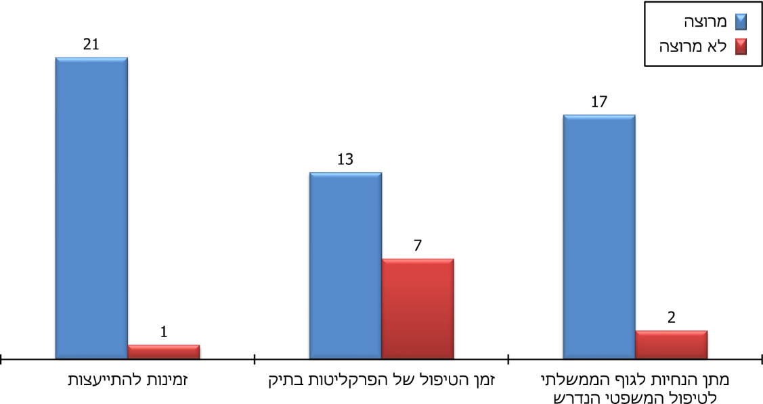
נתונים של הגופים המשיבים בעיבוד משרד מבקר המדינה.
מידת הזמינות של הפרקליטות זכתה לשביעות רצון בקרב הגופים המשיבים לשאלה (95%), ההנחיות בסוגיות משפטיות שהעניקה הפרקליטות התקבלו גם הן באור חיובי בקרב הגופים המשיבים (89%). לעניין משך הטיפול בתיקים שהעבירו הגופים לפרקליטות 35% מהגופים המשיבים הביעו חוסר שביעות רצון.
בפגישות עם גורמי הנהלה בפרקליטות נמסר כי לא ידוע על תיקי תביעות יזומות שהתיישנו בשל עיכוב מצד הפרקליטות, אך תיק שיש בו מורכבות עובדתית או משפטית יכול לשהות כשנתיים בפרקליטות לצורך הכנתו להגשה לבית משפט. עוד נמסר כי הסיבות לשיהוי בפרקליטות כוללות עיכובים בקבלת חומר מהגופים הממשלתיים, קושי בגיבוש העובדות בשל תיעוד חסר, לצד מורכבות משפטית, וכן בשל הליך ממושך של עבודה בתוך הפרקליטות. הפרקליטות אישרה שראוי שיהיה קיצור הליכים בתוכה, אך הדבר תלוי במשאבים הדרושים לכך, ובהתגייסות של הגוף הממשלתי התובע לעניין וזמינותו.
לחלוף הזמן יש השפעה על טיב הראיות והמסמכים והוא מעצים את הקושי שבבחינת הראיות בתיק. ועל כן מומלץ כי הפרקליטות תערוך מיפוי של משך הטיפול בתיקים המועברים לטיפולה, תאתר את הגורמים להתמשכות הטיפול ותפעל לקיצורו.

היעדר תיעוד וקשיים ראייתיים בהגשת תביעות אזרחיות
סדרי מינהל תקין מחייבים את הגופים הממשלתיים לתעד הן את פעילותם הפנימית, ובכלל זה את תהליכי העבודה ודיונים פנימיים, והן את עבודתם עם גורמי חוץ. תיעוד נאות הוא כלי בהערכה מושכלת של סיכויי תביעה אזרחית יזומה, אשר נטל השכנוע בה מוטל על התובע, ובמקרה זה על המדינה היוזמת את התביעה. תיעוד נאות מאפשר להתחקות אחר מהלך הדברים ויש בו כדי לתרום להגדלת סיכויי התביעה. לצורך הגשת תביעה אזרחית יזומה על הגוף הממשלתי התובע לגבש ולאגם את מסד הנתונים העובדתיים ואת המסמכים הנוגעים לעניין, אשר בכוחם לבסס את עילת התביעה ולשמש במידת הצורך ראיות בערכאות המשפטיות.
המסד העובדתי הנדרש להגשת תביעה אזרחית עשוי לכלול נתונים כלכליים, פרוטוקולים, חוזים, כתבי התחייבות, אגרות חוב, בטוחות והתכתבויות מכלל הגורמים הרלוונטיים, הכול בהתאם לעילת התביעה ולנסיבות המקרה הנדון. לפיכך כדי להוציא תביעה אל הפועל נדרש שיתוף פעולה של היחידה המקצועית, החשבות, הלשכה המשפטית והפרקליטות.
בדוחות קודמים התריע משרד מבקר המדינה על כך שרוב משרדי הממשלה, אינם משמרים כראוי את המסמכים האלקטרוניים שלהם, וגופים רבים משמידים מידע שלדעתם אינו נחוץ עוד לצרכיהם. עקב כך, מידע, הנוגע בין היתר לתהליכי קבלת החלטות, לצורכי בקרה, מעקב, ביקורת והפקת לקחים, להליכים משפטיים ומינהליים להכשרה וגם לצורכי מחקר בעתיד, עלול להיעלם לעד. הנזק העשוי להיגרם מכך הוא בלתי הפיך ואף הולך וגדל ככל שהשנים חולפות.
בפגישות עם גורמים בכירים במשרד המשפטים, במשרד האוצר ובגופים ממשלתיים נוספים עלה כי הליך איסוף הראיות וגיבושן לקראת תביעה אזרחית יזומה כרוך בקשיים כמו: תחלופה גבוהה באיוש התפקידים בגוף הממשלתי פוגמת בזיכרון הארגוני ובשיתופי הפעולה; העובדים חוששים מחשיפת כשל ניהולי בגוף הממשלתי אגב בניית תיק הראיות; מסמכים חשובים להכנת התביעה לא נשמרו או אבדו; ניסוח לא מיטבי של מסמכים שנלוו להסכמי ההתקשרות כגון אגרות חוב, שעבודים וכתבי התחייבות ונזקים מקצועיים-משפטיים אחרים.
מהביקורת עלה כי היעדר התיעוד והקשיים הראייתיים האמורים גורמים לכך שתיקים פוטנציאליים רבים לא הבשילו לכדי תביעות משפטיות, ועל כן עשוי להיגרם נזק לקופה הציבורית וליכולת המדינה להגן על מכלול זכויותיה.
נוכח הקשיים באיסוף ראיות שהוצגו ופוטנציאל הנזק הכלכלי וההרתעתי העולה מהם, מומלץ כי משרד המשפטים יוציא הנחיה ללשכות המשפטיות בגופי הממשלה בדבר הצורך בהקפדה על תיעוד של מהלכים ושמירת מסמכים, ובייחוד כאלה הנוגעים לאינטרסים של המדינה, ובדבר אופן התיעוד. מומלץ לגבש טפסים רשמיים שיתוו הליך בניית תיק ראיות המבוסס על תשתית ראייתית מספקת לקראת הכנת תביעה בהליך משפטי יזום.
מחלקת ייעוץ וחקיקה (אזרחי) שבמשרד המשפטים ציינה בתשובתה מאפריל 2021 כי יש מקום להנחיה מטעם היועץ המשפטי לממשלה בנושא שמירה ותיעוד של מידע, בדומה להנחיה שניתנה בנוגע לטיפול במשבר הקורונה, ובה התבקשו משרדי הממשלה למנות "ממונה תיעוד" שתפקידו לרכז את נושא שמירת המסמכים ותיעוד הליכי קבלת ההחלטות. עוד ציינה מחלקת ייעוץ וחקיקה כי השונות הרבה בין המקרים שבהקשרם נדרש שימור המידע מקשה על ניסוחו של טופס אחיד.
מומלץ כי משרד המשפטים יבחן, בתיאום עם החשב הכללי, עריכת מסמכים גנריים בחלוקה נושאית, לשימוש הגורמים הרלוונטיים שבמשרדים השונים. למשל, טפסים עבור יחידות הרכש ומינהל הדיור הממשלתי או גורמים הנמצאים בקשר עם ספקים או צדדי ג' אחרים.

הימנעות מהליכי גבייה והגשת תביעות אזרחיות
הליכי גבייה, וביתר שאת ניהול הליך משפטי אזרחי, כרוכים בהקצאת תשומות לא מבוטלות מצד גופי הממשלה ובעלויות הנובעות מעצם ניהול ההליך, ובכלל זה מהפקת חוות דעת מקצועיות ומתשלום שכר טרחה. יתרה מזאת, כאשר גובה החוב נמוך מעלות הטיפול או כאשר החייב לא אותר או נמצא בהליך חדלות פירעון, המדינה ממעטת להגיש תביעות אזרחיות. כאמור, במענה לשאלון ציינו כ-20% מהגופים המשיבים את חוסר הכדאיות הכלכלית כאחד החסמים להגשת תביעות אזרחיות מצידם. כך לדוגמה צינה רשות המסים כי "בסכומים מסוימים מסרבת הפרקליטות להגיש תביעות. מעבר להפסד הכספי קיים גם הפסד הרתעתי". במסגרת תשובתה של רשות המיסים למשרד מבקר המדינה, מאפריל 2021, היא הבהירה כי הערתה נוגעת לנושאי מינהלה שאינם "נושאים מיסויים". הפרקליטות ציינה בנוגע לנקודה זו כי שיקולי הכדאיות הכלכלית גוברים כשמדובר בעבירה שאינה שכיחה ולכן לא נדרשת הרתעה.
היעדר טיפול בחובות שגבייתם חסרת כדאיות כלכלית מביא לכך שחובות קטנים נערמים לכדי מסה קריטית המכבידה על מאזני הגופים ועל מאזן המדינה, ואי גביית תשלומי חובה עשוי לפגוע בעקרון השוויון שבבסיס הטלתם.
משרד האוצר מסר בתשובתו כי הוא מכיר בחשיבות ביצוע האכיפה בתחום הגבייה, גם אם הדבר אינו כדאי כלכלית, שכן מדובר בעניין הרתעתי והמדינה צריכה לעמוד על זכויותיה. עוד מסר משרד האוצר כי בעבר החשכ"ל היה שותף לניסיון לגבש קריטריונים לנושא, מעבר לכללי מסגרת הגבייה הכללית הקבועה בהוראות התכ"ם, אולם מהלך זה לא צלח שכן מדובר בחיובים שונים באופיים ובתהליך המקצועי הקודם להם. עוד ציין משרד האוצר כי משרדי הממשלה מתייעצים עם מטה החשכ"ל בסוגיות אלה בהתאם לעניין.
מומלץ כי משרד המשפטים בשיתוף משרד האוצר ינסחו קריטריונים למיפוי ובחירת מקרים שבהם למרות היעדר כדאיות כלכלית יש מקום לנקוט הליכים אזרחיים בשל שיקולים נוספים, ובהם שיקולי מדיניות והרתעה. עוד מוצע לבחון יצירת מנגנוני גבייה מותאמים לתביעות בסכומים קטנים כדוגמת מכתבי התראה, שיחות טלפון לחייב או שילוב בטחונות בהתקשרויות.

אכיפה אזרחית כלפי מפגעי טרור
לפי הנחיה פנימית של הפרקליטות, בבואה לשקול אם להגיש תביעה אזרחית נגד מפגעים או פעילי טרור להשבת כספי הפיצויים ששילמה לנפגעי הטרור, עליה לבחון, בין היתר, את ההיתכנות הכלכלית לגביית סכומים שייקבעו בפסקי דין וכן את האיזון שבין השקעת המשאבים הנדרשת בניהול ההליך לעומת הסיכוי למימוש סכום הפיצוי אם התביעה תתקבל. בעניין זה ציינה פרקליטת מחוז ירושלים כי המחוז מקדם בשנים האחרונות תביעות יזומות בגין הסכומים בהם נושאת המדינה בשל פעולות איבה, נגד מפגעים ישראלים. כך למשל הוגשו שתי תביעות אזרחיות בגין יידוי אבנים על הרכבת הקלה בירושלים, כשהמטרה בהגשת תביעות אלה היא בעיקרה הרתעתית שכן פעמים רבות המפגעים חסרי אמצעים. בשנת 2017 הגישה הפרקליטות במחוז ירושלים שתי תביעות בגין תשלומים ששולמו וישולמו למשפחות הרוגים בפעולות איבה. עם זאת הוסיפה הפרקליטות בתשובתה כי תביעה שלא גלום בה פוטנציאל גבייה אינה מייצרת הרתעה של ממש, ואף בראי פרויקט ניהול הסיכונים, לא בהכרח מדובר בנושא שראוי לטפל בו בכלים של אכיפה אזרחית.
הביקורת העלתה כי בשנים 2019-2018 לא הוגשו תביעות אזרחיות להשבת כספי פיצויים ששולמו לנפגעי הטרור. יש לציין כי בשנים אלו אושרו 374 נפגעים בגין 93 אירועי פעולות איבה. בשנת 2019 שילם המוסד לביטוח לאומי ל-5,237 נפגעי פעולות איבה, תשלומים בסך של כ-540 מיליון ש"ח.
בעניין הגשת תביעות להשבת כספי פיצויים ששולמו לנפגעי טרור ציינה הפרקליטות בתשובתה כי מרביתם של המפגעים אינם אזרחי ישראל ותושביה, ולפיכך הגשת תביעה אזרחית היא מורכבת וכוללת היבטים מתחום המשפט הבין-לאומי, היבטים מדיניים, וקבלת החלטות המחייבת את מעורבותם של גורמים רבים, לרבות משרד הביטחון, משרד החוץ והיועץ המשפטי לממשלה. מעבר לכך סוגיה זו כרוכה בקשיים פרוצדוראליים. הפרקליטות הוסיפה כי היא מייצגת את המוסד לביטוח לאומי במקרים חריגים, ונכון למועד זה היא בחנה מקרים מועטים בלבד. המוסד לביטוח לאומי, בתשובתו ממאי 2021, ציין כי הוא עוסק בנושא החל משנת 2016 עם היחידה לאכיפה אזרחית בפרקליטות המדינה. עוד ציין כי במקרים אלה מעורבים שיקולים רבים ומורכבים.
בסמוך למועד השלמת הדוח אירעו במהלך חודש מאי 2021 מעשי אלימות רבים ברחבי ישראל בהם נגרמו נזקים לאנשים בגוף וברכוש (דירות, רכבים ועוד) וכן נגרמו נזקים לרכוש ציבורי ובכלל זה למבני ציבור, לבתי כנסת, לתשתיות, לניידות משטרה ועוד. המדינה צפויה לשלם פיצויים לנפגעי פעולות איבה באמצעות רשות המיסים - הקרן לפיצויים. כמו כן, למדינה יהיו הוצאות נוספות בגין הפגיעה ברכוש הציבורי.
מקרים אלו מחדדים את הצורך בפעילות אכיפה אזרחית, לצד ההליכים הפליליים, ובפרט כלפי מי שהורשע בהליך הפלילי, להשבת הכספים שישולמו מהקופה הציבורית.
לצד שיקולי כדאיות כלכלית בהגנה על זכויות המדינה ושיקולים אחרים, מומלץ כי הפרקליטות תשקול את התועלת ההרתעתית מפני עבירה על החוק בכלל ולאו דווקא מפני עבירה מסוימת, הטמונה מעצם הגשת התביעה ואת השמירה על העיקרון שלא ייצא נשכר מי שלא שילם את חובו. לצורך כך, תנסח קריטריונים למיפוי ובחירת מקרים שבהם יש לנקוט הליכים אזרחיים בשל שיקולים נוספים, ובהם שיקולי מדיניות והרתעה, ובייחוד כלפי מפגעים באירועי טרור או כלפי עיזבונם.

פרק חמישי: אכיפה משולבת
אכיפה משולבת היא שימוש בכלים מתחומי המשפט האזרחי, המינהלי והכלכלי ככלי אכיפה אפקטיביים במאבק בתופעות פשיעה ובתופעות אחרות, לצד הכלים שמעמיד המשפט הפלילי. יתרונה של אכיפה מסוג זה הוא בשילוב זרועות של רשויות המדינה הרלוונטיות שלהן סמכויות לנקוט אמצעים המוקנים להן על פי דין, במטרה להשיג תוצאה אפקטיבית שלא ניתן להשיגה אם כל גוף פועל בנפרד. האכיפה מבוצעת במתכונת של "שולחנות עגולים" שבהם כל גורם מביא לשולחן את הידע, הניסיון, המומחיות הייחודית שצבר ואת מגוון הסמכויות המוקנות לו.
הפרקליטים האזרחיים שמרכזים את מבצעי האכיפה המשולבת אחראים על תיאום בין הגופים השונים ועל איגום הידע, המשאבים ובחינת הכלים המתאימים להתמודדות עם התופעות והיעדים שנבחרו. הצלחת פעילות אכיפה משולבת ושולחנות עגולים תלויה במידה רבה ברצונם ובשיתוף הפעולה מצד הגופים הרלוונטיים. נושא זה אינו מעוגן בהוראה חוקית ומבוסס על השתתפות וולונטרית במבצעי האכיפה.
ממסמכים שמסרה הפרקליטות עולה כי ההשתתפות הוולונטרית במבצעי אכיפה מעלה קושי ברתימת גופים שאינם מעוניינים לשתף פעולה מסיבות שונות. סיבות אלו כוללות, בין היתר, חוסר הלימה בין תוכניות עבודה של הגופים, תעדוף שונה של הקצאת משאבים, אינטרסים נוגדים או מדיניות מתנגשת ביעדי אכיפה.
בשנת 2009 הוקם צוות אכיפה אזרחית-מינהלית ראשון מסוגו בהובלת פרקליטות מחוז חיפה ובהשתתפות נציגי המשטרה, השלטון המקומי וגורמי אכיפה נוספים. במרץ 2014 גובשו עקרונות האכיפה האזרחית-מינהלית והכלכלית בפרקליטות המדינה ובמטה הארצי של משטרת ישראל, בדיון של היועץ המשפטי לממשלה דאז, בהשתתפות גורמים בכירים מכמה רשויות אכיפה ומינהל, ובכלל זה, פרקליט המדינה דאז, מפכ"ל משטרת ישראל, ראש רשות המסים, ראש הרשות לאיסור הלבנת הון ומימון טרור וגורמים רבים נוספים.
במסגרת פעילות האכיפה המשולבת הוקמו פורומים לטיפול בתופעות רוחביות מרכזיות בעלות היבטים סביבתיים והשלכות בכל הנוגע להשתלטות גורמים עברייניים על מקרקעי ציבור. כך למשל, בשנת 2012 הוקם "פורום חופים" העוסק בתופעת ההשתלטות על חופי הים על ידי גורמים פרטיים או עברייניים. פורום נוסף המכונה "פורום פסולת" הוקם בשנת 2019 במטרה לגבש את הכלים האפקטיביים לטפל בתופעה הולכת ומתרחבת של השלכת פסולת בלתי חוקית ובכלל זה שימוש במטמנות פירטיות ותחנות מעבר לפסולת הפועלות ללא היתרים ורישיונות מתאימים.
בהקשר זה משרד האוצר ציין בתשובתו כי החשכ"ל מייחס חשיבות רבה לשימוש באכיפה משולבת וליצירת שיתופי פעולה וממשקי עבודה בין יחידות ומשרדים שונים. עוד ציין משרד האוצר כי בשנה האחרונה החל החשכ"ל לשתף פעולה עם רשות האכיפה והגבייה בפרויקט להקמת יחידה המטפלת בחובות מורכבים וגדולים במרכז לגביית קנסות בשיתוף עם היחידה לאכיפה אזרחית. במסגרת הפרויקט מבוצע אפיון הסיכונים הכרוכים בחובות הגדולים לצורך מיסוד וקביעה של נוהל מסודר המערב את משרדי הממשלה באופן הטיפול בחובות אלו. נוהל זה יביא בחשבון נושאים שונים ובהם חקירת יכולת, יצירת שיתופי פעולה והקמת "שולחנות עגולים".

מדיניות בחירת יעדים למבצעי אכיפה משולבת
תהליך העבודה בגיבוש יעדים שנגדם מכוונת האכיפה המשולבת, תחילתו, בדרך כלל, בפניית המשטרה לפרקליטות בבקשת עזרה בטיפול בגורם עברייני מקומי או אזורי או בתופעת פשיעה באמצעות כלים מהתחום האזרחי או המינהלי. בהקשר זה יצוין כי בשנת 2015 החליטה ההנהלה האזרחית בפרקליטות כי באותה שנה כל פרקליטות מחוז תקדם פעולת "שולחן עגול" אחד לפחות ביחס ליעדי תקיפה, בשילוב אגף חקירות ומודיעין המחוזי במשטרה. עוד יש לציין כי החל משנת 2019 המדדים הפנימיים של המשטרה משקללים בתוכם את השתתפות יחידות המשטרה בהליכי אכיפה משולבת. מדיניות הפרקליטות לגבי אכיפה משולבת היא תיעדוף הטיפול בארגוני פשיעה ופשיעה חמורה על פי מפת המודיעין של המשטרה.
בביקורת עלה כי קביעת היעדים שנגדם מכוונים מבצעי אכיפה תלויה במידה רבה במידע המתקבל מהמשטרה וכן ממשרדי ממשלה וגורמים נוספים, כשהיעדים נבחרים על ידי גורמים אלו שלא על פי מדיניות סדורה או אמות מידה ברורות דיין.
הפרקליטות מסרה כי ישנה מדיניות סדורה, הכרוכה רובה ככולה בתעדוף של משטרת ישראל בהתאם למפת המודיעין ולתופעות הפשיעה בפועל. היקף המשאבים ואירועי הפשיעה שקורים בפועל הם הגורמים העיקריים לתיעדופם של היעדים בהתאם למדיניות הכללית.
המשטרה מסרה בתשובתה כי יעדים לאכיפה כלכלית משולבת נבחרים על בהתאם לגורם פשיעה או תופעה שמשפיעים על הפשיעה בתחום היחידה הטריטוריאלית, על בסיס החומרים הנמצאים ברשותה. המשטרה מציגה לפרקליטות האזרחית את היעד ואת מידת השפעתו ונבחנות הפעולות שניתן לבצע במישור האזרחי. המשטרה הוסיפה כי היא אינה קובעת את מדיניות בחירת היעדים, וכי פנקס השת"פ המתווה את השיטה לביצוע אכיפה משולבת אינו מתווה מדיניות לגבי אופן בחירת היעדים. עם זאת, המשטרה מקפידה לשמור על איזון בין פעולות האכיפה לבין השמירה על זכויות הפרט במסגרת מגבלות החוק. ומעת שנבחר יעד, המשטרה עם הפרקליטות האזרחית, גופי אכיפה ורגולטורים השותפים לאכיפה המשולבת מבצעים תהליך של פיקוח ובקרה על מנת לשמור על מידתיות באכיפה שמתבצעת.
ממסמכים של הפרקליטות עולה כי מתחייבת זהירות רבה בשימוש באכיפה משולבת תוך הקפדה כי הנחישות להשגת המטרה לא מאפילה על הפעלת שיקול הדעת של רשויות האכיפה או מובילה לאכיפה לא שיטתית.
אכיפה משולבת טומנת בחובה, מעצם מהותה, פוטנציאל להפעלת כוח שלטוני עוצמתי כלפי הפרט. משכך, ראוי כי השימוש באכיפה משולבת ייעשה תוך הגדרת מדיניות ברורה ומתואמת בין רשויות האכיפה ביחס לבחירת היעדים ושמירה על איזון בין הרצון להפעיל אכיפה אפקטיבית לבין החובה לשמור על זכויות הפרט.
היעדר "רגל מסיימת": כאמור, פעילות מבצעי האכיפה מתחילה ב"שולחן עגול", ושיאה ב"יום הפרוץ" שבו גורמי האכיפה מגיעים אל היעד תוך הפעלת פעילות אכיפה לפי הסמכויות הקבועות בדין לכל גורם שותף. הצלחת פעילות אכיפה משולבת ושולחנות עגולים תלויה במידה רבה ברצונם של הגופים הרלוונטיים לשתף פעולה, ומבוסס על השתתפות וולונטרית במבצעי האכיפה.
מהביקורת עלה כי לאחר "יום הפרוץ" אין בהכרח המשך תוכנית פעולה סדורה לכלל הגופים המשתתפים. כמו כן, הפרקליטות לא הגדירה את לוחות הזמנים לשלב "סגירת המבצע" או את "סופיות הטיפול" מצד הפרקליט המלווה את תוצרי האכיפה. על כן הפרקליטות, כמרכזת ומובילת מבצע האכיפה, מתקשה לעקוב אחר הטיפול הנוסף הדרוש מצד הגופים תוך מיצוי תוצרים והליכי אכיפה מאוחרים נוספים.
הפרקליטות הבהירה בתשובתה כי אין מדובר בתופעה גורפת של היעדר תוכנית פעולה לסגירת מבצע. הפרקליטות מסכימה שיש לקדם את נושא הבניית תוכנית פעולה סדורה ומלאה לסיום מבצע האכיפה.
כך למשל, ישנו פוטנציאל להשגת תוצרים נוספים, משמעותיים אף יותר, כגון צווים מינהליים או תביעות לסילוק יד. אולם, מדובר בתוצרים המושגים לאחר זמן היות שהם מחייבים פעולות השלמה בדיקות נוספות וכיוצא בזה. הדבר נובע מהיעדר מחויבות של הגופים השונים לעדכן את הפרקליטות על פעולות האכיפה שהם נקטו.
המשטרה הבהירה בתשובתה כי האחריות לסיום המבצע ולטיפול בתוצרים מול רשויות האכיפה מוטלת על הפרקליטות. המשטרה ממשיכה לטפל בהיבטים הפליליים עד להשלמת הטיפול בנושא.
להכרזה על "סגירת המבצע" נודעת חשיבות רבה, בעיקר כדי לעודד ולהבטיח שהגופים יפעילו את הסמכויות האזרחיות והמינהליות שלהם. מומלץ כי הפרקליטות תפעל להבניית לוחות הזמנים של תוצרי פעולות האכיפה הנגזרות ממבצעי האכיפה המשולבת, כדי לאפשר מעקב, ולהביא למיצוי של פעולות האכיפה, ובכך להשיא את יעילות המבצע, ולהעצים את כוח ההרתעה של המדינה.
סיכום

למדינת ישראל נצברות זכויות אזרחיות שונות, ועליה לנקוט פעולות יזומות לשם הבטחתן. כבר בשנת 2008 החליטה הפרקליטות כי המדינה לא תעסוק בהתגוננות מפני תביעות כנגדה בלבד, אלא גם תיזום פעולות גבייה ואכיפה לשם שמירה על זכויותיה, ולצורך קידום הנושא הקימה הפרקליטות את היחידה לאכיפה אזרחית. ואולם, גם בחלוף יותר מעשור ממועד קבלת ההחלטה, עיקר עיסוקה של הפרקליטות הוא בהתגוננות בתיקים שבהם המדינה נתבעת.
הדוח מצביע על פער ניכר בין פוטנציאל האכיפה והגבייה של חובות כלפי המדינה לבין האכיפה והגבייה המבוצעות בפועל על ידי הגופים הממשלתיים. הימנעות המדינה מנקיטת פעולות אקטיביות לטיפול בהפרות ופגיעה בזכויותיה גורמת, בין היתר, לפגיעה בהרתעה ובשלטון החוק, ואף גורמת למחיקת חובות בהיקף של מאות מיליוני ש"ח ומסיבה נזק לקופה הציבורית.
לצורך שמירה מיטבית על זכויותיה, על המדינה לפתח מנגנונים שיטתיים לאיתור פגיעות בזכויותיה והפרות הסכמים, אשר יבטיחו עמידה בהתחייבויות כלפיה וקבלת תמורה הולמת.
אכיפה אזרחית יעילה דורשת הירתמות של כל הגורמים הרלוונטיים בגופים הממשלתיים, ובהם מנכ"לי הגופים והגורמים המקצועיים, המשפטיים והחשבונאיים. המורכבות של הפעלת כלי האכיפה האזרחית ושל הכנת תביעות יזומות מצריכה גם שיתוף פעולה מלא של הגופים הממשלתיים עם משרד האוצר ומשרד המשפטים.
אכיפה אזרחית ואכיפה משולבת הן משאב מוגבל. על המדינה לנקוט פעולות להבטחת זכויותיה באמצעותן, באופן מושכל ומתוכנן, לאחר התוויית מדיניות ויצירת תעדוף ובהתאם לסקרי סיכונים. היות שהאכיפה האזרחית והאכיפה המשולבת הן כלים רבי עוצמה, ראוי כי השימוש בהן ייעשה תוך שמירה על איזון בין הצורך באכיפה אפקטיבית בידי המדינה לבין החובה לשמור על זכויות הפרט.
לאור התוויית המדיניות בדבר הגברת האכיפה היזומה ועמידה על זכויות המדינה, מומלץ כי הגופים הממשלתיים, גופי האכיפה והתביעה ימשיכו לשכלל ולטייב את יכולותיהם לפעול בשיתופי פעולה לשם שמירה על נכסי המדינה ועל זכויותיה באופן פעיל ומתמיד.

נספח

חסמים המונעים שימוש יעיל באמצעי אכיפה אזרחית כפי שעלה בתשובות הגופים המשיבים
  - מכתבי התראה
    - קושי בהמצאת אישור מסירה כדין בהתאם לחוק ההוצאה לפועל, התשכ"ז-1967.
    - אין מערכת ממוחשבת למעקב.
    - אין ייעוץ משפטי (פנימי או של הפרקליטות) המסייע בניסוח המכתבים.
    - דורש משאבי כוח אדם ונעשה בדרך כלל נוסף על תפקיד (נע"ת).
  - חילוט ערבויות
    - היעדר הוכחות לקבלת מכתב חילוט ערבות בידי החייב וקושי בתקשורת בעניין בקשות חילוט עם בנקים.
    - הערבות מכסה רק חלק מהחוב.
    - ערבות שאינה בתוקף.
    - הליך מורכב.
    - הליכים משפטיים של הלקוח.
  - קיזוז כספים
    - גובה הקיזוז הנדרש גבוה מיתרת הכספים החסומים במשרד.
    - ניתן לקזז רק כשהחייב הוא חייב פעיל (ספק או מקבל תמיכה).
    - מוצע לאפשר קיזוז של חוב מכספים שמשרד ממשלתי אחר משלם.
    - מערכות המחשב אינן מתריעות במקרים שבהם מועברים תשלומים לחייבים.
    - אין התאמה בין ספרי הגוף המקזז לספרי הספק במקרים של אי-הסכמה.
    - היעדר תיעוד ראייתי מספיק שבכוחו לאפשר טענת קיזוז כטענת הודאה והדחה.
  - תביעות (ובכלל זה: משך הטיפול, התיישנות, תיעוד ראייתי)
    - חובות עובדים - הסמכות לתבוע היא של החשכ"ל, ואין מנגנון לניהול תביעות על ידי המשרדים.
    - קושי ראייתי.
    - התיישנות.
    - התארכות הליכים פליליים.
    - אין ממי להיפרע (מוסדות נתמכים נסגרים).
    - שיקולי עלות תועלות, היעדר כדאיות כלכלית.
    - קושי בקבלת חוות דעת מהלשכה המשפטית.
    - רצון של נציגי המשרד לסייע לקבלנים להסיר חסמים לאורך ביצוע העבודה כדי לסיימה מהר כאינטרס משרדי.
    - קושי באיתור נכסי חייב.
    - זמן טיפול בתיק.
    - אפקטיביות של הבטוחות שניתנו על ידי החברות.
    - התנהלות של הפרקליטות מעוררת קושי רב, חוסר זמינות, טיפול איטי ולעיתים חוסר מוטיבציה.
    - בקשות רבות מתעכבות במשך זמן ממושך בפרקליטות.
    - חוסר זמינות של הפרקליטות.
    - הייעוץ המשפטי עוסק בתביעות נגד המשרד.
    - חלוקת סמכויות בין הוצאה לפועל ובין היחידה לאכיפה אזרחית לא ברורה.
    - ריבוי גורמים מעורבים, בירוקרטיה.
    - מיהות הנתבעים - כאשר יש להגיש תביעות נגד נפגעי עבירה שפוצו ביתר.
  - הליכי יישוב סכסוך כגון בוררות או גישור
    - כפיפות לתעריפי חשכ"ל – מגשרים או בוררים המקובלים על הצד שמנגד לא תמיד מוכנים לתת שירות בתעריפים אלו.
    - עלויות ההליך.
  - אמצעים אחרים (כגון תביעות לסילוק יד או הריסה)
    - קושי בגביית הוצאות וחובות משפט של עוררים בעיקר עוררים זרים.
    - קושי בסגירת מוסד חינוכי בעיקר באמצע שנת הלימודים.

מכתב אל יו"ר הוועדה לשינוי חברתי כלכלי מפרקליט המדינה דאז, מיום 14.9.11.
סיכום ישיבת הנהלת הפרקליטות האזרחית, מיום 17.11.09.
בג"ץ 669/86 רובין נ' ברגר (פורסם במאגר ממוחשב, 12.1.87); ע"פ 121/88 מדינת ישראל נ' דרוויש (פורסם במאגר ממוחשב, 28.3.91); עש"מ 6713/96 מדינת ישראל נ' בן אשר (פורסם במאגר ממוחשב, 9.3.98).
וכן עמדה מטעם היועץ המשפטי לממשלה בתיק ת.צ (מחוזי - ת"א) 756-10-15 גולן נ' Volkswagen AG.
הוראות "תקנון כספים ומשק" (תכ"ם) כוללות הנחיות אופרטיביות ומקצועיות של אגף החשב הכללי במשרד האוצר, המחייבות את משרדי הממשלה ויחידות הסמך. ההוראות מגדירות את מדיניות הממשלה ואת דרכי הפעולה התקינות בנושאים כגון כספים, התקשרויות, נכסים ולוגיסטיקה.
מבקר המדינה, דוח שנתי 62 (2011), "מאזן המדינה ל-31.12.10 - חייבים ויתרות חובה". בעקבות דוח זה התקבלה החלטת הממשלה 545.
מבקר המדינה, דוח שנתי 68ג (2016), "מאזן המדינה ליום 31.12.16 - חייבים ויתרות חובה".
החטיבה האזרחית במשרד המשפטים האמריקאי כוללת כ-830 פרקליטים ותקציבה השנתי הוא כ-300 מיליון דולר אמריקאי. תחום בולט שבו הייתה מעורבת החטיבה האזרחית הוא בייזום הליכים אזרחיים מול גורמים המעורבים בשרשרת הייצור וההפצה של תרופות לשיכוך כאבים המכילות אופיואידים ממכרים. גורמים אלו הובילו לנזקים קשים במונחים של אובדן חיים, אובדן פריון עבודה והוצאות בריאות בהיקף של כחצי מיליארד דולר אמריקאי.
U.S Department of Justice, Civil Division, FY 2021 Budget and Performance Plans, February 2020. החטיבה האזרחית עוסקת בעיקר בתיקי הגנה נזיקיים (כ-88% מהתיקים) ושאר התיקים שבטיפולה (כ-6,000 תיקים בשנה) הם תיקי אכיפה יזומה.
הפירוש המילולי של "qui tam" הוא "בשם המלך". מדובר בהליכים משפטיים שיוזמים אזרחים וגופים פרטיים התובעים בשם הציבור בגין עוולות שנגרמו לו. התובעים בהליכים אלה נקראים גם "Whistleblowers".
גורמים פרטיים יכולים לתבוע בהליכים אזרחיים, בין היתר, בהתאם לחוקים האלה: False Claims Act; Federal Food, Drug, and Cosmetic Act; Financial Institutions Reform, Recovery, and Enforcement Act. החטיבה האזרחית רשאית להצטרף לתביעה, ובמקרה של זכייה או הסדר כספי, סכום הפיצוי נחלק בין התובעים, כך שבקופת האוצר האמריקאי מופקד 70% מהסכום, וביתרה זוכה התובע שיזם והגיש את התביעה. בשנת 2019 הצטרפה החטיבה האזרחית ל-630 הליכים, והאוצר האמריקאי קיבל פיצויים בסכום של כ-2.2 מיליארד דולר. כך לדוגמה שילמה חברת תרופות לאוצר האמריקאי 54 מיליון דולר אמריקאי בתום הליך אזרחי שבמסגרתו הצטרפה החטיבה האזרחית לתביעה אותה הגישו שני אנשי מכירות בעניין תשלומים שהעבירה החברה לרופאים כדי שירשמו מרשמים הכוללים תרופות מתוצרתה https://www.themarker.com/markets/.premium-1.8368776.
לפי דוקטרינת Public Trust, שמקורה במשפט הרומי והיא השתרשה במשפט באנגליה, בקנדה ובארה"ב, "יש לראות במשאבי הטבע כשייכים לרשות הכלל, ובמדינה כמי שמחזיקה בהם מכוח היותה "נאמן הציבור" במשאבי הטבע... לכן אין להתיר מצב בו תימנע הגישה של הציבור למשאבים אלו, בין באמצעות מסירתם או מכירתם על ידי המדינה לגורם פרטי, ובין באמצעות זיהומם ופגיעה בהם" (עמדה מטעם היועץ המשפטי לממשלה בתיק ת.צ (מחוזי - ת"א) 756-10-15 גולן נ' (Volkswagen AG.
כך למשל הגיש הממשל האמריקאי תביעה אזרחית באירוע שבו נגרמה דליפה עצומה מאסדת הנפט של British Petroleum בשנת 2010. כתוצאה מאותו אסון, זיהמו כ-5 מיליון חביות נפט את הים והגיעו עד חופיהן של כמה מדינות בארה"ב תוך שנגרם נזק סביבתי עצום. הליך זה הסתיים באפריל 2016 בהסדר שבו שילמה החברה המזיקה 20 מיליארד דולר אמריקאי (מתוך מצגת "תביעות בשם הציבור", היחידה לאכיפה אזרחית, פרקליטות המדינה, יוני 2016).
בהתאם להנחיית יועמ"ש 7.1002 מפברואר 2012, "הפעלת הליכי גבייה מנהליים לפי פקודת המסים (גבייה)", מקום שחל שיהוי בהליכי הגבייה, כאשר לצורך עניין זה, מדובר לרוב בפרק זמן ארוך משלוש שנים, וטרם חלפה תקופת ההתיישנות, הדרך לגבות את החוב היא רק באמצעות פנייה לבית המשפט בתביעה אזרחית לגביית החוב.
בשנת 2020 ערכה היחידה לאכיפה אזרחית את "פנקס השת"פ", מסמך פנימי המאגד את סמכויות הגופים השונים הנוטלים חלק באכיפה משולבת, ומשמש כלי עבודה מעשי עבור גופי הממשלה.
https://www.gov.il/he/departments/general/collection-administration-info היחידה לאכיפת חובות אזרחיים עוסקת אך ורק בגביית חובות חלוטים עבור משרדי הממשלה ופועלת מכוח חוק ההוצאה לפועל, התשכ"ז-1967. סוגי התיקים העיקריים המתנהלים במסלול מינהל הגבייה הם תיקי אכיפת פסקי דין לטובת המדינה (כספיים או פסקי דין לפינוי), שטרות ושיקים ותיקי תובענה לפי סעיף81א1 לחוק ההוצאה לפועל, התשכ"ז-1967, (תביעה לסכום קצוב מכוח חיקוק או חוזה).
"אכיפה אזרחית - סיכום שנת פעילות 2019", מיום 31.8.20. בדוח הסיכום צוין כי הירידה במספר התביעות הכללית נוגעת בעיקר לירידה בתביעות השיפוי נגד חברות הביטוח (שמטופלות במיקור חוץ), וזאת בשל הצלחת ההליכים בתחום זה, שהביאה להרתעת חברות הביטוח, המגיעות להסדרי תשלום ללא צורך בתביעה, וכן בשל העברת הטיפול בתיקי מקרקעין (שימושים חורגים במושבים) לידי רמ"י.
על פי נתונים שהתקבלו מהפרקליטות, 44% מהתביעות היזומות שהסתיימו בשנים 2018 - 2019 התנהלו בערכאות המשפטיות יותר משנתיים.
מדובר בתיק שבו חויבו מפעלי ים המלח בתשלום תמלוגים למדינה בפסק בוררות מיום 28.4.19.
רשימת הגופים המשיבים: משרד החינוך, משרד הבריאות, משרד הבינוי והשיכון, רמ"י, משרד המשפטים, משרד הכלכלה והתעשייה, משרד החקלאות ופיתוח הכפר, רשות המסים בישראל, משרד המדע והטכנולוגיה, רשות האוכלוסין וההגירה, משרד הפנים, רשות הטבע והגנים, משרד לשירותי דת, רשות האכיפה והגבייה, רשות התעופה האזרחית, הרשות הממשלתית למים ולביוב, רשות העתיקות, מינהל התכנון, רשות שדות התעופה, המשרד לפיתוח הפריפריה, הנגב והגליל, הלשכה המרכזית לסטטיסטיקה, משרד התפוצות, הרשות לפיתוח והתיישבות הבדואים בנגב, משרד התקשורת, משרד התרבות והספורט, רשות התחרות, משרד האוצר, משרד התיירות, משרד התחבורה, הנהלת בתי המשפט, המשרד להגנת הסביבה, המשרד לשוויון חברתי, משטרת ישראל, משרד ראש הממשלה. בחודשים מרץ ואפריל 2021 התקבל מענה משני גופים נוספים: משרד החוץ ושירות בתי הסוהר, וכאמור, הם לא נכללו בעיבודים הסטטיסטיים.
הגדרה דומה אומצה בתקן ISO 31000:2009 לניהול סיכונים: "השפעה אי ודאית על המטרות" (effect of uncertainty on objectives) מעצם טבעו, סיכון הוא תרחיש עובדתי מוגדר. הסיכון מאופיין לפי שני קריטריונים בסיסיים: ההסתברות להתרחשותו והנזק שיגרם מהתממשותו. הסיכונים הם כלפי הגוף עצמו או ביחס לגורמים הקשורים אליו ומספקים או מקבלים שירותים ממנו. קיימים סוגי סיכונים שונים ובכלל זה: סיכונים תפעוליים, סיכוני ציות, סיכונים פיננסים, סיכונים אסטרטגיים וסיכונים אחרים.
הוראת תכ"ם 5.2.0.1 בנושא "עקרונות לניהול סיכונים תפעוליים בחטיבות מטה באגף החשב הכללי ובחשבויות משרדי ממשלה", בתוקף מיום 13.7.16.
בהוראת תכ"ם 5.2.0.1 מוגדר המונח "סיכונים תפעוליים" כמעילות, הונאות, טעויות אנוש, כשלי מערכות וכלים וכן סיכונים נוספים שבאחריות אגף החשכ"ל.
חוזר ניהול סיכונים תאגידי בחברות הממשלתיות וחברות בת ממשלתיות, 13.1.20. החוזר הוצא, בין היתר, בהתאם לסמכותה של הרשות לחברות ממשלתיות לייעץ ולסייע לחברות הממשלתיות בניהול עסקיהן, לפי סעיף 54(4) לחוק החברות הממשלתיות, התשל"ה-1975.
למשל סוגי חובות שנובעים מתשלום בגין החלפת סחורות או שירותים בין קונה ומוכר ("סחר חליפין").
מיפוי, אפיון, גיול וניתוח נתוני חובות והליכי הטיפול בחובות החייבים לגופי הממשלה.
כך גם בבדיקת רוחב שביצעה רשות החברות הממשלתיות ב-18 חברות ממשלתיות נמצאו מקרים שבהם שולמו לספקים ונותני שירות סכומים הגבוהים מהסכומים שעליהם הוסכם בחוזי ההתקשרות. עורכי הבקרה ציינו כי ככלל אין לאשר תשלומי יתר מעבר להתחייבויות החוזיות, וככל שנדרש שינוי על ועדת המכרזים להידרש לנושא ("דוח ממצאים 2/2019: בקרת רוחב בנושא רכש והתקשרויות בחברות ממשלתיות", מיום 16.5.19).
מבקר המדינה, דוח שנתי 62 (2011), "מאזן המדינה ל-31.12.10 - חייבים ויתרות חובה".
המכרז כלל שלושה שלבים: א. מיפוי מקדים של חובות המשרד הממשלתי; ב. מיפוי, איפיון, גיול וניתוח נתוני חובות כלפי הגופים והליכי הטיפול בחובות חייבים. בתום שלב זה הוכן, בגופים בהם ההליך התבצע, דוח המלצות לביצוע בנוגע להליכי גביית החובות; ג. ליווי הליך יישום ההמלצות והכנת חובות הגופים לגבייה או למחיקה באופן שהגבייה תתבצע על ידי המשרדים עצמם.
בפרוטוקול סיכום ישיבת ועדת פטור ממכרז, מיום 7.7.19, בבקשת החשכ"ל צוין כי "התהליכים אשר החלו במשרדי הממשלה נמצאים בעיצומם וקטיעתם תסב נזק רב לתהליך שהחל. יתרה מזאת, לספקי המכרז קיימת התמחות בתחום הגבייה הממשלתית שהינה מורכבת ובעלת שונות רבה בין משרד אחד למשנהו, אשר עשויה לסייע לסיום תהליכים אלו".
להלן פילוח החיובים בהתאם לנתוני החשכ"ל: 2,931 (59%) סוגי חובות בגין אגרות שהם תשלום מכוח חוק או תקנה לרשות ציבורית עבור שירות המתקבל; 280 (6%) סוגי חובות בגין מחירו של מצרך או שכרו של שירות שקבעו השרים באישור ועדת הכלכלה של הכנסת; 1,247 (25%) סוגי חובות שנובעים מתשלום בגין החלפת סחורות או שירותים בין קונה למוכר (סחר חליפין); 370 (7%) סוגי חובות שנובעים מקנסות כספיים שנדרשים עוברי עבירה לשלם כעונש על העבירה או עיצומים כספיים שהם קנסות כספיים המוטלים בסמכות על ידי עובד ציבור על מי שמפר הוראות רגולטוריות; 177 (3%) סוגי חובות בגין היטלים (מס מיוחד), תמלוגים, פסקי דין, שכר דירה, מכירת מבנים, תמיכות והחזר הוצאות. יצויין כי נכון למועד הביקורת ב- 16 גופים ממשלתיים מתוך 45 לא מופו סוגי האגרות.
הגופים שהשיבו כי בצעו סקר לניהול סיכונים הם: משרד הבריאות, רמ"י, משרד המשפטים, משרד הכלכלה והתעשייה, הרשות הממשלתית למים ולביוב, רשות העתיקות, רשות שדות התעופה בישראל, הלשכה המרכזית לסטטיסטיקה, משרד התקשורת, משרד האוצר והמשרד להגנת הסביבה.
אלה הגופים שיש להם מסמך מדיניות המסדיר את סדרי הטיפול בזכויות: משרד הבריאות, רמ"י, משרד המשפטים, רשות העתיקות ורשות התחרות.
תהליך ניהול הסיכונים, מיפוי הצרכים ותחומי העיסוק של משרדי הממשלה השונים מבוצע על ידי משרד רואי חשבון חיצוני. מקורות המידע המרכזיים של הפרויקט הם מסמכים ממשרדי הממשלה כדוגמת דוחות חשבונאיים, וראיונות אישיים עם גורמי מפתח במשרדי הממשלה בהווה או בעבר.
מתוך 34 הגופים המשיבים, 15 (44%) ענו כי לא פנו באופן יזום לפרקליטות. 21 גופים (62%) השיבו כי היחידה לא פנתה אליהם באופן יזום.
בתחילה זוהו כ-1,600 "זירות סיכון" שאוגדו בדוח אקסל, ובהליך עיבוד פנים פרקליטותי צומצמו לכ-100 זירות מרכזיות.
הפרקליטות מסרה כי כל הפרקליטים שהשתתפו בדירוג היו בעלי ותק של שמונה שנים ויותר ומכל תחומי המשפט.
חמשת יעדי העל הם: המאבק בשחיתות השלטונית, פגיעה בפשיעה המאורגנת ובפירותיה ובארגוני טרור, מאבק בעבירות אלימות ומין וקידום השמירה על ביטחון הפרט, שמירה על נכסי המדינה וזכויותיה ושמירה על זכויות האדם ושיווין בפני החוק וקידומם.
כך למשל החליטה הנהלת הפרקליטות האזרחית על מספר יעדים ארציים בתחום האכיפה במקרקעין: הגנה על חופי ים מפני מקרי פלישה, פעילות נגד השתלטות גורמים עברייניים על קרקעות וגיבוש כלים להתמודדות עם פלישה למקרקעי ציבור וקביעת סדרי עדיפויות.
לדוגמה מבצע אכיפה יכול להיות מופנה כנגד יעד עברייני, ובד בבד, מגן על קרקעות המדינה.
מערכת תנופ"ה היא מערכת טכנולוגית המשמשת את פרקליטות המדינה והמחוזות לצורך תכנון, ניהול ובקרה. להרחבה ראו מבקר המדינה, דוח 69ב (2019) "פיתוח והטמעה של מערכת מחשוב לתכנון ניהול ובקרה בפרקליטות המדינה (תנופ"ה)".
הוראת תכ"ם 2.3.0.6 בעניין "הפרשה לחובות מסופקים ומחיקת חובות אבודים". מצגת בנושא "פקודת המיסים [גבייה] ומחיקות", נשלח במייל למשרד מבקר המדינה מהיועץ המשפטי של משרד האוצר ביום 4.11.20.
הוראת תכ"ם 3.3.0.6 בעניין "טיפול באישור פשרות והסדרי חוב (לרבות מחיקות)", ולפיה סמכויות הוועדות יהיו בהתאם למפורט בהודעה "מדרג סמכויות לאישור פשרות והסדרי חוב (לרבות מחיקות), מס' ה. 3.3.0.61.
מדרג הסמכויות של משרדי הממשלה לאישור פשרות והסדרי חוב במקרים אלו: מחיקת חוב בסכום של עד 150,000 ש"ח אך לא יותר מסכום מחיקות מצרפי של 1,000,000 ש"ח באותה שנת כספים; פשרות בסכום של 300,000 ש"ח עד מיליון ש"ח. פשרות בסכום של עד 300,000 ש"ח מאושרות בהתאם להנחיות היועץ המשפטי לממשלה 6.100 או 6.1002 הנוגעות להסדרים במסגרת הליך משפטי שהמדינה צד לו או בטרם הגשת תביעה נגד המדינה לבית משפט.
סכום החוב הגבוה ביותר בסך 577 מיליון ש"ח נמחק באישורה של הוועדה המשרדית במשרד הכלכלה והתעשייה, אחריו נמחק ברמ"י סכום בגובה 353 מיליון ש"ח, והסכום השלישי בגובהו בסך 300 מיליון ש"ח נמחק באישור הוועדה המשרדית במשרד הבינוי והשיכון.
הנתון של 7 מיליארד ש"ח מתייחס לכלל החובות שנדונו בוועדה העליונה, ואילו הנתון בדבר 1.9 מיליארד ש"ח מתייחס רק לחובות שעלו לדיון בוועדות המשרדיות בגופים המשיבים.
הדוחות הכספיים המאוחדים של ממשלת ישראל, המתפרסמים על ידי אגף החשכ"ל במשרד האוצר, צריכים לשקף באופן נאות את מצבו הכספי של הגוף ואת תוצאות פעילותו.
נכסים שוטפים הם ערכים כספיים הכוללים את כל המשאבים שניתן להמיר למזומן בטווח קרוב (לרוב עד שנה), בשנת 2019 סך הנכסים השוטפים עמד על כ-131 מיליארד ש"ח. החובות נובעים, בין היתר, משירותים בתשלום שסיפקו הגופים, מאגרות למיניהן, מיסים, מקנסות וממקדמות ששולמו לספקים.
בניכוי הפרשה ל"חובות מסופקים", כלומר חובות שגבייתם מוטלת בספק. בשנים 2017 - 2019 סך החובות המסופקים כל שנה היה בסך של כ- 13 מיליארד ש"ח.
דוח כספי מאוחד של מדינת ישראל ליום 31.12.18.
ההכרה בנכס בהתאם לסעיף 19 לתקן חשבונאות ממשלתי מס' 9 בדבר "הכנסות מעסקאות חליפין", ולסעיף 31 לתקן חשבונאות מספר 23 בדבר "הכנסות מעסקאות שאינן חליפין" נקבעת בהתקיים ארבעה תנאים מצטברים: סכום ההכנסות ניתן למדידה באופן מהימן; צפוי שההטבות הכלכליות או פוטנציאל השירות הקשורים לעסקה, יזרמו אל היישות; שלב ההשלמה של העסקה במועד הדיווח ניתן למדידה באופן מהימן; העלויות שהתהוו במסגרת העסקה והעלויות הנדרשות להשלמתה, ניתנות למדידה באופן מהימן.
נכס תלוי מוגדר כנכס שכתוצאה מאירוע בעבר, קיומו יאומת רק אם יתרחשו או לא יתרחשו, אירוע או אירועים עתידיים בלתי ודאיים, שאינם בשליטת הגוף הממשלתי.
תקן חשבונאות ממשלתי מספר 19.
הגופים הם: משרד החקלאות ופיתוח הכפר, משרד הפנים, משרד לשירותי דת, רשות האכיפה והגבייה, רשות שדות התעופה, המשרד לפיתוח הפריפריה, הנגב והגליל, הרשות לפיתוח והתיישבות בדואים בנגב, משרד התקשורת, משרד התרבות והספורט, משרד התחבורה.
מוסדות חינוך שבבעלות גופים ציבוריים או פרטיים ומשתייכים לחינוך מוכר שאינו רשמי.
בביאור 4 לסעיף חייבים בגין עסקאות שאינן חליפין בדוח הכספי של משרד המשפטים ליום 31.12.19 נכתב כי בספרי רשם החברות והשותפויות קיימים חובות אגרה בפיגור ליום 31.12.19 אשר טרם חל עליהם דין התיישנות בסך של 1.91 מיליארד ש"ח. בישיבת הועדה העליונה מיום 18.12.18, הוחלט להמליץ על מחיקת חובות אגרה עבור חברות ללא פעילות כלכלית בסך 1.22 מיליארד ש"ח. נכון למועד חתימת הדוחות הכספיים, מחיקת החובות טרם בוצעה בפועל. יצוין כי באותה הישיבה הוועדה העליונה אישרה למחיקה סכום של 1.65 מיליארד ש"ח בגין חובות אגרה שלא שולמו והתיישנו.
הגופים הציבוריים להם חובות לגופים ציבורים אחרים, הם: רמ"י, משרד האוצר ורשויות מקומיות.
תחומי המשפט בהם מוגשות תביעות אזרחיות יזומות: הליכים לפינוי מקרקעין ותביעות דמי שימוש, תביעות השבה לכספי תמיכות ומענקים שלא הגיעו ליעדם, תביעות בגין נזקים שנגרמו לנכסי המדינה, תביעות פיצוי והשבה בגין שימוש בקניין השייך למדינה, תביעות לאכיפת חוזה או פיצוי בגין הפרתו.
המדינה הצטרפה באמצעות הפרקליטות להליך הגישור ליישוב המחלוקות בת"צ (מחוזי -באר שבע) 49319-12-14 פירסק נ' חברת קו צינור אילת אשקלון בע"מ ("תיק עברונה") מתוקף מעמדה המשפטי כ"נאמן הציבור" ביחס לתביעת נזקי הסביבה, מבלי שהגישה כתב תביעה. התיק עסק בזיהום נפט שהתרחש בשמורת עברונה. הליך הגישור הסתיים בפשרה שקיבלה תוקף של פסק דין (פורסם במאגר ממוחשב, 17.3.20) וכוללת פיצוי לטובת הציבור בסכום של כ-85 מיליון ש"ח. בת"צ (מחוזי -באר שבע) 2338-05-18 רשות הטבע והגנים נ' רותם אמפרט נגב בע"מ שעניינו זיהום נחל אשלים במים חומציים וגרימת נזקים אקולוגיים נרחבים בנחל, הגישה הפרקליטות בקשה לאישור תובענה ייצוגית כנגד הגורמים המזהמים בשם רשות הטבע והגנים ודרשה פיצויי בסך 397 מיליון ש"ח.
כ-93 אחוזים משטח המדינה, הם בבעלות מדינת ישראל, קרן קיימת לישראל ורשות הפיתוח ומנוהלים על ידי רמ"י (כ-20 מיליון דונם, הכוללים שטחים מרמת הגולן​ וללא שטחי הימים, האגמים, רצועת עזה ויהודה ושומרון).
סעיף 3 לחוק רשות מקרקעי ישראל, התש"ך-1960.
אליקים רובינשטיין, "קרקעות המדינה": משפט, צדק ומנהל תקין", קרקע 60, 9 (2005).
דין וחשבון: "צוות להתמודדות עם פלישות למקרקעי ציבור", אוגוסט 2012; דין וחשבון: "הצוות להתמודדות עם תופעת הבנייה הבלתי חוקית", ינואר 2016 (הידוע בשם דו"ח קמיניץ).
דוחות שנתיים של חטיבת השמירה ברמ"י: "דוח שנתי - 2017", מיום 1.1.18, "דוח שנתי -2018", מיום 6.1.19, "דוח שנתי -2019 - חטיבת השמירה קרקע", מיום 5.1.20, "דוח שנתי - 2020 - חטיבת השמירה הקרקע", מיום 3.1.21.
סעיף 6א לחוק לתיקון סדרי הדין האזרחי (המדינה כבעל דין), תשי"ח-1958.
הרווח היזמי נתבע מכוח עילת ההתעשרות שלא כדין. ראו למשל: ת.א (שלום -י-ם) 14179-03-13 רמ"י נ' מור (פורסם במאגר ממוחשב, 5.3.17); ת.א (שלום פ"ת) 37705-03-16 מד"י - רמ"י נ' איסקאיו (פורסם במאגר ממוחשב, 28.11.18);
"הגשת תביעות אזרחיות - הפקת רווחים וטובות הנאה שלא כדין ממקרקעי ציבור", מסמך מיום 1.6.14; "הפקת רווח שלא כדין ממקרקעי ציבור - שומת הרווח - מסמך עקרונות משפטיים", פרקליטות המדינה יחידת התביעות ומיקור חוץ (כיום היחידה לאכיפה אזרחית), 10.6.14.
כגון גילוי הפלישה או ההפרה שנים לאחר התרחשותה.
עורכי הדין המייצגים את רמ"י ממונים על ידי היועץ המשפטי לממשלה ורשאים לייצג בפני בתי משפט השלום, בתי דין, רשות האכיפה והגבייה, ועדות, ועדות ערעור, רשויות מוסמכות ופקידי הסדר קרקעות בעניינים הנובעים מהחלטות מועצת מקרקעי ישראל או הנובעים מהחוזים בין רמ"י וחוכרים או יזמים והכול ביחס לתביעות כספיות, גביית כספים, לתביעות ביחס לחזקה ושימוש במקרקעי ישראל ובטיפול בהליכי הוצאה לפועל שבהם רמ"י היא צד. כך למשל ייפוי כוח מיום 1.8.19 שניתן לייצוג רמ"י לעשרות עורכי דין במגזר הפרטי.
פרקליטות המדינה - היחידה לאכיפה אזרחית, סיכום פעילות שנת 2019 מיום 31.8.20. נכון לסיום מועד הביקורת לא היו בידי הפרקליטות נתונים על מספר התביעות שהוגשו על ידה בשם רמ"י בשנת 2020.
דמי חכירה הם כספים המשולמים לרמ"י בדרך כלל אחת לשנה על הזכות לגור בנכס הנמצא על קרקע ששייכת למדינת ישראל.
דמי היוון הוא תשלום חד-פעמי של דמי החכירה בגין כל תקופת החכירה.
דמי שימוש הוא תשלום שמשלם בעל הזכויות בקרקע שעשה שימוש בקרקע החורג מההסכם החוזי מול רמ"י או ללא אישור מרמ"י.
הערך הנומינאלי (הנקוב) הוא ערך החוב ללא הצמדה וריבית.
התוכנית מנחה ומהווה אבן בוחן לפעילות חשבות המטה ופעילות המרחבים ברמ"י. בין יעדי התוכנית הכפלת הגבייה לשנת 2020, ישיבות הנהלה מצומצמות אחת לרבעון בנושא גבייה תוך מיקוד ב-50 התיקים הגדולים של כל מרחב, טיפול בתיקים של רשויות מקומיות במקביל לקבלת החלטת הנהלה בנושא קיזוז חובות של רשויות מקומיות וטיפול בתיקים של משרדי הממשלה תוך ייזום פגישות עם אגף התקציבים במשרד האוצר. התכנית האסטרטגית מלווה בהגדלת מצבת כח האדם בשלושה עובדים נוספים במחלקת גבייה והרחבת צוות רואי החשבון במיקור חוץ בארבעה עובדים נוספים.
תשלומים נוספים אותם גובה רמ"י במסגרת סמכויותיה למשל דמי היתר בעת תוספת בנייה, דמי שינוי ייעוד וניהול, דמי הסכמה ועוד.
99% מהחוב שייך ל-26 רשויות מקומיות.
כוח האדם שעוסק בגביית חובות הורחב כך שגויסה מרכזת בכירה במחלקת הגבייה ובנוסף נקלטו עוד 4 עובדי משרד רו"ח בכל מרחב שתפקידם לסייע בפעולות הגבייה. כמו כן, התמקד הטיפול בחובות לקבוצת החובות הגדולים של מעל 2 מיליון ש"ח. כמות התיקים באותה קבוצת חוב בשנת 2018 הייתה 563 תיקים עם סך חוב נומינאלי של כ-6.64 מיליארד ש"ח. בסוף שנת 2020 כמות התיקים בקבוצת חוב זו הייתה 318 תיקים עם חוב נומינאלי של כ-2.75 מיליארד ש"ח. עוד מסרה רמ"י כי גיבשה עמדה לקיזוז עלות חוב כלפי רשויות מקומיות, מערכת ממוחשבת חדשה ערוכה לגבייה של חובות חדשים ומתבצעים הליכים של כינוס נכסים בחובות הגדולים.
השוואה לנתונים מיוני 2019.
חטיבת השמירה על הקרקע ברמ"י כוללת גוף מטה ומופקדת על הנחיה מקצועית של ארבעה מרחבי השמירה על הקרקע (צפון-חיפה, תל אביב-מרכז, ירושלים ודרום). המרחבים אחראים לשמירה הפיזית על הקרקע, בהיבטים של חזקה ושימוש בקרקע, קיום התחייבויות ומניעת פגיעה בעתודה הקרקעית.
פרוטוקול הועדה העליונה לפשרות מחיקות והסדרים מיום 10.12.19. סעיף 3.6 "הרשות מביאה מקרים מסוג זה כל הזמן, המודעות ברשות הייתה צריכה כבר להיות קיימת אך לא נדמה שישנו שינוי בהתנהלותם, ולראיה העובדה שלא הוגשו תביעות בשנת 2015 על ידי הרשות".
הוראת תכ"ם 15.5.0.3 בעניין "הגנה על זכויות המדינה ועל נכסיה באמצעות נקיטת הליכים משפטיים אזרחיים".
סעיף 2.2 להוראת התכ"ם המורה לחשב המשרד בתיאום עם היועץ המשפטי של המשרד לקיים בכל רבעון סבב התייעצויות עם הגורמים המקצועיים במשרד.
סעיף 2.5 להוראת התכ"ם קובע מדרג של סכומי הזכייה להעברה לגוף הנפגע ולחלוקת היתרה בין היחידה לתביעות ומיקור חוץ בפרקליטות המדינה (כיום היחידה לאכיפה אזרחית) ובין הכנסות המדינה.
דוח ביקורת מיוחד (2019) "מערך הרכש במשטרת ישראל".
בעקבות עבודת המטה הורחבו תחומי אחריותו של המדור לאכיפת כלל הסכמי משטרת ישראל, תוך תוספת של חמישה תקני כוח אדם, ושינוי שמו ל"מדור אכיפת הסכמים".
מינהל הרכש הממשלתי הוא גוף מטה בחטיבת נכסים, רכש ולוגיסטיקה, בחשכ"ל במשרד האוצר. מנהל הרכש אחראי לתכנונה וליישומה של מדיניות הרכש הממשלתית ואמון על הסיוע לגופים הממשלתיים בביצועה ויישומה של מדיניות הרכש במשרדם. אחת ממטרותיו העיקריות של מנהל הרכש הוא מיצוי כוח הקנייה של הממשלה באמצעות עריכת מכרזים מרכזיים עבור כלל גופי הממשלה על מנת להביא לחיסכון בתקציבי הרכש של הממשלה. להרחבה נוספת ראו מבקר המדינה דוח שנתי 69א (2018), "מנהל הרכש הממשלתי".
מערכת רוחבית כוללת במשרדי הממשלה (מרכב"ה) היא מערכת ארגונית לניהול נכסי ומשאבי המדינה, בצורה אחידה ואינטראקטיבית בין ובתוך המשרדים. מרכב"ה פועלת בכלל היחידות הממשלתיות והיא משרתת עשרות אלפי משתמשים פנימיים וחיצוניים.
הנתונים אינם כוללים את היקף הרכישות שבוצעו במשרד החוץ, בתי החולים הממשלתיים, המשטרה ומשרד הביטחון והגופים הכפופים לו אשר אינם פועלים באמצעות מערכת מרכב"ה.
מערכת הפניות מנוהלת דרך מנגנון CRM ) מערכת לניהול קשרי לקוחות: Customer Relationship Management) מדובר בתחום במערכות ממוחשבות אשר משתמש בטכנולוגיית מידע כדי לסייע לארגונים לנהל את הקשר עם לקוחות. מנהל הרכש משתמש במנגנון, בין היתר, כאמצעי לפניות ודיווחים של אנשי רכש בגופי הממשלה למינהל הרכש הממשלתי.
כגון עבירות גניבה, קבלת דבר במרמה, עבירות מס והונאת נושים. לדוגמה בת.א (מחוזי-ב"ש) 55449-05-19 בנק ישראל נ' במברון הוגשה תביעה אזרחית בגין הפרת זכויות יוצרים לאחר שהנתבע הורשע בהליך פלילי בזיוף כספים.
כגון עבירות שוחד, מרמה והפרת אמונים וגניבה בידי עובד ציבור.
בהתאם להוראות סעיף 42א' לפקודת הראיות [נוסח חדש], התשל"א-1971.
אלא אם הנאשם הורשע בבית משפט שלום והתביעה האזרחית לפי שוויה היא בתחום סמכותו של בית משפט מחוזי; סעיף 77 לחוק בתי המשפט [נוסח משולב], התשמ"ד-1984.
לצד אכיפה אזרחית קיימת אכיפה מינהלית העוסקת בהפעלת סמכויות של רשויות השלטון על פי דין. בשונה מאכיפה אזרחית אכיפה זו אינה עוברת דרך בית המשפט ואינה כרוכה בהגשת תביעה או בקבלת צו שיפוטי, אלא בקבלת החלטה מינהלית בהתאם לכללי המשפט המינהלי על ידי הרשות המינהלית המוסמכת.
לא מדובר בנוהל או בהנחיה ומטרת התדריך הוא להגביר מודעות ולעודד את החשיבה, ולא לקבוע כללים, המכתיבים החלטה מקצועית במקרים קונקרטיים.
מערכת תנופ"ה היא מערכת טכנולוגית המשמשת את פרקליטות המדינה והמחוזות לצורך תכנון, ניהול ובקרה. להרחבה ראו מבקר המדינה דוח 69ב (2019) "פיתוח והטמעה של מערכת מחשוב לתכנון ניהול ובקרה בפרקליטות המדינה (תנופ"ה)".
תיקים שהמדינה היא נפגעת עבירה, תיקים בהם נגרם נזק לרכוש המדינה, כספי ציבור שנלקחו שלא כדין, תיקי שיפוי של אנשי צבא ומשטרה, תיקי שיפוי של נפגעי פעולות איבה וכיוצא בזה.
נוסף על כך בשנת 2019 הגישה היחידה לאכיפה אזרחית 132 תביעות אזרחיות, מרביתן באמצעות עורכי דין במיקור חוץ.
מדובר בתיקים שלא המדינה פתחה אלא גורם אחר, והמדינה היא צד להם. ברובם המדינה התגוננה מפני התביעה.
תשובות הגופים המשיבים אודות החסמים השונים המונעים שימוש יעיל באמצעי אכיפה אזרחית רוכזו בנספח למסמך זה.
הנחיית היועץ המשפטי לממשלה מספר 7.1002, "הפעלת הליכי גבייה מנהליים לפי פקודת המיסים (גבייה)", פברואר 2012. הנחיה זו אינה חלה על גביית קנסות פליליים, למעט קנסות חנייה שמטילות רשויות מקומיות; קנסות פליליים ועיצומים כספיים הנגבים באמצעות רשות האכיפה והגבייה, לפי חוק המרכז לגביית קנסות, אגרות והוצאות, התשנ"ה-1995, חובות לביטוח לאומי, לפי חוק הביטוח הלאומי [נוסח משולב], התשנ"ה-1995.
ע"א1630/18 ביג גיבורי ישראל בע"מ נ' רשות מקרקעי ישראל (פורסם במאגר ממוחשב, 19.1.20).
טענת התיישנות היא טענה דיונית המכוונת נגד זכות התביעה והיא מקימה מחסום להגשתה של תביעת הזכות. טענת ההתיישנות, אם לא נקבע לגביה אחרת, אינה טענה מהותית כנגד עצם הזכות הנתבעת ואינה גורמת לביטולה. ראו לעניין זה סעיף 2 לחוק ההתיישנות, התשי"ח-1958, ע"א 132/85 אמרופא א.ג נ' המגדר - תעשיות פלדה בע"מ (פורסם במאגר ממוחשב, 10.12.87), וכן רע"א 187/05 נסייר נ' עיריית נצרת עילית (פורסם במאגר ממוחשב, 20.6.10).
הנחיות מס' 6.1201, 6.1202, 6.1203 ו-6.1205.
הנחיה מספר 6.1200 (60.105).
תחת משרד הפנים פועלים שבעה ממונים על מחוזות תל אביב, מרכז, יו"ש, ירושלים, צפון, חיפה ודרום.
בפועל, את הדיונים והגישורים מנהלים הממונים על המחוזות או סגניהם.
בהנחית היועמ"ש לממשלה 6.1200 צוין כי : "משרד הפנים הורה בהנחיותיו כי תקויָם הדדיות בהסדר זה היינו שלא תוגש תביעה אזרחית נגד רשות מרשויות המדינה על ידי רשות מקומית בטרם נעשה בירור, כמפורט לעיל, בין הממונה על המחוז לבין פרקליט המחוז והיועץ המשפטי של המשרד המתאים."
הנחיית היועץ המשפטי לממשלה כוללת את סעיף 2(ד) ולפיו "לא נענתה התביעה תוך 30 ימים מעת מסירתה לטיפול הממונה על המחוז, רשאי פרקליט המחוז המתאים או מנהל היחידה לאכיפה אזרחית בפרקליטות המדינה... לפתוח בהליכים משפטיים, אם מכל הבחינות האחרות רואה הוא מקום לכך". ואולם, ההנחיה אינה כוללת פירוט של אופן ניהול ההליך ואינה מקנה כלים לניהולו.
עע"מ 2418/05 מילגרום נ' הוועדה המחוזית לתכנון ולבניה (פורסם במאגר ממוחשב, 24.11.05).
בהתאם לכלל הראייתי "המוציא מחברו עליו הראיה" צד למשפט אזרחי צריך להוכיח את עיקרי העובדות המהוות את עילת תביעתו מן הבחינה המשפטית. רמת ההוכחה אינה כבמשפט הפלילי "מעבר לספק סביר", אלא כי די בהוכחה כי גרסתו של הצד שעליו נטל ההוכחה סבירה יותר מאשר הגרסה השוללת אותה. נהוג לומר שנטל ההוכחה במשפט הפלילי הוא של 99% והוא מוטל על המאשימה (המדינה), ואילו במשפט האזרחי נושא התובע בנטל להוכיח תביעתו ברמת ודאות של 51% (רמת ודאות הקרויה גם "מאזן ההסתברויות").
מבקר המדינה, דוח שנתי 66ג (2016), "ניהול רשומות אלקטרוניות ושימורן במשרדי הממשלה".
כך קבלת תקציב להשקעות ממשרד הכלכלה והתעשייה כרוכה בחתימה של הגוף המקבל על אגרת חוב וכתב התחייבות. במקרים שבהם מקבל התקציב לא עמד בהתחייבויותיו, המדינה לא יכלה לממש את אגרות החוב כיוון שהאופן שבו הן נוסחו נתן עדיפות לגורמים אחרים בסדר הנשייה, כגון גופים בנקאיים. לאחרונה, ובהנחיית היחידה לאכיפה אזרחית, עודכן נוסח אגרות החוב.
לעניין התשומות הכרוכות בניהול הליך משפטי אזרחי ראו בהקדמה לפרק זה.
כך למשל, לפי סעיף 3א לחוק יסודות התקציב, התשמ"א-1985, המדינה מחלקת מאות מיליוני ש"ח למוסדות ציבור, עמותות וארגונים שונים ככספי תמיכה בהתאם למבחני התמיכה של המשרד הרלוונטי. על פי נתונים שהתקבלו מחשבות משרד הרווחה, נכון לדצמבר 2019, מספר החייבים למשרד הרווחה בגין תמיכות ששולמו ביתר או שנעשה שימוש בכספי התמיכות למטרות אחרות היה 498, וסך החוב היה כ-13.5 מיליון ש"ח. ממוצע החוב אצל 99 חייבים (כ-25%) היה כ-445 ש"ח, ול-289 חייבים (כ-60%) היה חוב ממוצע של 3,750 ש"ח.
כך למשל נכתב על ידי משרד הבריאות בשאלון בהקשר לחסמים הגורמים לאי-הגשת תביעות יזומות: "שיקולי עלות תועלת. ישנם מקרים (ש)עלות העסקת מיקור חוץ גבוהה טרם החלטה על היתכנות קיום זכויות למדינה וכדאיות". בתשובת משרד הבריאות אף צוין כי מדובר למשל במקרים של איתור פטנטים השייכים למדינה, ומאחר שאין הרבה משרדים העוסקים בתחום הקניין הרוחני, עלות ייצוג המדינה במיקור חוץ יקרה מאוד. במקרים אלו הכדאיות של כל מקרה נבחנת במסגרת צוות בין-משרדי הכולל גורמים שונים מטעם משרד הבריאות כגון חשבות, מדען ראשי ויועץ משפטי, וכן נציגים מאגף החשב הכללי ומהפרקליטות.
מענה לשאלון מטעם רשות המיסים מיום 27.10.20.
על פי ההנחיה הפנימית בנושא "תביעות המדינה נגד מפגעים", מדצמבר 2019, "מדובר בתביעות נגד מפגעים שהם אזרחים ישראלים בלבד (בין אם מפגעים ערבים-ישראלים ובין אם מפגעים יהודים, ולא תביעות נגד מפגעים פלשתינים, שאינם אזרחי המדינה, סוגיה אשר טעונה בחינה נפרדת, בשל רגישות הנושא...".
היות שהמפגעים בתביעות אלו נהרגו, התביעה הוגשה נגד יורשיהם עד לגובה הירושה. נכון למועד סיום הביקורת, ההליכים המשפטיים בשתי התביעות טרם הסתיימו. עוד מסרה הפרקליטות כי ישנן תביעות נוספות בהכנה.
המוסד לביטוח לאומי, דוח שנתי 2019.
מתוך "פנקס השת"פ" שערכה הפרקליטות בשנת 2020, ובו תשתית נורמטיבית לתורת ההפעלה של האכיפה המשולבת.
הישיבה התקיימה בהתאם להחלטת היועץ המשפטי לממשלה לקדם מדיניות שתקשה על מחוללי הפשיעה להחזיק תשתית כלכלית להתארגנות שיטתית ומתמשכת לביצוע עבירות. מדיניות זו תתבצע כחלק ממדיניות רחבה להגברת האכיפה וקידום המאבק בפשיעה המאורגנת תוך שילוב והפעלה של סמכויות היועץ המשפטי לממשלה בתחומי האכיפה, ייצוג המדינה בערכאות, הייעוץ והחקיקה. היועץ המשפטי לממשלה, פרקליט המדינה והמפקח הכללי של המשטרה עמדו על חשיבות שילוב הידע, הניסיון והמומחיות הייחודיים של כלל היחידות הפועלות במערכת המשפט והמינהל הציבורי לצורך במאבק מינהלי-אזרחי במחוללי הפשיעה, ככלי מסייע למאבק במישור הפלילי. הובהר כי היכולת לשלב בין רשויות המינהל ולפעול כגוף אחד היא כלי רב-ערך ורב-עוצמה בשמירה על שלטון החוק.
ובכלל זה זיהום הסביבה, מי התהום, מפגעי ריח וזיהום אוויר.
ככלל השותפים לפורום הם: המשרד להגנת הסביבה, רמ"י, היחידה הארצית לאכיפת דיני התכנון והבנייה, מינהל התכנון, רשות הטבע והגנים, המשטרה והפרקליטות. הפורום נוסד מתוך יעד משותף של הגנה על חופי הים בישראל כמשאב טבע ייחודי השייך לכלל הציבור.

